Основы построения
интегрированных медицинских систем
Архитектура и дизайн
Надежная платформа для управления здравоохранением на основе знаний

Часть 2: Интегрированные медицинские системы. Бизнес-структура: от концепции к спецификациям

Дата публикации: октябрь 2006 г.

Информация, содержащаяся в этом документе / документах, отражает мнение корпорации Microsoft по поводу обсуждаемых вопросов на дату публикации и может быть в любое время изменена без предупреждения пользователей (читателей) текущей версии. Эта информация предназначена исключительно для ознакомления, а не для практического применения или использования в любых иных целях, и не должна рассматриваться в качестве предложения или обязательства со стороны корпорации Microsoft. Корпорация Microsoft не гарантирует точность сведений, содержащихся в этом документе, и не принимает на себя никаких обязательств в связи с ним.
КОРПОРАЦИЯ МICROSOFT НЕ ДАЕТ НИКАКИХ ГАРАНТИЙ - ЯВНО ВЫРАЖЕННЫХ, ПОДРАЗУМЕВАЕМЫХ ИЛИ УСТАНОВЛЕННЫХ ЗАКОНОМ - В ОТНОШЕНИИ ЛЮБЫХ ВОПРОСОВ, УПОМИНАЕМЫХ В ЭТОМ ДОКУМЕНТЕ.
Ответственность за соблюдение авторских прав несут пользователи (читатели) данного документа. Без предварительного письменного разрешения корпорации Microsoft запрещается воспроизведение настоящей публикации целиком или по частям, ее хранение и размещение в любых целях в поисковых и записывающих системах, пересылка в электронной форме, размножение при помощи фотокопировальной техники и т.п.
Корпорация Microsoft может иметь патенты, патентные заявки, товарные знаки, авторское право либо иные права на интеллектуальную собственность, защищающие объект рассмотрения данного документа. За исключением случаев, явно оговоренных в письменном лицензионном соглашении, заключаемом с корпорацией Microsoft, предоставление данного документа не дает никаких прав на патенты, торговые марки, авторские права и иные права на интеллектуальную собственность.
Если не указано иное, упоминаемые в данной публикации в качестве примера компании, организации, продукты, имена доменов, электронные почтовые адреса, а также изображенные в ней корпоративные логотипы, люди, места и события являются вымышленными и не имеют отношения к реально существующим компаниям, организациям, продуктам, именам доменов, электронным почтовым адресам, логотипам, людям, местам и событиям.
В настоящей публикации описания продуктов других компаний, если таковые имеются, приведены в иллюстративных целях исключительно для Вашего удобства. Любые ссылки на них не следует расценивать как их одобрение или поддержку со стороны корпорации Microsoft. Корпорация Microsoft не гарантирует точность описания таких продуктов, характеристики которых могут со временем меняться. Подобные описания могут приводиться в качестве кратких ознакомительных сведений для облегчения понимания, нежели претендовать на полноту описания тех или иных продуктов. Для получения официальной информации о таких продуктах обращайтесь к представителям производящих их компаний. © 2006 Microsoft Corporation. Все права защищены законом.
"Microsoft", "Active Directory", "BizTalk", "Windows", "Windows Server" и "Windows Server System" являются либо зарегистрированными торговыми марками корпорации Microsoft, либо торговыми марками Microsoft в Соединенных Штатах Америки и/или других странах.
Все прочие торговые марки являются собственностью их владельцев.

Part #098-106615

Содержание
КОНЦЕПЦИЯ РЕШЕНИЯ 4
1. Здравоохранение - многосторонняя сфера деятельности 4
2. Интегрированные медицинские системы. Концепция решения 7
Бесшовная интеграция и интероперабельность систем 7
Предложение компании Microsoft для сектора здравоохранения 10
БИЗНЕС-ТРЕБОВАНИЯ 11
1. Понятия, применяемые в отношении медицинских информационных систем 11
Что такое "электронная медицинская карта" 12
Что такое "медицинский диагноз" 13
Что такое "протокол ведения больных" 13
Что такое "лечебно-диагностический процесс" 14
Что такое "медицинская услуга" 14
Что такое "программа лечения" 14
Что такое "согласия и разрешения пациента" 15
ОБЕСПЕЧЕНИЕ ЕДИНОГО ДОСТУПА ПОЛЬЗОВАТЕЛЕЙ К СИСТЕМАМ 17
1. Применение сервис-ориентированной архитектуры в медицинской информационной системе 17
Интеграция приложений, или «подключаемые» системы 17
Сервисы, веб-сервисы и сервис-ориентированная архитектура 20
Структура сервис-ориентированной архитектуры 21
Корпоративная сервисная шина 26
2. Определение бизнес-сервисов 29
Роль компонентной разработки 29
Роль объектно-ориентированного подхода 30
Роль реинжиниринга бизнес-процессов 30
3 Какие сервисы могут понадобиться 30
4. Пример динамического функционирования программного приложения 37
5 Возможность применения существующих прикладных систем 39
Перспективы для поставщиков программных решений 42
БИЗНЕС-МОДЕЛЬ ДЛЯ ЗДРАВООХРАНЕНИЯ 46
1. Что такое "модель" 46
2. Бизнес-модель для здравоохранения 47
Определения объектов данных 52
Бизнес-компоненты и возможные бизнес-сервисы МИС 67

КОНЦЕПЦИЯ РЕШЕНИЯ

1. Здравоохранение - многосторонняя сфера деятельности
Сэр Дерек Уэнлес (Derek Wanless) возглавлял британскую финансовую группу NatWest (National Westminster), являясь ее исполнительным директором вплоть до своего ухода на пенсию в 1999 г. В 2001-2002 гг. он провел независимое исследование британского сектора здравоохранения, которое стало по существу первым основанным на богатом фактическом материале анализом потребностей в ресурсах Британской национальной медицинской службы (UK National Health Service, сокр. NHS) на долгосрочный период. Его отчет, названный "Обеспечение нашего будущего здоровья на долгосрочную перспективу" (“Securing Our Future Health: Taking a Long-Term View”), стал основой для разработки Национальной программы развития информационных технологий, которая теперь называется «Интеграция в здравоохранении» (Connecting for Health", сокр. CfH).
Сэр Дерек так прокомментировал свое исследование: "У NHS намного более сложная и комплексная сфера деятельности, чем у всех других организаций, где я работал, включая все мои занятия, а не только банковский бизнес. Причина - в многообразии и многоплановости результатов, ассоциируемых с работой медицинских учреждений. Для многих видов деятельности есть один основной результат - деньги, в которые "переводятся" вложенные усилия. Но о здравоохранении можно без особого преувеличения сказать, что в этом деле сколько пациентов, столько и результатов."
Сэр Дерек Уэнлес сделал вывод, что самым важным вопросом для NHS является модернизация используемых в здравоохранении информационных технологий. "Я начал свое исследование, будучи критически настроенным по поводу уровня ИТ-оснащенности NHS, но по мере углубления своего анализа я осознал, насколько трудно улучшить создавшуюся ситуацию. И в банковском бизнесе хватало проблем, но у NHS их оказалось несоизмеримо больше. Даже такие вещи, как записи о состоянии здоровья и лечении пациентов, ведение которых - основа работы медицинских учреждений, сопряжены со сложными проблемами для разработчиков ИТ-решений."
Далее он отметил, что выгоды от реализации комплексных инфраструктурных проектов далеко не сразу становятся очевидными. "Я видел это в банковском бизнесе 20 лет назад. Мы тратили массу денег, а отдачи все не было и не было; и лишь когда мы построили нужную инфраструктуру, мы начали получать действительно весомую выгоду. Расходы снизились, а качество продуктов и услуг повысилось. Весь вопрос в том, как долго люди готовы ждать, пока NHS создаст необходимую ИТ-инфраструктуру."
Почему медицинское обслуживание - непростая область для разработчиков ИТ-систем? Проектирование и внедрение медицинских информационных систем (МИС) подразумевает намного больше, чем просто построение необходимой инфраструктуры, хотя, конечно, ее создание тоже немаловажно. Главная проблема в том, что здравоохранение представляет собой комплексную адаптивную систему, как и многие другие системы с существенной социальной составляющей. (По поводу комплексных адаптивных систем см. сноску ниже.) В качестве таковой здравоохранение обладает свойствами живого организма, отчего сравнения с животным миром часто используются для описания комплексных адаптивных систем и почему так трудно централизованно направлять работу такой системы.
Сложно, если вообще возможно, составить полное описание комплексной адаптивной системы. Сложно описать не только ее функциональность, но и предъявляемые к ней требования, поскольку они постоянно меняются по мере разработки новых концептуальных решений. Поэтому разработка любой медицинской системы, описанной как набор требований, которая ориентирована на максимальное удовлетворение нужд пользователей, становится проектом и дорогостоящим (с учетом необходимости обеспечить надлежащий функциональный охват), и не так быстро реализуемым (с учетом часто меняющихся требований). Сегодня известно немало случаев, когда потенциальных пользователей так и не удалось "завлечь" в такие комплексные проекты. Профессиональным медикам зачастую трудно представить себе заранее, как прикладная программа может помочь им решить их практические проблемы, поэтому они нередко стараются уклониться от участия в подобных проектах, в частности от сбора необходимых данных. Повсеместно наблюдается синдром неприятия "чужаков": "Это сделали чужие дяди, ничего не понимающие в нашем деле, и поэтому это у нас работать не будет".
Если, все же, шаг навстречу сделан, медик захочет получить систему "дружественную" пользователю, под которой он подразумевает такую, которая - не требуя от него особых усилий (в том числе выполнения трудоемких "бэк-офисных" операций по обработке и вводу данных) - будет "ненавязчиво" помогать ему при приеме пациентов. К тому же, медики обычно хотят, чтобы процесс документооборота был интуитивно-понятным и настраиваемым под их привычные действия и чтобы на экране пользователя немедленно - или, в крайнем случае, после одного клика кнопкой мыши - отображались только нужные (по мнению медиков) данные.
При обсуждении темы "дизайна" комплексной адаптивной системы мы предлагаем использовать два ключевых принципа (на самом деле их намного больше, но в нашем случае достаточно двух).
Первый принцип: понимать систему как состоящую из "статуарных" (статических) и "подвижных" (динамических) элементов. К статическим относятся созданные и поддерживаемые в системе основные данные, например медицинские данные о пациентах и основных бизнес-функциях, которые выполняются с использованием этих данных, к примеру при регистрации пациентов. К динамическим относятся переменные данные, включая данные определения бизнес-процессов и документооборота, пользовательских интерфейсов и процедур, зависимых от применения конкретных устройств. Разделение ИТ-системы на статические и динамические элементы - отправная точка в конструировании комплексной адаптивной системы. Ее комплексный характер влечет за собой необходимость определения базовых "строительных блоков", на основе которых будут создаваться решения, а адаптивность к составу и содержанию заданных функций достигается посредством настройки различных динамических взаимосвязей между строительными блоками.
Второй принцип: определение строительных блоков как самодостаточных и, насколько возможно, независимых друг от друга - и при этом совместимых друг с другом. Такой подход, предусматривающий учет и совместимость всех составных компонентов, позволяет "собрать" всю систему целиком, с возможностью многократного использования и замены строительных блоков по мере необходимости.
Мы полагаем, что статическая часть системы лучше всего реализуется с использованием компонентной архитектуры, а динамическая, включая возможность применения технологии "подключил-и-пользуйся" (plug-and-play), - с использованием сервис-ориентированной архитектуры в рамках решения на базе сообщений, что позволяет одновременно выполнять гибкую "оркестровку" постоянных функций и статических данных и удовлетворять индивидуальные, и к тому же часто меняющиеся, требования и запросы пользователей. Образно говоря, мы не хотим подрезать птице крылья: ИТ-система должна максимально соответствовать специфике заказчика.
В этом разделе мы обсуждаем эти вопросы и описываем наш подход к созданию и внедрению МИС, уделяя основное внимание ее бизнес-требованиям, а не техническим требованиям, то есть скорее тому, что должно в нее входить, а не тому, каким образом должна обеспечиваться техническая поддержка ее работы.
Сначала мы опишем то, как мы понимаем ключевые понятия прикладного решения для медицинской информационной системы, ориентированной на обслуживание потребностей пациентов, на основе ведения и представления данных электронной медицинской карты (ЭМК - англ. Electronic Health Records, EHR).
Затем мы опишем некоторые основные концепции сервис-ориентированной архитектуры для системы масштаба предприятия, использование которых обеспечивает "бесшовную" интеграцию существующих систем в единое информационное пространство.
Мы обсудим следующие вопросы:
- Различие между сервисами, сервис-ориентированной архитектурой и веб-сервисами, с демонстрацией их взаимодополняющих свойств.
- Структура сервис-ориентированного прикладного решения, с описанием различных типов используемых в нем компонентов.
- Процесс определения бизнес-сервисов, с описанием Стандартной спецификации бизнес-компонентов (Business Component Specification).
- Пример динамического поведения приложения (Application Dynamic Behavior), с описанием выполнения лечебного процесса с использованием соответствующих компонентов и сервисов.
Вслед за этим мы предложим на ваше рассмотрение Бизнес-модель для сектора здравоохранения (Business Pattern for Healthcare), с описанием возможной структуры системы на базе сервис-ориентированной архитектуры и применения Интеграционного концентратора медицинских сервисов (Connected Health Service Hub).
И, наконец, мы обсудим вопрос возможности применения существующих систем в рамках сервис-ориентированного решения и использования прикладных пакетов.

2. Интегрированные медицинские системы. Концепция решения

Подход компании Microsoft
Наш подход состоит в обеспечении перестройки системы доставки медицинской информации за счет применения инновационной технологии и формирования партнерских отношений с целью совершенствования национальных медицинских программ путем информационно подкрепленного медицинского обслуживания граждан, повышения его качества, укрепления информационной безопасности и сокращения сопутствующих затрат.

Бесшовная интеграция и интероперабельность систем
Сегодня широкоупотребимым стало слово "бесшовный"/"бесшовная" (seamless). Оно используется во многих ситуациях для обозначения такого перехода в рамках определенного процесса из одного состояния в другое, которое незаметно, или могло бы быть незаметным, для пользователя системы. Чтобы добиться этого, применяемые в системах технологии должны быть совместимыми, что необходимо для их слаженного взаимодействия без вмешательства оператора-пользователя.
В контексте медицинских информационных систем мы хотим, чтобы пользователь - профессиональный медик - мог работать с требуемой информацией и получать нужные данные без необходимости вручную запускать различные прикладные программы; более того, даже и не подозревая, что данные поступают из многих различных систем. Для этого нужно обеспечить выполнение нескольких действий. Вот они:
- Контроль выполнения и "оркестровка" бизнес-процессов по всем задействованным системам и, в потенциале, в масштабе всех участвующих организаций.
- Управление потоком информации, передаваемой из одного приложения в другое, для обеспечения медработника всеобъемлющими данными по каждому конкретному случаю.
- Представление информации в постоянном, привычном пользователю формате независимо от применяемого в данный момент приложения или устройства.
- Вдобавок, должен иметься надежный механизм для перехода от одного приложения к другому, и обратно. Это означает, что, когда такой переход происходит, представляемая первым приложением информация (о пациенте, заболевании, вместе со специализированной медицинской информацией) должна передаваться во второе приложение, с регистрацией в первом статуса данной транзакции.
- При этом интерфейс пользователя в основном должен сохранять единый внешний вид и содержание, включая элементы управления. Экранные формы могут различаться по степени детализации представляемых данных, но общее расположение элементов экрана должно сохраняться, с отображением ключевой информации в постоянном, привычном пользователю формате, включая запросы на выполнение определенных действий.
Мы обсудим каждый из этих аспектов более подробно в дальнейших разделах.
Документ " Основы построения интегрированных медицинских систем" (Connected Health Framework) разработан компанией Microsoft, чтобы способствовать созданию ИТ-продуктов, которые бы обеспечивали непрерывную обработку данных и бесшовную интеграцию отраслевых решений. Предложенный в этом документе подход обеспечивает поддержку гибких пользовательских интерфейсов, эффективное выполнение динамических бизнес-процессов и обработку потоков задач. С его помощью создается интегрированная и взаимосвязанная среда путем сопряжения прикладных программ с использованием открытых стандартов передачи сообщений, представления данных и контроля над бизнес-процессами.
Более подробную информацию на эту тему можно найти в документе "Непрерывная поддержка медицинских услуг: от мечты к реальности" ("Seamless Healthcare - Making the Vision a Reality"), в котором описывается, что делает компания Microsoft, чтобы обеспечить создание безопасной и надежной инновационной платформы, позволяющей как государственным медучреждениям, так и частным поставщикам медуслуг внедрять передовые более эффективные решения в целях повышения качества и действенности медицинского обслуживания.

Можно ожидать, что общая производительность интегрированной ИТ-системы окажется выше, чем у набора отдельных приложений, в частности уже хотя бы за счет способности выполнения сразу целого ряда задач в параллельном, а не последовательном режиме.
Однако следует учитывать, что ИТ-среда в медицинской организации, как правило, состоит из компонентов от многих производителей, а интеграционные проекты - из работы по интеграции нескольких структурных подразделений. Поэтому требуются универсальные стандарты для определения интерфейсов, передачи команд в понятном для других приложений формате и данных между компонентами специализированной комплексной системы. К счастью, такие стандарты уже существуют. Это транспортный протокол XML (eXtensible Mark-up Language - расширяемый язык разметки), веб-сервисы и отраслевые медицинские и интернет-стандарты. Работа Интегрированного концентратора медицинских сервисов основана на использовании этих стандартов.
Кроме того, медицинские системы предусматривают выполнение разнообразных и постоянно меняющихся бизнес-процессов с часто заранее непредсказуемыми конечными результатами. Следовательно, одно из ключевых требований к конструкции медицинской системы - встроенная адаптивность к содержанию и составу выполняемых функций для обеспечения возможности перенастройки компонентов при изменении требований.
В сфере здравоохранения один из императивов - возможность использования уже существующих систем и программного обеспечения; при этом большинство, если не все программные приложения, нуждаются в модификации, чтобы эффективно функционировать в интегрированной среде. Модификации могут иметь "насильственный" характер: они меняют способ функционирования существующего приложения в результате перестройки некоторых из его свойств. Существует и вариант "ненасильственных" модификаций, когда способ работы приложения меняется путем добавления дополнительных свойств для обеспечения новых возможностей, или корректировки рабочего режима, или вызова приложения.
В начале этого документа мы назвали три важных составных части обеспечения непрерывной и эффективной работы интегрированной информационной системы. Еще раз приводим их перечень:
- Бизнес-логика для выполнения и оркестровки бизнес-процессов
В этом контексте жизненно важно наличие и эффективное применение "блока контроля". В рамках Архитектуры медицинских систем такой блок контроля получил название "Интегрированный концентратор медицинских сервисов (Connected Healthcare Services Hub). Он действует как своеобразный "интеллектуальный клей" между интерфейсом пользователя-медика и интегрированными системами, "невидимыми" пользователю, но обеспечивающими его работу с данными. Эта схема позволяет осуществлять непрерывное взаимодействие за счет базовой интеграции прикладных систем. Если более подробно, то данная структура предоставляет средства для обеспечения машиночитаемости пользовательских запросов, организации связи с нужными системными компонентами, передачи инструкций и данных к исполнителям в каждом из компонентов системы, мониторинга инициирования и выполнения запрошенных действий, управления потоком данных от и к пользователю и к каждому системному компоненту, обратной передачи данных пользователю о статусе системы и операционных параметрах и, наконец, для реализации такого важного элемента, как автоматизированное управление всем операционным циклом без участия пользователя.
- Управление потоком информации, передаваемой из одного приложение в другое, и обратно.
Для этого применяется двухуровневый механизм, который поддерживает работу как на уровне инициирования передачи информации самим пользователем, так и на уровне запроса на ее передачу, который генерируется бизнес-процессом. Эту функцию осуществляет Интегрированный концентратор медицинских сервисов благодаря использованию сервис-ориентированной технологии вкупе с оркестровкой задействованных бизнес-процессов. Важно, что контроль над потоком информации осуществляет пользователь своими действиями - как явными, так и неявными.
Все это скрыто от глаз человека и достигается с помощью механизмов запроса-ответа, использующих бизнес-ориентированные сервисы. Определение набора таких сервисов приведено в разделе "Бизнес-структура" документа "Основы построения интегрированных медицинских систем".
- Представление информации в постоянном, привычном пользователю формате независимо от применяемого в данный момент приложения или устройства.
Эту функцию осуществляет интерфейс пользователя и соответствующий пользовательский процесс. В контексте всей системы пользовательский интерфейс - это все, что фактически видит пользователь. Все остальное скрыто от его глаз, происходя "под поверхностью". Именно здесь в наибольшей степени проявляется "бесшовный" характер функционирования системы: процесс, которому следует пользователь, эффективно протекает без вмешательства и "надзора" человека за процессом. Общий вид и структура экранных форм, которые привычны пользователю, сохраняются во всех приложениях. В частности, данные представляются в постоянном формате, кроме того, экранные кнопки и элементы управления "ведут" себя одинаково, вне зависимости от того, какая прикладная программа задействована в данный момент.
Это достигается благодаря продуманному дизайну системы, с надлежащим учетом эргономических требований при создании интерфейса между человеком и компьютером.
При работе с системой пользователи могут применять различные устройства: настольные компьютеры, ноутбуки, планшетные компьютеры, КПК, смартофоны. Для каждого создаются пользовательские диалоговые окна, которые оптимизируют работу с различными устройствами и позволяют получать максимальные результаты.
Для обеспечения унификации пользовательского интерфейса в названных случаях могут быть разработаны, наряду с документом "Основы построения интегрированных медицинских систем", руководства и инструменты для построения пользовательских интерфейсов, чтобы повысить эффективность работы медицинских специалистов и обезопасить пациентов от возможных ошибок.

Предложение компании Microsoft для здравоохранения
Наше предложение основано на нашем представление о том, каким должно быть эффективное ИТ-решение, основанное на знаниях. Основными возможностями и свойствами предлагаемого решения на базе Архитектуры медицинских информационных систем являются:
Интегрируемость, заложенная в изначальной конструкции решения
- Применение открытых архитектур, основанных на отраслевых стандартах, которые способствуют непрерывной обработке потока информации о пациентах и медицинских данных во всех участвующих организациях здравоохранения и подразделениях
- Использование существующих программных приложений и инфраструктуры для сохранения инвестиционного эффекта от уже вложенных средств
Узнаваемость благодаря предоставлению пользователям привычных средств автоматизации их работы
- Возможности, позволяющие медработникам сконцентрироваться на выполнении своих прямых профессиональных обязанностей
- Обеспечение предоставления медицинских услуг государственными здравоохранительными учреждениями стандартизированным способом, который можно распространить на все здравоохранение
Повышенная экономичность за счет сокращения ИТ-расходов
- Обеспечение более быстрой окупаемости инвестиций, чем в случае вложений в традиционные программные продукты
- Предоставление интегрированной платформы, применение которой позволяет снизить совокупную стоимость владения программным продуктом
- Использование локализованной модели поставки и внедрения
- Масштабируемость с возможностью добавления продуктов от отдельных поставщиков и общенациональных программ
Безопасность и надежность ИТ-решения
- Использование приложений, поддерживающих обработку медицинских данных в режиме 24х7х365
- Долгосрочная финансовая эффективность
- Открытость для установлению наиболее выгодных партнерских отношений
Открытость для установлению наиболее выгодных партнерских отношений

БИЗНЕС-ТРЕБОВАНИЯ
Наш опыт в определении требований к пациенто-ориентированным медицинским системам и их разработке позволил нам выделить десять ключевых вопросов, перечисленных ниже. Они актуальны практически для всех стран и ситуаций в здравоохранении.

Десять ключевых вопросов по медицинским системам
- Как создавать электронные медицинские карты пациентов
- Как сформировать историю болезни пациента, которая ведется в течение всей его жизни и подкрепляется данными из многих различных систем
- Как контролировать подтверждение личности и выданных полномочий
- Как безошибочно идентифицировать пациента (или медработника)
- Как интегрировать различные системы, функционирующие на разных платформах
- Как связать между собой разные системы и обеспечить их взаимодействие
- Как обмениваться данными с удаленными системами
- Как обеспечить продолжение использования существующих в отрасли систем
- Как достичь необходимой адаптивности к меняющимся требованиям и запросам
- Как достичь производительности и расширяемости
Все эти аспекты обычно находят отражение в предъявляемых заказчиками требованиях. Некоторые из этих аспектов в большей степени относятся к бизнес-требованиям, некоторые - к техническим, а некоторые - и к тем, и к другим.

1. Понятия, применяемые в отношении медицинских информационных систем
Обсуждаемые здесь понятия выражены без использования технической терминологии и привязки к конкретным технологиям. На первый взгляд, эти понятия могут показаться слишком элементарными для нашего обсуждения, но они важны. Мы попытаемся рассмотреть некоторые ключевые вопросы конструктивных особенностей МИС сначала на концептуальном уровне, прежде чем перейдем к обсуждению сложных вопросов внедрения МИС.

Что такое "электронная медицинская карта"
Электронная медицинская карта (ЭМК - англ.Patient Care Record, или Electronic Health Record) включает в себя полную - ведущуюся в течение всей жизни пациента – медицинскую карту, а также содержит всю необходимую идентификационную информацию о пациенте, его постоянных физических характеристиках и всех случаях его медицинского обслуживания.
ЭМК можно рассматривать как состоящую из четырех частей: личных идентификационных реквизитов пациента, его постоянных медицинских характеристик (сведений о его физических данных), информации о его согласии на доступ медицинских специалистов к его персональным данным и сведений о состоянии его здоровья. В части, содержащей личные идентификационные реквизиты пациента, как правило, указывается его главный идентификатор - идентификационный номер (ИН), а также демографические сведения, включая Ф.И.О., адрес, дату рождения и т.д.
Раздел постоянных медицинских характеристик пациента содержит такие данные, как группа крови, выявленные резус-фактор, сведения об аллергии и прочую информацию, которая может оказаться полезной для неотложного использования в экстренных ситуациях – так называемые «сигнальные отметки». Кроме того, в этом разделе могут приводиться или содержаться ссылки на данные о принимаемых пациентом в текущее время лекарственных средствах и особых предрасположенностях и противопоказаниях, связанных с хроническими заболеваниями, такими как диабет или астма.
В следующей части ЭМК могут содержаться данные о тех разделах, доступ к которым ограничен пациентом. Сюда обычно относятся выданное пациентом разрешение на доступ к его персональным медицинским данным только для определенных медработников, ограничение доступа к определенным областям и согласие на просмотр данных только по определенным медицинским случаям, а также установление временных ограничений, включая применение диапазонов заданных дат в отношении полной истории болезни пациента, и т.д.
Раздел ЭМК о состоянии здоровья пациента содержит данные обо всех контактах пациента с медработниками и полученном медикаментозном и ином лечении за весь период наблюдения за ним. Данные в ЭМК могут вестить на разных уровнях гранулярности (конкретизации и обобщения) информации. Так, первичная запись, как правило, делается на уровне "встречи" (encounter) с пациентом (далее мы будем употреблять термин "прием"), отражающий факт обращения пациента за медицинской помощью в ходе консультации, осмотра или лечения за время одного сеанса медицинского обслуживания пациента его постоянным лечащим врачом или медицинским специалистом, принимающим больного по назначению. ЭМК также может включать в себя уровень более обобщенных данных. Например, несколько приемов пациента могут быть объединены в "серию лечения" или "обращение" (episode of care), имеющую четко выраженное начало и завершение. На более высоком уровне обобщения несколько серий лечения могут объединяться в "медицинский случай" (medical event), который охватывает полный цикл лечения какого-либо заболевания или состояния пациента. Медицинский случай может длиться многие месяцы и даже годы, а при хроническом заболевании - и всю жизнь. Наконец, для самого высокого уровня обобщения мы применяем термин "курс лечения" (spell of care). Курсы лечения могут длиться достаточно долго и включать в себя много различных медицинских случаев / событий.
В наших целях может оказаться полезным использовать еще одно понятие: "проблема пациента". Это понятие относится к еще более абстрактному уровню, описывая некоторое постоянные (хронические) болезни и состояния пациента, например диабет или гипертензию, что необходимо для эффективного медицинского контроля. Данное понятие может являться предметом выполнения диспансерного наблюдения панциента.

Что такое "медицинский диагноз"
Мы определяем "диагноз" (Health Subject) как применяемое на высоком уровне обобщения понятие, которое обозначает болезнь или состояние пациента. Диагнозы менее детализированы, чем, например, коды Систематизированной номенклатуры медицинских терминов (SNOMED-CT) или Международной статистической классификации заболеваний – МКБ-10 (ICD). Примеры диагнозов: рак, заболевание сердца, послеродовое наблюдение, психическое состояние и т.п. Использование этого понятия помогает при объединении большого числа медицинских случаев и их составных частей в логически организованные и поддающиеся анализу группы. Приведенная иерархическая классификация понятий позволяет создать электронную медицинскую карту с учетом многих приемов пациента медицинскими специалистами и серий лечения в составе медицинской программы, включая ряд лечебных мероприятий, проводимых параллельно. После создания ЭМК наступает этап разрешения или запрещения пациентом доступа к определенным разделам его персональных медицинских записей. Так, пациент может захотеть запретить доступ к данным о своем психическом состоянии, или женщина, к примеру, может пожелать запретить доступ к информации, относящейся к периоду ее послеродового наблюдения, для всех медработников, кроме ее гинеколога. Медицинский диагноз может включать в себя различные более детализированные медицинские коды, которыми обозначаются определенные состояния, заболевания и соответствующие процедуры.

Что такое "протокол ведения больных"
"Протокол ведения больных" (Care Pathway) - термин, обозначающий общую (стандартную) медицинскую программу, предназначенную для лечения определенного заболевания или состояния пациента. ПВБ «определяет виды, объем и индикаторы качества медицинской помощи гражданам при конкретных заболевании, синдроме или клинической ситуации». ПВБ включает в себя описание лучших примеров из медицинской практики и необходимых методов лечения и сопутствующих действий. ПВБ может быть рассчитан на достаточно длительный период и продолжаться годы. ПВБ может подразделяться на этапы, по завершении каждого из которых проводится анализ достигнутого в лечении прогресса.
В качестве иллюстрации на приведенном ниже рисунке 1 показана в несколько упрощенном ПВБ лечения рака толстой и прямой кишки. Графическое изображение всей схемы лечения весьма велико по размеру и поэтому включено как отдельное приложение в Часть 5 этого документа. Мы также включили вспомогательные диаграммы, на которых изображены отдельные этапы ПВБ.
Даный ПВБ был составлен, чтобы проиллюстрировать процесс лечения рака толстой и прямой кишки, и основана на материале, полученном от профессиональных медицинских консультантов. Мы изобразили схему лечения в виде диаграммы, на которой показан поэтапный процесс, а этапы разделены на значимые "блоки". Мы разбили весь процесс на четыре этапа (выделенные на диаграмме розовым цветом): медицинское обследование, лечение, послеоперационный уход и последующее врачебное наблюдение. Каждый из этих этапов состоит из нескольких видов деятельности (выделенных на диаграмме зеленым цветом), каждый вид деятельности включает в себя выполнение определенного лечебного процесса, а каждый из лечебных процессов (на диаграмме помеченных белым цветом) - совершение ряда действий.
Каждый вид деятельности, включенный в схему лечения, рассматривается как серия лечения (обращение), а каждый этап - как медицинский случай.

Что такое "лечебно-диагностический процесс"
Лечебно-диагностический процесс и входящие в него действия, как правило, осуществляется профессиональным медиком или группой медработников и предусматривает сбор данных определенного - отвечающего заданному стандарту - типа. Лечебный процесс, например планирование лечения онкологического заболевания, может осуществляться различными способами разными специалистами, но действия по "входу" в процесс и "выходу" из него одни и те же для всех случаев. В терминах ЭМК лечебно-диагностический процесс рассматривается как потенциально влекущий за собой прием пациента медработником и регистрацию приема или госпитализации в ЭМК. Лечебно-диагностический процесс может включать в себя выполнение одной или нескольких медицинских услуг.

Что такое "медицинская услуга"
Медицинская услуга – это элемент медицинской помощи, выполненной согласно стандартам, утверждающим «правила и условия технического обеспечения, определяющие порядок и последовательность действий, выполняемых медицинским персоналом». Выполнение медицинской услуги, как правило, является «атомарным» действием, т.е. будучи начатой она не может быть отложена. Медицинская услуга является основной расчетной единицей при определении стоимости оказываемой медицинской помощи.

Что такое "программа лечения"
ПВБ является "общей" схемой лечения, поскольку формируется как стандартный процесс. Однако любой пациент волей-неволей столкнется с отклонениями от общей, стандартной схемы лечения в зависимости от индивидуальных потребностей и конкретной ситуации. Эти отклонения отражаются на этапе предварительного планирования либо до начала проведения лечения, либо в ходе контрольного анализа между его этапами. Схема лечения конкретного больного, учитывающая его индивидуальные особенности, называется "программой лечения" (Patient Journey). Программа лечения может рассматриваться как будущая составляющая ЭМК и использоваться для планирования предстоящего медицинского обслуживания.
Иногда применительно к определенному пациенту может осуществляться более чем одна лечебная программа, например при хронических сердечных заболеваниях или диабете. В таких случаях можно объединять лечебные программы для сведения к минимуму количества требуемых консультаций и анализов и оптимизации использования имеющихся ресурсов.

Что такое "согласия и разрешения пациента"
Один из вопросов, который следует учитывать при разработке МИС, - обеспечение конфиденциальности персональных данных пациентов. Информация, которая ведется в медицинской организации, должна ею контролироваться, а для этого - содержаться с соблюдением норм безопасности и конфиденциальности в форме защищенного набора данных. Любой план по передаче таких данных на межведомственном уровне должен предусматривать формирование еще одного - более крупного по объему - набора конфиденциальных данных; при этом это действие должно осуществляться с ведома и разрешения пациента.
Нормы конфиденциальности определяются законодательством по защите информации, которое регулирует использование категоризированных данных, включая случаи, требующие получения разрешения на доступ к ним. Таким образом, мы полагаем, что пациенты должны быть уверены в том, что их персональная медицинская информация не будет использоваться с нарушением установленных норм и что доступ к ней будет предоставляться только уполномоченным лицам после получения соответствующего разрешения от пациентов.
Что касается медработников ЛПУ, им, конечно, будут выдаваться долгосрочные разрешения на доступ к названной информации в пределах круга их профессиональных обязанностей. Здесь подразумевается одно принципиальное ограничение: профессиональные специалисты будут иметь доступ только к информации о своих пациентах в рамках определенных профессиональных ролей.
Однако мы допускаем, что специальные разрешения на доступ к названной информации могут выдаваться и другим - непосредственно не курирующим данных пациентов - медицинским специалистам, а также, что выдача таких разрешений может потребоваться применительно не к группе "однородных" пациентов, а к конкретному пациенту.
Обычно пациенты предпочитают использование дифференцированного подхода, при котором указывается, какой именно тип информации может быть объединен с другим указанным типом информации. Гранулярность информации может варьировать от полных записей о лечении пациентов до "очищенных" посредством фильтрации от излишних подробностей на более высоком уровне гранулярности. Иногда такая информация представляет собой сведения по результатам приема пациента медработником. Чаще такая информация представляет собой данные на уровне определенного медицинского диагноза.
Нам представляется, что процесс выдачи пациентами разрешений на доступ к персональной медицинской информации станет частью процесса регистрации пациентов в системе. Процесс оформления разрешений должен быть достаточно простым, и при этом комплексным - учитывающим все необходимые аспекты. Как минимум этот процесс должен предусматривать приложение разрешения на доступ к информации, относящейся к медицинскому случаю, или же запрета на доступа к ней по определенному медицинскому случаю. При этом блокирование информации в связи с запретом на доступ к ней может применяться к медработникам определенной категории; например, пациент может сказать: "Я не хочу, чтобы медсестра из ортопедического отделения имела доступ к сведениям о моем сексуальном здоровье."
В ситуации, когда у медработника есть обоснованная причина для просмотра персональных медицинских данных пациента, например в случае, когда требуется неотложная медицинская помощь, а больной не дает своего разрешения на доступ к ним, врач вправе не принять во внимание запрет на доступ; однако такое действие должно запустить процесс составления отчета об имевшей место отмене запрета.
В рамках МИС необходимо использовать средства контроля доступа к электронным записям о лечении пациентов с соблюдением установленного уровня конфиденциальности. Необходимость этого объясняется просто: пациент является владельцем своей персональной медицинской информации и дает разрешение на доступ к ней тем специалистам, которым она требуется для оказания пациенту медицинских услуг. Мы предполагаем, что большинство пациентов не станут устанавливать ограничений на доступ к их персональной медицинской информации, и поэтому достаточно будет задать набор значений по умолчанию в соответствии с текущими отраслевыми стандартами. Тем не менее следует - учитывая желания меньшинства пациентов, которые могут захотеть установить ограничения на доступ к конфиденциальной информации, - использовать в МИС ряд надежных и эффективных средств для контроля соблюдения названных ограничений.

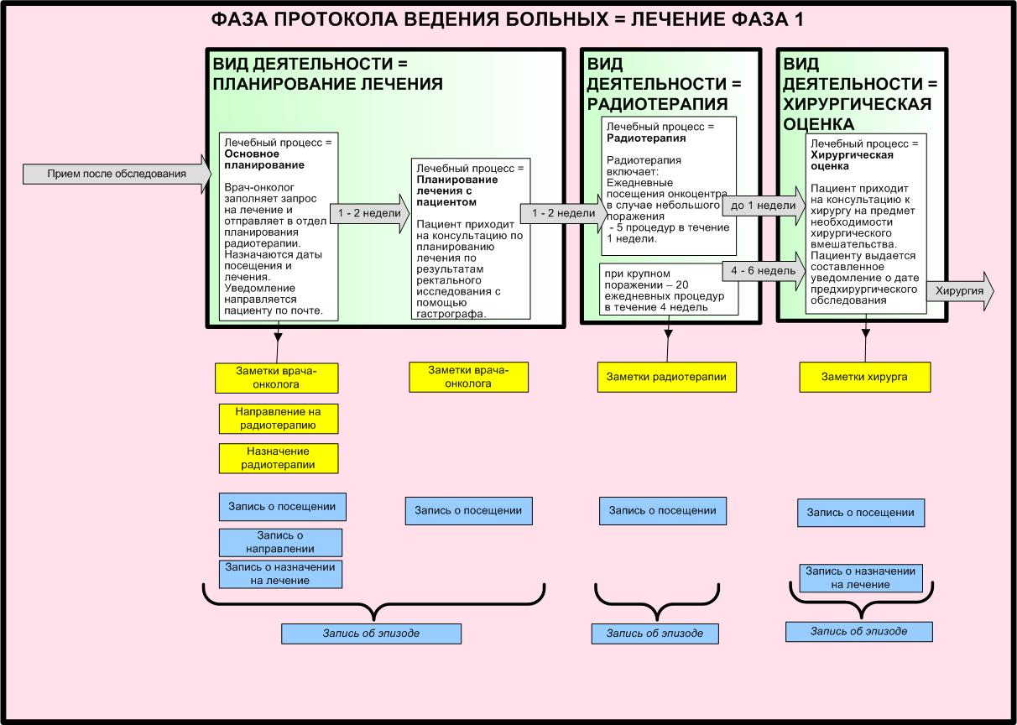

Рисунок 1: Протокол ведения больных. Этап: лечение, фаза 1.

ОБЕСПЕЧЕНИЕ ЕДИНОГО ДОСТУПА ПОЛЬЗОВАТЕЛЕЙ К СИСТЕМАМ

1. Применение сервис-ориентированной архитектуры в медицинской информационной системе
В Части 1 этого документа «Введение и обзор» мы описали характеристики разработанных Microsoft «Основ построения интегрированных медицинских систем» и отметили необходимость достижения интеграции на двух основных уровнях: уровне интеграции приложений, на котором системы и программные приложения могут "говорить" друг с другом на взаимопонятном языке; и уровне технической совместимости, на котором обеспечивается безопасная и надежная интероперабельность систем.
В этом разделе мы описываем интеграцию приложений на базе сервис-ориентированной архитектуры с учетом специфических нужд и потребностей сектора здравоохранения. Сначала мы опишем характеристики сервис-ориентированного решения масштаба предприятия; затем предложим способ определения бизнес-сервисов в соответствии с функциональными требованиями; после чего рассмотрим некоторые бизнес-компоненты и сервисы, применение которых необходимо в системе учета электронных записей о здоровье пациентов ЛПУ; и, наконец, обсудим вопрос, как можно использовать существующие программные приложения в сервис-ориентированной среде.

Интеграция приложений, или «подключаемые» системы
Как уже отмечалось в предыдущем разделе, попытки интегрирования компонентов автоматизированной медицинской системы очень часто заканчивается созданием целого "букета" специально разработанных интерфейсов и коннекторов. Кроме того, возникают "корневые" проблемы с определением данных, а также более "утонченные" вопросы, связанные с семантической несовместимостью объединяемых данных. Вдобавок, могут возникнуть проблемы с планированием графиков операций и синхронизацией данных по медицинским записям в масштабе крупных и комплексных проектов. Отсюда сложность и немалая стоимость работы, связанной с обеспечением поддержки ИТ-приложений для сопровождения быстро возникающих новых бизнес-процессов, как это имеет место в сфере здравоохранения.
Ясное и "элегантное" решение названных вопросов обеспечивается с помощью сервис-ориентированной архитектуры (Service-Oriented Architecture = SOA). На основе набора таких стандартов, как XML, SOAP и веб-сервисов, сервис-ориентированная архитектура (СОА) предоставляет средства обеспечения необходимой "отзывчивости" и гибкости для поддержки постоянно появляющихся новых бизнес-процессов и достижения изменяющихся бизнес-задач и целей.
Дизайн и разработка СОА требует применения ряда методов, относящихся к таким областям, как архитектура предприятия (Enterprise Architecture), моделирование бизнес-процессов (Business Process Modeling), компонентная разработка и объект-ориентированные методы (Object-oriented methods), для создания модульных, жизнеспособных и заменяемых приложений. Далее, большинство строительных блоков в СОА, как правило, доступно в форме уже существующих программных приложений. Однако им обычно требуется определенная перестройка для обеспечения доступа более широких групп пользователей к их функциональности и данным.
Внедрение СОА требует построения платформно-независимой сетевой среды, которая охватывает как внутренние, так и внешние интернет-операции с необходимой степенью безопасности, обеспечения конфиденциальности и производительности. Необходимо организовать в прикладной среде надежный и прозрачный интеграционный слой, который обеспечивает сопряжение внутренних и внешних приложений и сервисов и их эффективную работу как с организационной, так и c экономической точки зрения. Уже перечисленные проблемы весьма серьезны, а ведь, помимо них, еще необходимо решить ряд проблем, связанных с управлением и операционным контролем. Мы рассматриваем их в следующем разделе этого документа.
Для описания развития информационных технологий Пэт Хелланд (Pat Helland), бывший ИТ-архитектор корпорации Microsoft, использует аналогию с ростом городов и дорожно-транспортных сетей. В своей статье "Metropolis", опубликованной в Microsoft Architect Journal, он пишет:
"Мы видели использование усовершенствованных структур данных для обмена данными с единичным приложением. Это похоже на взаимодействие на уровне одной отдельной фабрики. Мы видели, как через интернет связываются интернет-магазины и программные приложения этих магазинов, что схоже с расширением железнодорожной сети. Стало обычным открывать незнакомые удаленные приложения, как наши дедушки и бабушки садились на поезд, чтобы съездить в другой город за покупками и пробежать там с этой целью по разным магазинам. Разработка технологий для виртуальных предприятий (аналога сборки промышленных комплексов) только-только началась. Мы еще находимся на уровне успешной реализации простого бизнес-процесса (что можно сравнить с организацией работы универсама). Мы в наших сегодняшних разработках - примерно там, где было городское строительство в начале 1880-х гг."
Пэт Хелланд добавляет: "Отсюда мы видим, что вызов будущего - в создании необходимых стандартов и в поддержке интероперабельности. Это обеспечит взаимосвязь компонентов, задействованных для выполнения всего комплекса названных задач. Этот прорыв приведет к значительному росту эффективности бизнес-процессов, а поскольку они определяют работу компаний в масштабе всей организации, - к росту распространения технологии виртуальных предприятий.
Наша деятельность в области разработки нужных стандартов - только в самом начале. Большая часть работы по интеграции приложений выполняется людьми, а это и дорого, и связано с высокой вероятностью ошибок. Вопрос интеграции - один из центральных для ИТ-индустрии, поскольку его решение предоставит грандиозные возможности повышения рентабельности инвестиций."
Мы привели столько цитат из статьи Пэта Хелланда, потому что в них подчеркивается необходимость создания стандартов и обеспечения интероперабельности компонентов автоматизированных систем. Существенный шаг в направлении решения вопроса объединения независимых - и при этом взаимосвязанных - компонентов в единую информационную среду мы видим в сервис-ориентированной архитектуре, которая находит все большее распространение при конструировании передовых ИТ-решений.
На ту же тему представитель известной информационно-аналитической фирмы Gartner высказался следующим образом: "Усиление бизнес-требований заставляет ИТ-архитекторов и разработчиков применять современные концепции проектирования, такие как сервис-ориентированная архитектура (СОА) с использованием клиент-серверной технологии, конструкторские решения, ориентированные на обработку событий, виртуальные федеративные базы данных (поддерживаемые по методу федерализации: извлечения и интеграции из первичных хранилищ) и операционные склады данных. Интеграция приложений получает все более широкое применение, потому что действительно абсолютно необходима, а не дешева и проста (что, кстати, не так). Компании приступают к интеграции используемых ими приложений, потому что у них нет выбора... Сейчас самый важный вопрос в том, как осуществлять интеграцию, а не в том, осуществлять ли ее вообще".
Типичные дилеммы, встающие перед разработчиками интеграционных проектов, относятся к вопросам обработки транзакций и выбора между синхронным и асинхронным режимом процессинга.
Во-первых, следует помнить, что "транзакция" представляет собой не только техническую операцию, но и, в более широком смысле, элемент целостности, охватывающий бизнес-функциональность. К примеру, нам нужно знать, что транзакция завершена в смысле окончания выполнения всех соответствующих бизнес-функций, а также знать, что соответствующее сообщение получено в точке контроля. Во-вторых, транзакция затрагивает сразу несколько бизнес-процессов. Поэтому возникает вопрос, как эти процессы или подпроцессы связаны друг с другом и достаточно ли тесна эта связь для достижения необходимого результата. В-третьих, транзакция должна быть завершена как последовательность операций, выполненных как единое целое, а если нет - необходим полный "откат" к точке начала транзакции в случае ее неудачного осуществления. Это означает, что начало и конец транзакции должны быть ясно определимы и что все действия в составе данной транзакции должны быть обратимыми.
Следовательно, главный вопрос при конструировании информационной системы состоит в том, следует ли производить обработку данных по транзакции в синхронном или асинхронном режиме. В случае синхронной обработки данных ни один процесс не может начаться до завершения зависимого предшествующего процесса. Так, в контексте банковского бизнеса транзакция по снятию денежных средств со счета (Процесс 1) не может быть произведена до проверки суммы остатка на счете клиента банка (Процесс 2). Чтобы обеспечить выполнение этого правила, осуществляется блокировка выполнения первого процесса, пока не будет завершен второй. Первый процесс осуществляется по результатам второго процесса. Там, где эти процессы обрабатываются на разных серверах или в разных вычислительных системах, возникает необходимость обеспечения их надежности, безопасности и производительности.
Зачастую предпочтительным вариантом является использование асинхронной обработки данных, при которой ни один процесс не зависит от других - тех, которые он вызывает, и наоборот. Однако этот метод более сложен в реализации, поскольку задействованные процессы должны быть "самодостаточными" и иметь встроенную логику для работы в ситуациях неполучения ответов на запросы. Некоторые типы транзакций по своей природе предполагают синхронную обработку данных.
Самые ранние попытки, предпринятые в начале 1970-х гг. в области структурного программирования и позднее в области структурного анализа и проектирования, выявили преимущества от применения свободного сопряжения (loose coupling) и сильной связности (tight cohesion). Главная рекомендация заключалась в том, что модуль кода должен выполнять тесно связанные друг с другом задачи (сильная связность); при этом разные модули, даже если они работают в связке, не должны выполнять одинаковые задачи или зависеть друг от друга в рамках своего функционирования (свободное сопряжение). При попытках интеграции программных приложений это не всегда учитывалось, что привело к появлению слишком негибких интеграционных схем, к тому же - дорогостоящих и "неотзывчивых" к изменениям, поскольку они основывались на сложных взаимодействиях между участвующими приложениями.
Сегодняшняя тенденция в области интегрирования программных приложений состоит в отходе от сильно связанных "монолитных" систем и переходе к использованию свободно сопряженных, динамически связанных компонентов. Именно такая стратегия предусматривается в сервис-ориентированной архитектуре. Ее можно было бы скорее назвать стратегией "интеграции сервисов", чем "интеграции приложений". Основной фактор успеха такого подхода - гибкость и экономичность; при этом, однако, еще существует проблема, связанная с повышением производительности построенных таким образом систем.
Сервис-интеграция становиться нормой в основанных на веб-сервисах приложениях, и мы полагаем, что она также предоставляет определенные преимущества для интеграции существующих приложений, поскольку при интеграции большинства внутренних систем используется принцип сильной связности на основе транзакционно-ориентированных систем и больших комплексных баз данных. При всем этом, простое изменение в системе может "просочиться" сквозь интеграционную схему, приводя как минимум к разбалансированному, диспропорциональному распределению нагрузки для поддержки системы, а в худшем случае - к сбою в ее работе.

Сервисы, веб-сервисы и сервис-ориентированная архитектура
Мы до сих пор использовали эти термины в достаточно приблизительном значении. Теперь настало время дать им определение и уточнить их значение. Существует много различных определений этих терминов, и все они в чем-то повторяют друг друга. Мы предлагаем из числа уже существующих некоторые - наиболее, как нам представляется, подходящие для нашей темы.
Сначала - определение термина "сервис":
компонент, способный выполнять конкретную задачу. Сервис WSDL (языка описания веб-сервисов от англ. Web Service Definition Language) - набор конечных точек (согласно стандарту W3C (World Wide Web Consortium).
А вот что такое "веб-сервис":
Программная система, предназначенная для поддержки интероперабельного сетевого взаимодействия между системами. Она имеет интерфейс, описанный в формате, поддерживаемом системой (в частности в формате WSDL). Другие системы взаимодействуют с веб-сервисом способом, указанным в ее описании с использованием сообщений по упрощенному протоколу доступа к объектам (SOAP), обычно передаваемым с использованием протокола передачи гипертекстов (HTTP) c преобразованием запросов в XML-представление с помощью процесса XML-сериализации в сочетании с другими веб-стандартами (W3C).
А теперь - определение термина "сервис-ориентированная архитектура".
Корпорация Microsoft дает следующее определение:
Сервис-ориентированность - средство для построения распределенных систем. На самом абстрактном уровне можно сказать, что сервис-ориентированность как продукт поставщика ИТ-услуг может быть адресован всему и всем: от прикладной программы мейнфрейма до принтера, от служащего фирмы-грузоперевозчика до компании ночной доставки грузов. Поставщики услуг «выводят на свет» возможности своих решений через предоставляемые интерфейсы. Сервис-ориентированная архитектура отображает эти возможности, вместе с интерфейсами, так, чтобы их можно было оркестровать в бизнес-процессы. Эта сервис-модель является «фрактальной», то есть многообъектной, и в качестве таковой предусматривает и процесс агрегирования, когда новосформированный процесс сам является сервисом, порождающим новую агрегированную возможность.
Фундаментальным принципом этой сервис-модели является разделение интерфейса и реализации. Инициатору сервиса требуется (и следует) только "понимать" интерфейс, а реализация будет осуществлена со временем без распределения клиентов данного сервиса. Интересно, что один и тот же интерфейс может предлагаться для многих реализаций; некоторые основные преимущества сервис-ориентированности проистекают именно из отделенности предоставляемой возможности от того, как эта возможность реализуется.
Эти определения высвечивают несколько важных аспектов: СОА относится к интероперабельности приложений, распределенным системам, доставке и использованию сервисов для поддержки бизнес-процессов, которые обеспечивают повышенную эффективность работы и производительности для пользователей, представление данных на необходимом уровне гранулярности информации и, конечно, использование хорошо проработанных интерфейсов, независимых от формата и типа протокола данных. Также можно было бы упомянуть о принципах, контрактах, структурах и т.п. Важно, что сервисы "фрактальны" (многообъекты): крупные сервисы состоят из менее крупных, менее крупные - из еще более мелких и т.д. В этом документе мы уделаем основное внимание менее четко категоризированным бизнес-сервисам, а не техническим услугам, которые поддаются более простой классификации.
В вышеприведенных дефинициях также упоминаются "компоненты". В них этот термин используется в широком смысле. Однако в контексте сервис-ориентированной архитектуры существует ряд совершенно особых функций, которые выполняются компонентами особых типов. В частности, сервисы предлагаются программными компонентами, созданными для обеспечения заданной функциональности, "сборки" и представления бизнес-данных. Мы обсудим это позднее, когда будем рассматривать структуру сервис-ориентированного приложения и методы определения сервисов.
Существует некоторое заблуждение по поводу СОА и веб-сервисов: многие разработчики думают, что, используя веб-сервисы в своих приложениях, они создают сервис-ориентированную архитектуру. На самом деле можно применять веб-сервисы и при этом не создавать СОА, а СОА может быть построена без применения веб-сервисов.
Таким образом, мы можем сделать вывод, что у СОА две разных, но жизненно важных функции. С точки зрения бизнес-функций, СОА - это способ предоставления расширенных возможностей и нужной информации как внутренним пользователям предприятия, так и внешним, с обеспечением надлежащего контроля, в частности путем поддержки усовершенствованных бизнес-процессов. Это достигается путем интеграции систем на уровне приложений и решения задач обеспечения непротиворечивости данных и интероперабельности бизнес-приложений.
С технической точки зрения, СОА - конструктивная парадигма, предназначенная для создания приложений или предоставления им возможности взаимодействовать при использовании различных технических и операционных платформ. Это достигается на технологическом уровне за счет соблюдения детально разработанных международных стандартов и протоколов, в особенности относящихся к веб-сервисам.

Структура сервис-ориентированной архитектуры
Концепция многослойной прикладной архитектуры знакома многим. Разделение приложения на три уровня (слой представление данных, бизнес-логики и управления данными) широко практиковалось много лет с момента появления прикладной клиент-серверной архитектуры.
Переход к применению сервис-ориентированности требует расширения этой структуры, чтобы обеспечить поддержку предложения и использования "сервисов". В документе компании Microsoft "Прикладная архитектура для .Net: разработка приложений и сервисов" (Application Architecture for .Net – Designing Applications and Services) , подготовленном Patterns and Practices Group, приводятся руководящие рекомендации по структуре .Net-приложений.
На рисунке 2 показаны типы компонентов, применяемые в .Net-приложениях.

.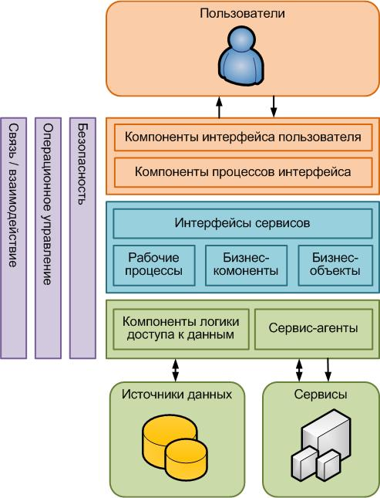
Рисунок 2: Многослойная компонентная модель для .Net-приложений

Предложение и использование бизнес-сервисов - функция слоя бизнес-логики, объединяющего бизнес-компоненты. Бизнес-логика требуется для выполнения бизнес-задач приложения, постоянного применения заданных бизнес-правил, запроса, валидации и обновления нужных данных, контроля над осуществлением постоянных санкционированных бизнес-процессов и - в случае сервис-ориентированного приложения - для обеспечения доступности бизнес-функциональности и данных пользователям.
Типы компонентов, размещенных в слое бизнес-логики, перечислены ниже:
бизнес-компоненты (Business Components), которые выполняют бизнес-задачи, применяют бизнес-правила, управляют бизнес-данными и представляют сервисы для использования компонентами бизнес-процессов. Бизнес-компонент можно рассматривать как комплекс, в котором три подкомпонента:
рабочие процессы (workflow), иногда называемые компонентами бизнес-процессов (Business Process Components). Они отвечают за контроль многофазовых бизнес-процессов, инициируя выполнение нужных бизнес-функций в нужное время и получая и передавая данные на соответствующем этапе обработки посредством связи с бизнес-подкомпонентами, обеспечивая таким образом требуемую функциональность и обработку данных. Важно, что компонент бизнес-процессов отвечает за обеспечение выполнения фаз процесса в заданной последовательности. Поскольку многие бизнес-процессы являются "долгоиграющими", компонент должен быть способен отслеживать статус процесса и, при необходимости, откладывать его выполнение, перезапускать или совершать его откат в ходе продолжения процесса или его запрета. Помимо этого, может потребоваться инициирование определенных подпроцессов в зависимости от статуса и условий потока работ. Эти действия по управлению процессом называются "оркестровкой" (Orchestration);
компоненты бизнес-объектов (Business Entity Components), которые управляют передачей данных между компонентами. Компоненты бизнес-объектов оперируют на логическом уровне и поддерживают модель данных, которой "владеет" бизнес-компонент;
…. и, наконец, еще одна - наиболее важная - составляющая:
компоненты интерфейса сервисов (Service Interface Components), которые представляют функциональность бизнес-компонента (бизнес-логику) и управляемые данные бизнес-компонента (бизнес-объект) как набор связанных сервисов. В состав задач входит поддержка ведения соглашений на оказание услуг, в котором оговариваются доступная функциональность и данные, а также поддержка семантики запросов, информации о форматах сообщений, предоставление доступа к данным, соблюдение ограничений из соображений безопасности, поддержка используемых протоколов и т.д.
В слое представления размещены следующие компоненты:
компоненты интерфейса пользователя (User Interface Components), которые предоставляют инструменты для взаимодействия между пользователем и программным приложением. Компоненты пользовательского интерфейса отвечают за передачу данных на определенные устройства конечного пользователя, в частности КПК и мобильные телефоны, а также браузеры, устройства систем на базе технологии "богатого" ("толстого") клиента, включая ПК и терминальные устройства. Пользовательские интерфейсы реализуются с использованием интерактивных форм, веб-страниц и - помимо предоставления и форматирования данных - поддерживают их ввод и валидацию;
компоненты пользовательских процессов (User Process Components), которые контролируют взаимодействие пользователя с программным приложением и обеспечивают выполнение процессов адаптируемым под нужды пользователя, но, тем не менее, предсказуемым способом. В частности, сюда входит обеспечение уверенности в том, что собираются и подлежат первоначальной валидации все необходимые для ввода данные. Компонент пользовательских процессов контролирует состояние пользовательской транзакции, включая, при необходимости, ее приостановку, откат к исходному состоянию и даже полную отмену. В тех случаях, когда происходит обмен данными с пользовательскими устройствами, к примеру мобильными телефонами, и возможна потеря связи с ними, такой компонент должен быть способен заблокировать рабочую сессию и возобновить ее после восстановления связи. Компонент пользовательских процессов обменивается сообщениями с компонентом бизнес-процессов для обеспечения надлежащего выполнения транзакции. Для этой связи могут применяться сервис-ориентированные механизмы, а также другие средства межкомпонентной связи; хотя там, где названные компоненты размещены на одном и том же аппаратном устройстве, наиболее подходящим был бы интерфейс, организованный по принципу сильной связности.
Основным типом компонентов, размещенных в слое данных, является компонент доступа к данным (Data Access Component), который контролирует чтение и написание данных для постоянных складов данных, поддерживающих функционирование программного приложения. Слой бизнес-логики, при этом, как правило, должен "находиться в неведении" относительно того, как и где осуществляется физическое хранение данных. Поэтому компонент доступа к данным обеспечивает взаимосвязь между ним и физическими складами данных. Применение этого механизма также позволяет производить обмен данными между приложениями.
Слой данных также содержит "сервис-агентов" (Service Agents), которые управляют семантикой сообщений при связи со всеми внешними сервисами, вызываемыми приложением. Сервис-агентов можно рассматривать как логические компоненты доступа к данным применительно к сервисам, а не к складам данных.
До сих пор мы обсуждали структуру единичного сервис-ориентированного приложения. В контексте решения масштаба предприятия нас интересует применение сервис-ориентированности применительно ко всему пакету программных приложений организации. Такое решение предусматривает участие большого числа пользователей, выполняющих многочисленные пользовательские процессы, осуществление множественных бизнес-процессов, доступ к целому ряду сервисов, предлагаемых различными приложениями, на основе нескольких совместно используемых баз данных. Таким образом, здесь мы имеем дело с комплексной деятельностью.
Эта многомерная среда показана на рис. 3.
Здесь следует отметить множественность задействованных сервисов. Эта множественность приводит к необходимости применения концепций Корпоративной сервисной шины (Enterprise Service Bus, ESB) и Интеграционного концентратора медицинских сервисов (Connected Health Service Hub), которые мы описываем в следующем разделе.
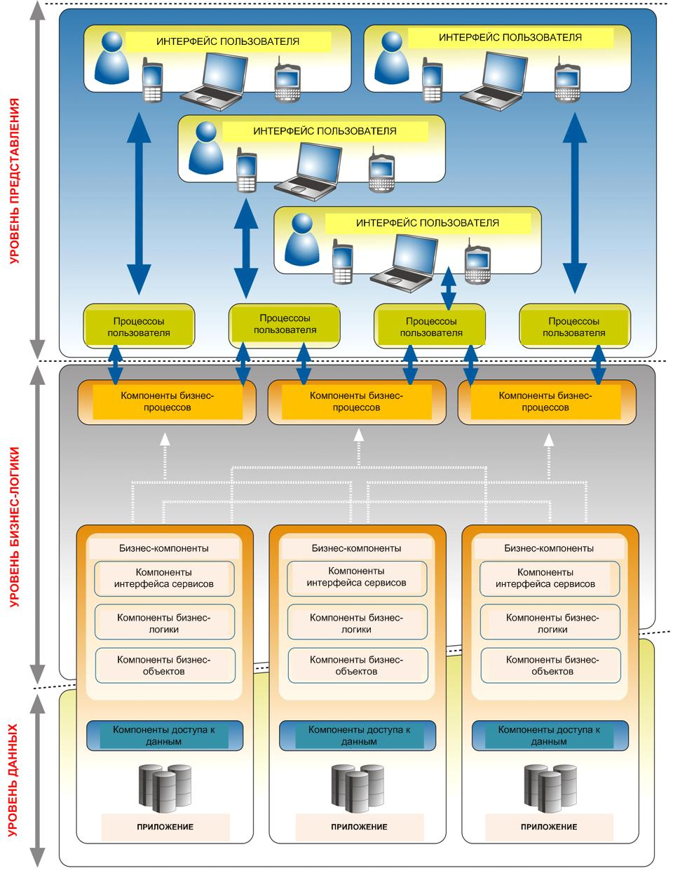

Рисунок 3: Структура множественных приложений в решении масштаба предприятия

Корпоративная сервисная шина
Журнал CDBi, издаваемый одноименной аналитико-консалтинговой компанией, отмечает, что на сегодняшний день не существует единого точного определения "корпоративной сервисной шины", которое было бы принято всеми представителями ИТ-индустрии. Нет и всеобщего согласия по поводу содержания и масштаба применения ESB. Так, например, некоторые ИТ-поставщики могут рассматривать оркестровку бизнес-процессов как часть архитектуры ESB, а другие придерживаться иного мнения. Одни включают, а другие не включают в свои ESB-продукты механизмы, ориентированные на обработку сообщений (Message Oriented Mechanisms, MOM), и интеграции корпоративных приложений (Enterprise Application Integration, EAI).
Журнал CDBi придерживается пуристского (строгого, сторонящегося новшеств) взгляда на ESB, которую они определяют так:
"Корпоративная сервисная шина это единая архитектура интеграции сервисов, которая обеспечивает поддержку бизнес-сервисов определенной системы. ESB реализуется как сервис-ориентированная архитектура с использованием интерфейсов веб-сервисов."
Еще одно определение ESB дает издание Loosely Coupled: "Универсальная основа для интеграции. ESB выступает в качестве совместно используемого слоя обмена сообщениями для связи приложений и других сервисов в корпоративной вычислительной инфраструктуре. ESB дополняет базовый инструмент асинхронной обработки данных сообщений интеллектуальными средствами преобразования данных и их маршрутизации для обеспечения их надежной передачи. Сервисы представлены в ESB либо с использованием стандартов обмена сообщениями веб-сервисов, либо системы обмена сообщениями Java Message Systen (JMS)." (Loosely Coupled).
Несмотря на различие в определениях, ESB - полезный продукт, который обеспечивает свободное сопряжение между сервис-поставщиком и сервис-потребителем. Аналитико-консалтинговая фирма Gartner рекомендует применять ESB в более крупных приложениях, охватывающих более 20 сервисов.
ESB, заменяющая структуру с множественными сервисами, показана на рис. 4.
Предупреждение: СОА - модный сейчас термин, и поэтому может к месту и не к месту использоваться поставщиками ИТ-инструментов. Но СОА это не набор инструментов, а средство получения и применения знания обо всем предприятии, его бизнес-процессах и поддерживаемых данных. Приобретение просто инструмента, каким бы полезным он ни был, не означает реализацию сервис-ориентированной архитектуры. Однако, сделав свое дело, хороший инструмент упрощает реализацию СОА. Также следует обратить внимание на то, что в случае разработки решения под одну платформу может оказаться, что в рамках СОА будет нужно связать более чем один технический домен, особенно если используются внешние сервисы.
Кроме того, следует учитывать, что некоторые ИТ-вендоры пытаются сбыть свои "стареющие" продукты под маркой "СОА", не удосуживаясь при этом выполнить их апгрейд, чтобы дополнить их всеми необходимыми свойствами. В число этих свойств входит полный набор инструментов для обмена сообщениями, оркестровки бизнес-процессов, динамической маршрутизации, преобразования данных сообщений, поддержки интеграции приложений масштаба предприятия и всех веб-сервисов.
Поэтому мы не будем использовать термин "корпоративная сервисная шина" в оставшихся разделах этого документа, а станем употреблять термин "интеграционный концентратор медицинских сервисов" (Connected Service Hub). Интеграционный концентратор медицинских сервисов предоставляет вышеперечисленные возможности. Его описание приведено в Части 3 настоящего документа.

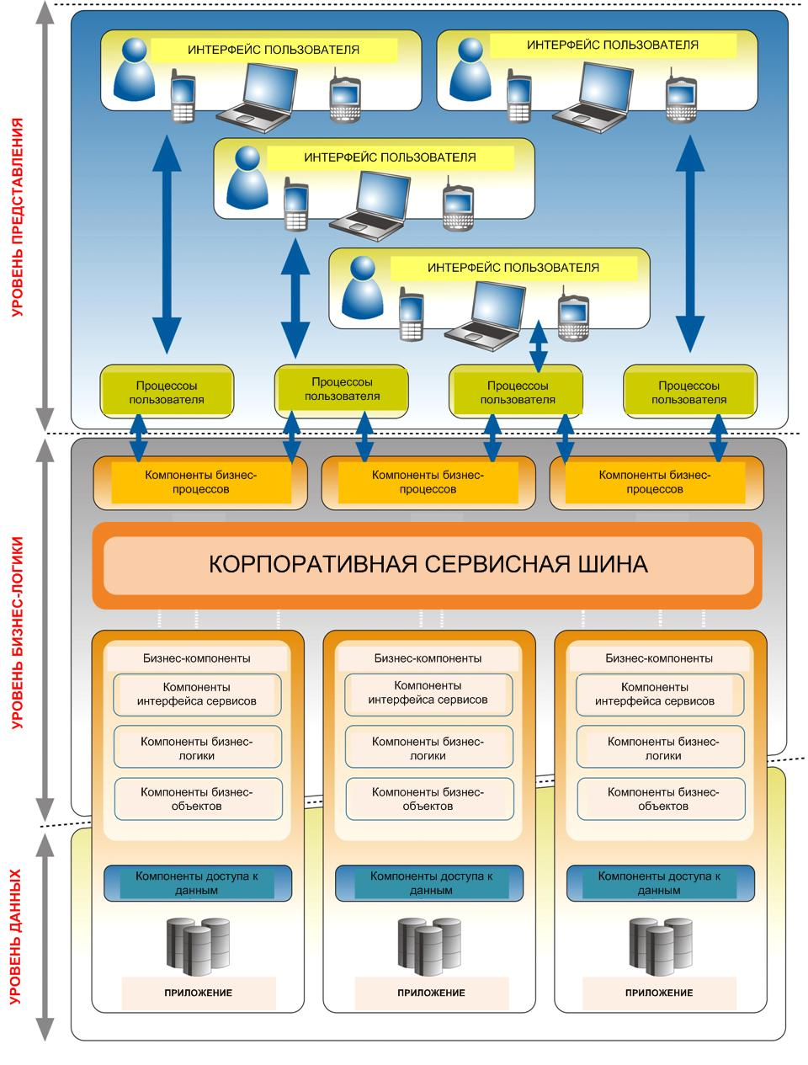
Рисунок 4: Корпоративная сервисная шина

2. Определение бизнес-сервисов

Роль компонентной разработки
В этом документе мы уже не раз упоминали "компоненты". Поэтому стоит уточнить, что мы имеем в виду под "компонентом", описать его характеристики и показать и объяснить, почему компонентная разработка играет важную роль в СОА.
Мы определяем "компонент" как независимый поставляемый набор программных операций, которые могут использоваться для создания программных приложений или более крупных компонентов. С технической точки зрения, компонент - это встроенный программный модуль, доступный только через свои интерфейсы. Компоненты могут быть определены на разных уровнях: от графических элементов пользовательских интерфейсов до базовых элементов бизнес-функционала. Компоненты могут встраиваться друг в друга. Компонент имеет уникальную спецификацию, ряд заданных реализаций и их развертываний на конкретных технических платформах. Компонентная разработка (Component Based Development, CBD) представляет собой парадигму программного проектирования, которая учитывает определение, разработку, каталогизацию и возможность многократного использования программных компонентов и сборки множественных приложений из этих компонентов. В самом широком смысле, CDB можно рассматривать как подход к разработке систем, решающий вопросы охвата всей бизнес-функциональности предприятия путем "сцепления" набора приложений с использованием набора уже определенных "строительных блоков".
Бизнес-компоненты обеспечивают заданную бизнес-функциональность и поддержание постоянно используемых данных. Компоненты могут представлять собой достаточно большие фрагменты ПО, например: калькулятор стоимости авиабилетов или средство управления правилами страхового обслуживания. Компоненты обычно используются применительно к конкретным видам деятельности.
Компоненты должны быть "самодостаточными". Если компонентная архитектура соблюдена, бизнес-компоненты не перекрывают один другого и не имеют "зазоров" между собой. Это означает, что бизнес-компонент не "знает" о существовании другого бизнес-компонента и может быть заменен другим компонентом с аналогичной или большей функциональностью при условии поддержки его опубликованных интерфейсов.
Почему все это относится к СОА? Потому что в вышеизложенном материале термин "интерфейс" можно без потери смысла заменить термином "сервис". Интерфейсы к бизнес-компонентам могут представлять собой просто интерфейсы прикладного программирования (API) или интерфейсы вызовов, однако могут быть и построенными по принципу и стандартам веб-сервиса, то есть быть ориентированными на обработку сообщений, функционировать на базе протокола обмена сообщениями и являться автономными и прозрачными.
При том, что бизнес-компоненты предлагают сервисы, появляется возможность значительно увеличить мощность ИТ-решения за счет оркестровки бизнес-процессов, чтобы использовать нужный сервис из нужного бизнес-компонента в нужное время. Это повышает гибкость и адаптивность работы благодаря возможности быстро реагировать на меняющиеся бизнес-требования. Так как каждый из бизнес-компонентов - самодостаточная заменяемая единица, они могут, по мере необходимости, обновляться или заменяться при условии поддержки опубликованного сервиса или поддержания данных о содержании и формате прежнего сервиса в качестве подмножества нового сервиса. Таким образом, сервисы можно получать из самых свежих источников, например из существующего программного приложения, с последующей заменой его на новый или альтернативный компонент.
В предлагаемом нами методе сервис-ориентированной разработки применяется компонентный подход.

Роль объектно-ориентированного подхода
Объектно-ориентированный подход играет важную роль в СОА, но не на макроуровне определения бизнес-компонентов и сервисов, а на более детализированном техническом уровне. Хотя и компоненты и объекты предоставляют сервисы, между компонентами и объектами есть существенная разница. Если совсем просто, то компоненты это большие объекты - многофункциональные и управляющие многообъектными структурами. В основном, в среде объектно-ориентированных программных приложений обычно делается упор на воспроизведении их поведения, определенного с детализацией по классам и отношениям между приложениями, в то время как в CBD - на многократное использование компонентов на реализационном уровне.
Компоненты, конечно, строятся из объектов, но объектов как таковых обычно недостаточно для того, чтобы соответствовать критериям полновесного компонента. Хотя объект встраивается в соответствующую структуру и предлагает сервисы - и этим похож на компонент, объект, как правило, слишком мал для обеспечения важного бизнес-сервиса. Концепция бизнес-объекта - хорошая основа для компонентной архитектуры, но не каждый класс автоматически является компонентом.

Роль реинжиниринга бизнес-процессов
СОА способствует реинжинирингу бизнес-процессов (РБП - от англ. Business Process Re-engineering (BPR), и наоборот: РБП способствует СОА. Как мы уже говорили при обсуждении структуры сервис-ориентированной архитектуры, компоненты бизнес-процесса могут "оркестровать" его выполнение, вызывая нужные сервисы на каждом из его этапов. Таким образом, РБП как определение бизнес-процесса полезен в качестве способа определения бизнес-сервисов, которые могли бы потребоваться. Мы считаем анализ надлежащим образом определенного набора бизнес-процессов хорошей отправной точкой для определения сервисов, метод для которого описывается далее в этом разделе. Равным образом, хотя, возможно, и менее очевидно, наличие хорошо определенного набора бизнес-сервисов значительно упрощает РБП, поскольку бизнес-процесс может быть оптимизирован на базе доступных ценных сервисов.
Мы уже вкратце упоминали о том, что такое "оркестровка". Это способ описания и обеспечения осуществления бизнес-процесса в смысле выполнения соответствующих задач в заданной последовательности и обеспечения доступа к данным. На каждом этапе оркестровки бизнес-процесса выполняется определенное действие, и по его результатам инициируется следующее действие. В СОА такие действия могут выполняться путем вызова сервиса посредством направления сообщения сервис-провайдеру и получения ответного сообщения. Бизнес-процесс может представлять собой протяженную во времени транзакцию, и в таком случае управляющий ею компонент бизнес-процесса должен быть способен вести данные о ее состоянии и "разбираться" с задержками получения откликов, связывать отклики с конкретными проявлениями данных процессов и, по мере необходимости, выполнять повторные действия и откаты к состоянию до начала определенной операции.

3 Какие сервисы могут понадобиться
Один из первых вопросов, который задает руководство организации, - "Какие сервисы нам нужны?" Часто после него задается второй: "Как выяснить, все ли нужные нам сервисы у нас есть?" В этом разделе мы опишем подход к определению бизнес-сервисов, необходимых предприятию и методы создания соответствующей ИТ-архитектуры для поддержки полного набора требуемых бизнес-сервисов, интегрированных в единую среду.
Есть два варианта определения нужных сервисов: гадательный и следующий адекватному идентификационному процессу. Мы рекомендуем второй и предлагаем на ваше рассмотрение процесс, который мы с успехом использовали в своей работе. Мы не хотим сказать, что "гадание", подкрепленное практическими знаниями, совсем никуда не годится. Часто такой вариант является хорошей отправной точкой, но сам по себе он редко может обеспечить весь проект.
На рисунке 5 показан процесс определения необходимых компонентов и сервисов для предприятия с заданным объемом работы и конкретными направлениями деятельности. Этот метод с успехом применялся в крупномасштабных проектах создания СОА в различных секторах, включая сектор здравоохранения. Подробное описание этого метода приведено в Части 4 этого документа. Пример спецификации бизнес-компонента (для поставщика медицинских услуг), с указанием возможного набора бизнес-сервисов, приведен в Таблице 1.
Важным в этом методе является то, что он позволяет определить полностью независимые и самодостаточные бизнес-компоненты. Функции и данные, которыми управляет определенный компонент, не управляются и не поддерживаются никакими другими компонентами. Компонент "не знает" ни о спецификации любого другого компонента, ни даже о его существовании. Компонент может "потреблять" внешние услуги, не зная их источника. Единственное, что "знает" компонент", - это спецификацию сервисов. Преимущество такого подхода - в возможности многократного использования и замены бизнес-компонентов. Отдельный компонент может быть заменен на более совершенный, и, если в набор предлагаемых новым компонентом сервисов входят сервисы прежнего (к примеру, как подмножество), то вся система будет продолжать работать в нормальном режиме.
Ряд бизнес-компонентов уже был определен при реализации нескольких проектов в секторе здравоохранения. Описание этих проектов приведено в Части 4 данного документа. Мы объединили их в "Бизнес-модель" (Business Pattern) для нужд здравоохранения, которую теперь и опишем.
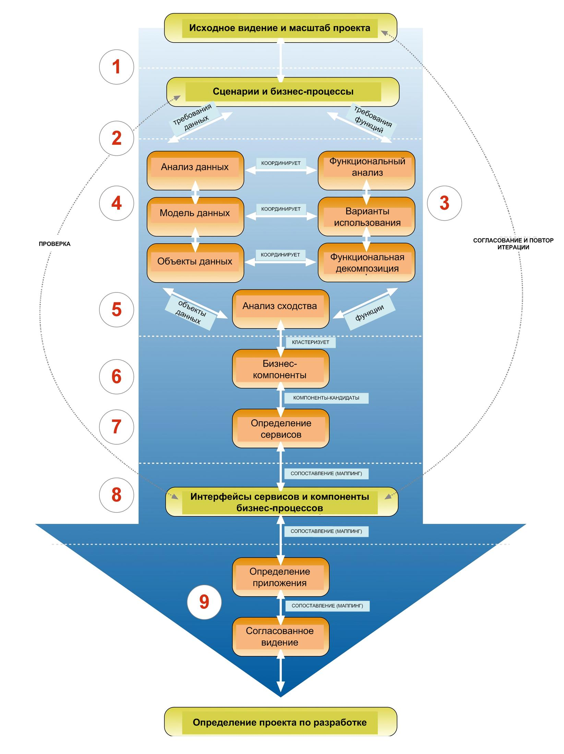
Рисунок 5: СОА - метод определения сервисов и свойств приложения

Метод определения сервисов и свойств приложения

Ниже перечислены основные этапы этого метода.
Этап 1: Исходное видение и определение масштаба проекта
На этапе определения целей и масштаба проекта мы задаем ряд вопросов: чего мы хотим достичь? каковы задачи и цели предприятия? какие вопросы, связанные с деятельностью предприятия, нам следует рассмотреть? какие задокументированные требования имеются в наличии? каков масштаб и границы бизнес-проекта с точки зрения бизнес-процессов и организационной структуры? что входит и что выходит за рамки проекта? составлен ли полный набор всех входящих в рамки проекта элементов или что-то упущено? все ли считающиеся выходящими за рамки проекта элементы действительно автономны или связаны с заданной сферой деятельности - пусть даже и весьма косвенно?

Этап 2: Сценарии и бизнес процессы
Теперь перед нами встает вопрос: можно ли отразить наши исходные установки в ряде сценариев и соотнести их с текущими и будущими бизнес-процессами? После ответа на этот вопрос выполняется документирование сценариев. Затем начинается работа по определению бизнес-процесса для понимания включенных в него потоков работ и, следовательно, требуемой функциональности и необходимых управляемых данных.

Этап 3: Функциональный анализ, модели вариантов использования и функциональная декомпозиция
На данном этапе проводится анализ требуемой функциональности с помощью моделей вариантов использования (use cases). Они очень скоро окажутся "избыточными" в том смысле, что одни и те же виды деятельности и задачи будут повторяться во многих вариантах использования. Затем - выполнение процесса разагрегации для сокращения количества видов деятельности и задач до неизбыточного числа "соразмерных" между собой функций (иногда называемых "возможностями" - capabilities). После чего осуществляется функциональная декомпозиция посредством группирования и создания обобщенных структур по принципу сходства в операционно-технической и бизнес-функциональной областях.
К этому моменту уже будут последовательно определены требуемые бизнес-процессы. Потом наступает время сверки с результатами функциональной декомпозиции. Каждый вид деятельности в составе бизнес-процесса должен быть отражен как отдельная единица функциональной декомпозиции. Затем - проверка уровней гранулярности информации: имеет ли каждый вид деятельности как единица бизнес-процесса приблизительно одинаковый размер и уровень сложности? находится ли каждая сопоставимая единица бизнес-процесса на том же или близко к тому же уровню в функциональной декомпозиции? Наконец, производится устранение всех отклонений.

Этап 4: Анализ данных, моделирование данных и выделение тематических единиц данных
Этот этап выполняется параллельно с функциональным анализом, поэтому часто проводятся перекрестные сверки. Цель этого этапа - разработать по возможности максимально точную и "глубокую" модель данных, охватывающую всю требуемую функциональность. В частности, необходимо убедиться, что по всем моделям вариантов использования доступны точные данные и что все объекты данных созданы и обновляются надлежащим образом. Модель данных находит свое выражение на логическом уровне, с указанием всех определенных объектов, первичных ключей как уникальных индексов для идентификации записей в таблицах и показом отношений "многие-ко-многим". На этом этапе необязательно определение всех атрибутов, но основные атрибуты должны быть заданы. При этом подразумевается их последующее уточнение. Осуществляется группирование тесно связанных между собой объектов данных в "блоки данных" (data blocks). Эти блоки данных иногда называют "тематическими единицами данных" (data subjects), и из них формируются первоначальные элементы бизнес-объектов.

Этап 5: Анализ близости характеристик
На этом этапе осуществляется анализ отношения между функциональностью и данными для получения ряда самодостаточных групп бизнес-функций (возможностей) и поддерживаемых данных. Это - бизнес-компоненты, формирующие строительные блоки, из которых создаются приложения и с помощью которых обслуживаются бизнес-процессы. Эти компоненты представляют собой крупные объекты, которые отражают объектно-ориентированные характеристики инкапсуляции (встраивания), а не наследования или полиморфизма. Это так, потому что они являются самой крупной единицей в иерархии объектов. По мере продолжения разработки эти компоненты обычно реализуются как структуры, содержащие менее крупные объекты, которые обладают объектно-ориентированными характеристиками.
Для определения крупных компонентов применяют методы кластеризации и анализа близости характеристик. Эти методы более подробно описаны в руководстве, указанном в сноске. На обобщающем уровне формируется матрица - обычно в форме электронной таблицы, на чьих осях размещаются функции и объекты данных, которые "маппируются" (ставятся в соответствие друг другу) с использованием хорошо известных операций CRUD (Create, Read, Update, Delete - создания, чтения, обновления и удаления). Кластеризация в рамках CRUD по операциям C (Create) и U (Update) позволяет определить потенциальные (рассматриваемые как кандидаты на включение в разрабатываемое решение) группы данных и бизнес-компоненты. Результат состоит в том, что в каждом из полученных кластеров наши функции создают и обновляют наши данные только в выделенной группе и ни в какой другой, равно как и наши данные создаются и обновляются нашими функциями только в выделенной группе и ни в какой другой, то есть достигается эффект инкапсуляции.

Этап 6: Определение бизнес-компонентов
Теперь у нас есть перечень потенциальных бизнес-процессов. Они определены на уровне временных, предварительных бизнес-функций и данных и списка возможных сервисов. На этом этапе выверяются спецификации бизнес-компонентов и вносятся исправления в них по результатам более формального анализа. Бизнес-компоненты, являющиеся кандидатами на включение в разрабатываемое решение, могут быть временно подразделены на компоненты бизнес-логики и компоненты объектов данных. Кроме того, мы также включаем более подробные и точные определения функций и данных по результатам функционального анализа и анализа данных.

Этап 7: Определение сервисов
На этом этапе мы на более формальном уровне определяем сервисы, предлагаемые и потребляемые каждым из компонентов, с приведением схем запросов и ответов. К тому же, мы снова сверяем сценарии и бизнес-процессы, исследованные на этапе 2, чтобы ответить на вопрос: "Поддерживаются ли все сценарии и бизнес-процессы определенными нами сервисами как на функциональном уровне, так и на уровне данных?"

Этап 8: Компоненты интерфейсов сервисов и компонент бизнес-процессов
Это важный этап, цель которого - обеспечить уверенность в том, что требуемые бизнес-процессы полностью поддерживаются определенными сервисами и что выбранные прикладные компоненты действительно предоставляют все необходимые возможности. Этот этап включает проверку в целях подтверждения того, что все сообщения создаются правильно и что надлежащим образом генерируются ответы на них.

Этап 9: Определение свойств приложения и разработка согласованной концепции
На данном этапе формулируется окончательное определение того, что должно делать внедряемое в рамках проекта приложение, и подтверждается его способность соответствовать всем предъявляемым требованиям. После этого мы можем двигаться дальше и начать процесс разработки приложения.
На следующем рисунке показан предлагаемый состав документации по бизнес-процессу. Для этого примера использован вымышленный, но - как мы надеемся - вполне реалистичный перечень. На данном этапе отображается содержание бизнес-процесса. После составления описания создается список предлагаемых сервисов (интерфейсов сервисов - Service Interfaces), детализируются поддерживаемые функции (компонент бизнес-логики - Business Logic Component) и управляемые данные (компонент бизнес-объектов - Business Entity Component). Перечисляются доступные базы данных (компоненты доступа к данным - Data Access Components) и все используемые сервисы, получаемые из внешних источников (сервисные агенты - Service Agents).
Следует учитывать, что спецификация бизнес-компонента описывает только стабильные (статические) аспекты системы.
Подвижные (динамические) элементы: пользовательский интерфейс и процессы, а также потоки бизнес-процессов, - описаны в Части 3 данного документа.

Спецификация бизнес-компонента
Компонент "Данные о ЛПУ"
Описание |  |  |  |  | Домен
Этот компонент предназначен для предоставления организационной информации о поставщиках медуслуг – ЛПУ по запросу от заданного процесса, потребляющего данные. В состав организационной информации входят данные об организационных подразделениях, их структуре (иерархической и матричной ) с разделением по функциям и услугам.  Эта информация включает в себя основные сведения о системах и оборудовании, которыми оперирует или которые использует организация (напр. больницы, клиники и т.п.). В нее также входят данные о составе групп медработников, с перечнем ролей их участников. Следует учитывать, что эта информация не содержит сведений об отдельных специалистах (сведения о них включены в бизнес-компонент "Медицинские специалисты").  Данные этого компоненты считаются временными, поскольку поддерживаются в режиме доступности только на срок запроса. |  |  |  |  | Общий
Предоставляемые сервисы (интерфейсы сервисов)
Примерный список:  - Поиск ЛПУ по идентификационным кодам, наименованию и т.п.  - Запрос информации об оргструктуре (головной/дочерний ЛПУ)  - Поиск доступных ресурсов по типу/идентификационному коду (ИК) ресурсов  - Поиск доступных ресурсов по заданным атрибутам  - Поиск медработников по заданным атрибутам (независимо от ЛПУ) |  |  |  |  | Бизнес-процессы, потребляющие информацинные ресурсы  Все необходимые бизнес-процессы, направленные на получение информации
Выполняемые функции (бизнес-логика) |  | Поддерживаемые данные (бизнес-объекты)
- Поиск ЛПУ  - Регистрация ЛПУ и ресурсов  - Ведение данных о ЛПУ и ресурсах  - Поиск данных о структуре ЛПУ  - Назначение (выбор) медработников ЛПУ  Обратите внимание, что спецификации бизнес-компонентов описывают только стабильные аспекты системы. «Подвижные» аспекты - интерфейс пользователя, процессы интерфейса пользователя и рабочие процессы (workflow) определены в части 3 данного документа. |  | ЛПУ
 |  |  | Идентификационный код (ИК) ЛПУ  Наименование ЛПУ  Атрибуты ЛПУ |  |  | Первичный ключе (ПK)  Альтернативный ключ (АК)  String (символьная строка)
 |  | Структура ЛПУ
 |  |  | ИК ЛПУ (1)  ИК ЛПУ (2)  Головная группа (1 к 2) или подчиненная группа (2 к 1)  Дата начала оказания услуг  Дата завершения оказания услуг  Ограничения |  |  | ПК, ВК1  ПК, ВК2  Att (атрибут)  Att (атрибут)  Att (атрибут)  String (символьная строка)
 |  | Ресурсы
 |  |  | Идентификационный код (ИК) ЛПУ  Тип ресурсов  ИК ресурсов  Описание ресурсов  Атрибуты ресурсов |  |  | ПК, вспомогательный ключ (ВК) 1  ПК  ПК  Att (атрибут)  String (символьная строка)
 |  | Медработник
 |  |  | Идентификационный код (ИК) ЛПУ  ИК медработника  Должность медработника  Атрибуты медработника |  |  | ПК, ВК1  ПК  ВК2  Att (атрибут)  String (символьная строка)
Используемая база данных (логика доступа к данным) |  | Прочие используемые сервисы (сервисные агенты)
- Организация и доступные ресурсы  - Медработники | Действие  CRUD-операции  CRUD-операции | Сервис  Отсутствует |  | Исходный компонент

Таблица 2: Бизнес-компонент "Данные о ЛПУ"

4. Пример динамического функционирования программного приложения

В этом разделе мы опишем, как сервис-ориентированная архитектура поддерживает стандартный лечебно-диагностический процесс.

Для рассмотрения в качестве примера мы выбрали часть схемы лечения рака толстой и прямой кишки. Выбранная нами часть схемы охватывает планирование лечения онкологического заболевания (первая фаза этапа лечения при типе лечения - радиотерапия). После прикрепления к больному профессионального медицинского специалиста и регистрации его в системе с определением доступа к необходимой информации на основе заданной роли и подтверждения установленной связи между больным и специалистом-онкологом, выполняются следующие шаги.
- Онколог "поднимает" записи о состоянии здоровья и лечении пациента и анализирует их.
- Онколог составляет запрос на лечение и посылает его в отдел регистрации лечебных назначений отделения радиотерапии.
- Регистрируются назначения на лечение и дата его начала.
- Пациента информируют (по почте / электронной почте / SMS).
- Онколог завершает заполнение документа (записей по результатам консультации).
На графике показана последовательность действий при работе сервис-ориентированного приложения. Таким образом, мы видим, какую роль играет интерфейс пользователя и пользовательские процессы в контроле потока задач. Поддержка выполнения всех необходимых действий обеспечивается интерфейсом сервисов, который инициирует и отвечает на запросы на предоставление сервисов, предлагаемых соответствующими бизнес-компонентами.

В этом сценарии используются следующие бизнес-компоненты:
- "Медицинские специалисты" (Healthcare Professionals) для регистрации и ведения организационной информации с целью контроля ролевого доступа в систему.

- "Согласие пациентов" (Patient Consents) для подтверждения согласия пациентов на доступ к их персональным данным и контроля ролевого доступа к ним.

- "Данные о пациенте" (Patient Identity) для получения демографических данных о пациентах.

- "Разрешения" (Permissions) на установление отношений между пациентом и медицинским специалистом.

- "Запросы на исследования" (Investigation Requests) для назначения радиологической процедуры.

- "Назначения" (Appointments) для направления пациентов на лечение и информирования их об этом.

- "Контакты с пациентами" (Patient Contacts) для регистрации данных по результатам приемов пациентов.

- "Управление медицинскими данными" (Clinical Data Management) для их составления и хранения.

Подробное описание вышеперечисленных компонентов приведено в Части 4 данного документа.

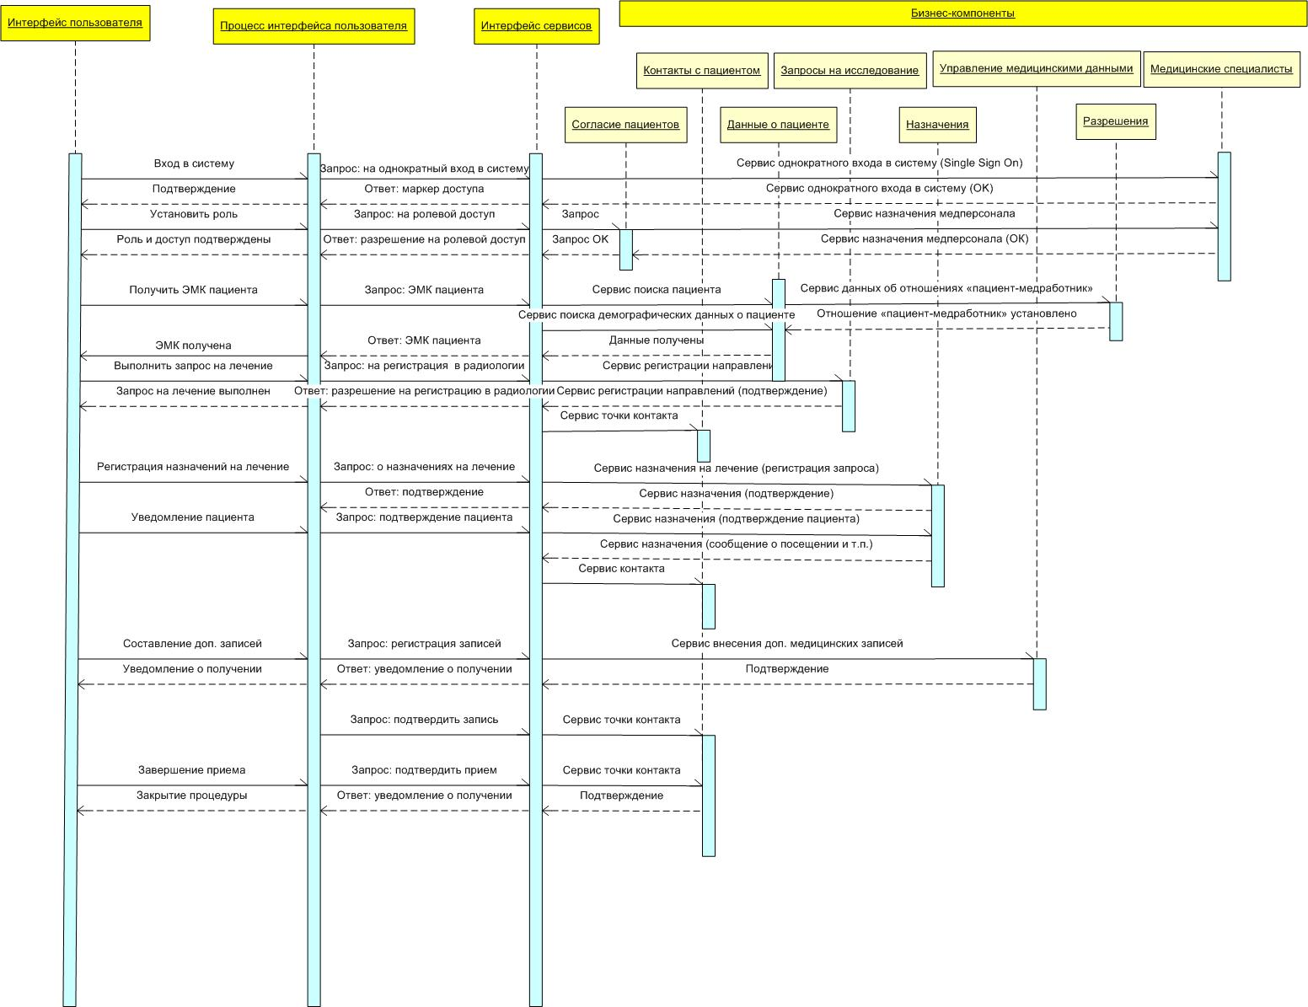

Рисунок 6: Пример последовательного исполнения сценария лечения.

5 Возможность применения существующих прикладных систем

До сих пор мы говорили главным образом о создании новых сервис-ориентированных приложений. Однако многим организациям приходится работать с унаследованными программными приложениями, которые были разработаны до появления СОА. В связи с этим подавляющее большинство проектов разработки сервис-ориентированного программного приложения предусматривает предоставление бизнес-сервисов с использованием традиционных отраслевых приложений.

Что такое традиционное "унаследованное" ПО? Это - любое программное приложение, в настоящее время используемое организацией для поддержки своей деятельности. В ходе работы по обеспечению возможности применения унаследованных приложений в сервис-ориентированном режиме необходимо учесть следующие моменты:
- Какие сервисы может потенциально предоставить существующее приложение?

- Это именно те сервисы, которые нужны организации?

- Обеспечивает ли существующее приложение требуемую функциональность?

- Может ли существующее приложение поддерживать требуемые данные и управлять ими?

- Может ли оно работать на технической платформе, способной предоставлять нужные сервисы? Следует учитывать, что определенная платформа может отличаться от используемых другими приложениями в интегрированной ИТ-среде.

Если существующее приложение позволяет положительно ответить на все эти вопросы, тогда его можно считать кандидатом на включение в решение по предоставлению необходимых сервисов. В идеале, подобное приложение следует перестроить таким образом, чтобы оно приобрело многоуровневую структуру, описанную выше. Возможность такой перестройки зависит от наличия кода, способного обеспечить компонентизацию приложения для его - часто весьма несложного - превращения в современную структурированную прикладную программу. Для решения этой задачи можно воспользоваться имеющимися на рынке ИТ-продуктов анализаторами кодов и инструментами для реструктуризации традиционного ПО. Однако полная реструктуризация может оказаться весьма дорогостоящим делом и тем самым превратить процесс модернизации многочисленных разрозненных приложений в неоправданное занятие. Но если уж браться, то, по крайней мере, нужно реструктурировать приложение так, чтобы оно имело трехслойную архитектуру с возможностью предоставления бизнес-сервисов с использованием "обертывающего" прикладного интерфейса (wrapper) для встраивания слоя бизнес-логики. Такую структуру иногда называют "бизнес-фасадом" (business façade). Если реструктуризация невозможна, не все еще потеряно, потому что приложение можно "поправить" путем его интеграции на уровне интерфейсов по методу screen scraping - хоть и устаревшему, но могущему оказаться достаточным для извлечения необходимого для сервисов контента из приложения и перенесения его на "бизнес-фасад" (то есть в трехуровневую структуру).

В медицинском секторе весьма высока потребность в реструктуризации традиционных прикладных программ в целях их дальнейшего применения по причине большой разнородности существующих приложений и многочисленности стандартов и технических платформ, используемых в медицинских учреждениях. Унаследованное приложение как минимум должно быть способно создавать сообщения, описывающие медицинские случаи или административно-хозяйственную деятельность, данные по которым оно обрабатывает. Такие сообщения, как правило, должны передаваться по упрощенному протоколу доступа к объектам (SOAP) с поддержкой специализированного стандарта Health Level Seven (HL7) - желательно его версии HL7v3. Содержание будет закодировано для соответствия необходимым стандартам.

Также желательно, чтобы унаследованное приложение было способно предлагать заданные сервисы через "бизнес-фасад" (wrapper). Это позволит приложению участвовать в поддержке новых бизнес-процессов, а также обеспечивать выполнение новых пользовательских процессов и интерфейсов.

В данном контексте можно выделить четыре уровня "омоложения" (реорганизации) унаследованных приложений, а именно:
Уровень 1: Улучшенный доступ. Цель - обеспечить увеличения числа обслуживаемых приложением пользователей, включая расширение географии пользователей. Эта цель обычно достигается путем обеспечения возможности работы существующего приложения на базе веб-сервисов, либо с использованием более простых и дешевых терминальных устройств и/или эмуляции программного приложения на более доступном оборудовании.

Уровень 2: «Федеративные» транзакции и данные. При использовании транзакций и данных по методу федерализации (извлечения и интеграции из первичных хранилищ) целью является создание нового фронтального "мини-приложения", которое бы обеспечило усовершенствованный доступ к транзакциям и данным, которыми управляет одно или несколько существующих приложений. В принципе сюда также входит улучшение доступа к приложениям, как на Уровне 1. Однако, поскольку требуется контроль потока задач нового приложения, новый пользовательский интерфейс может быть построен с использованием тех же инструментов разработки.

Уровень 3: Многократно используемые сервисы. Возможность многократно развертывать сервисы достигается за счет создания "слоя" бизнес-сервисов, который заключает в себе бизнес-правила, закодированные в существующих системах, и предлагает эти сервисы для многократного использования или замены их другими.

Уровень 4: Многократно используемые компоненты. Здесь создаются новые приложения из компонентов (модулей), которые могут поступать из различных источников.

Вышеперечисленные четыре уровня обеспечения использования унаследованных приложений в сервис-ориентированной среде соответствуют описанным ранее Уровням зрелости электронной медицинской системы (Levels of Maturity of e-Health): Уровню присутствия (Presence), Уровню взаимодействия (Interaction), Уровню транзакций (Transaction) и Уровню трансформации (Transformation). Это соответствие показано на рисунке 7.

Первые два уровня "ненасильственны", то есть они не требуют изменения существующего программного кода приложения или структуры данных. Однако уже на уровнях 3 и 4 такие изменения требуются в той степени, в какой их можно - и стоит - осуществить в зависимости от способности кода быть переписанным под многослойную архитектуру. Трехслойная архитектура (со слоями представления, бизнес-логики и данных) обычно может быть использована в современных приложениях и обеспечить требования упомянутого выше Уровня 3 (Уровня транзакций). Выполнение задачи Уровня 4 (Уровня трансформации), в идеале, требует перестройки составных частей архитектуры приложения, подобно тому, как это изображено на рис. 2. При этом желательно преобразовать слой бизнес-логики в компоненты бизнес-процессов (business workflow), бизнес-логики и бизнес-объектов. Это позволит создать сервисный интерфейс и, следовательно, даст возможность полностью встроить унаследованное приложение в сервис-ориентированную архитектуру.

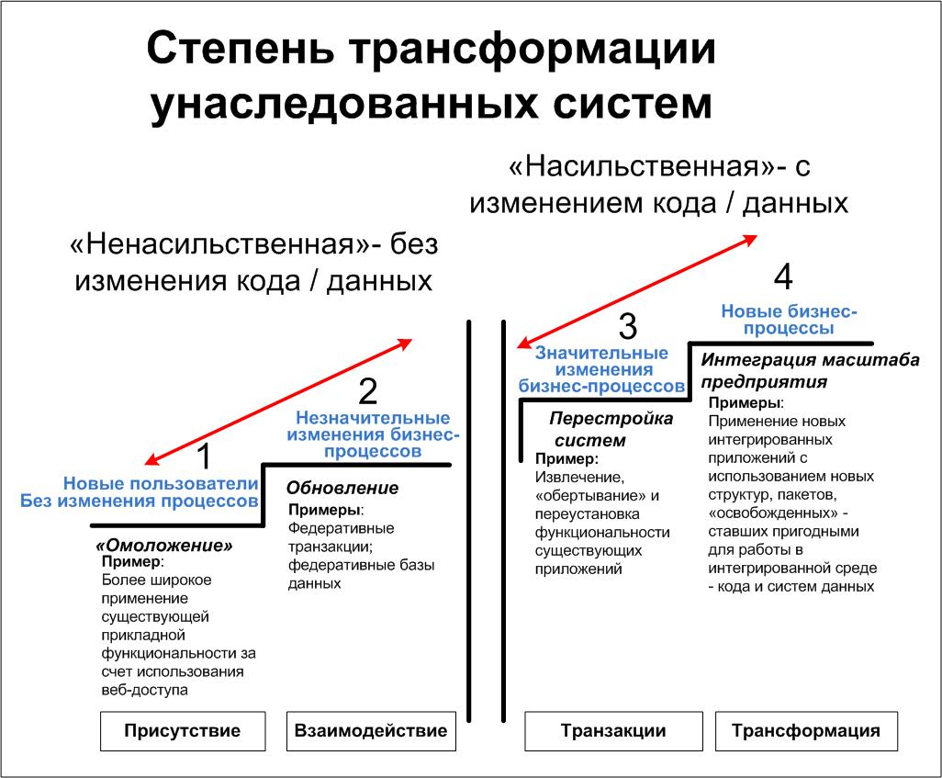

Рисунок 7: Уровни реорганизации унаследованных приложений

Перспективы для поставщиков программных решений

Теперь мы рассмотрим задачи и перспективы для поставщика программного приложения (Application Provider) и независимого поставщика ПО (Independent Software Vendor, ISV) в контексте применения Основ построения интегрированных медицинских систем. Под "поставщиком программного приложения" мы подразумеваем всех поставщиков систем для сектора здравоохранения и специализированные группы внутренних разработок. Основы построения интегрированных медицинских систем в значительной степени также ставят вопрос интеграции существующих (унаследованных) систем в общую интегрированную сервис-ориентированную среду. Если коротко, то поставщик программного приложения обеспечен всем, что ему нужно для реализации работы его приложения в медицинской информационной среде.

Четко прописаны требования к функциональному охвату и ясно определены интерфейсные требования. Все это представлено в форме определенных процессов, бизнес-логики и доступа к данным, с перечислением четко описанных сервисов. Определены инфраструктурные и коммуникационные среды. Определены операционная система и требуемое системное ПО.

Иными словами, все, что нужно сделать поставщику, - это разработать приложение, которое бы соответствовало установленным требованиям и работало в указанной среде. Приемо-сдаточные испытания легко прописать как в части требований, так и в части критериев оценки.

Если предлагаемое поставщиком решение представляет собой уже существующий программный пакет, мы рекомендуем поставщику рассматривать его как "унаследованный" (legacy) и либо предоставить "неагрессивный" "обертывающий" прикладной интерфейс (wrapper) или адаптер, который обеспечивает требуемые сервисы, как показано на рис. 8 , или перестроить свое приложение так, чтобы оно содержало предоставляющие сервисы компоненты процессов, бизнес-логики и доступа к данным, таким образом создав намного более гибкое решение. Многие поставщики ИТ-продуктов создают их именно таким способом.

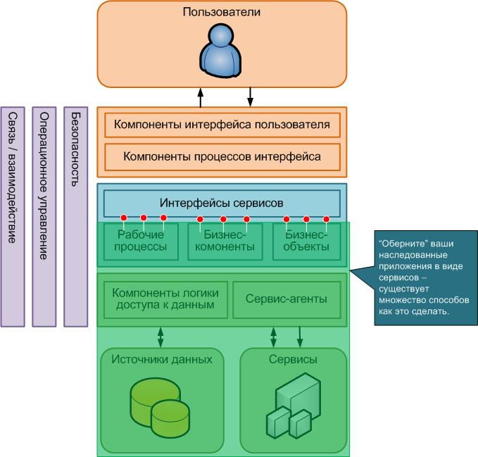

Рисунок 8: Применение унаследованных приложений для предоставления сервисов

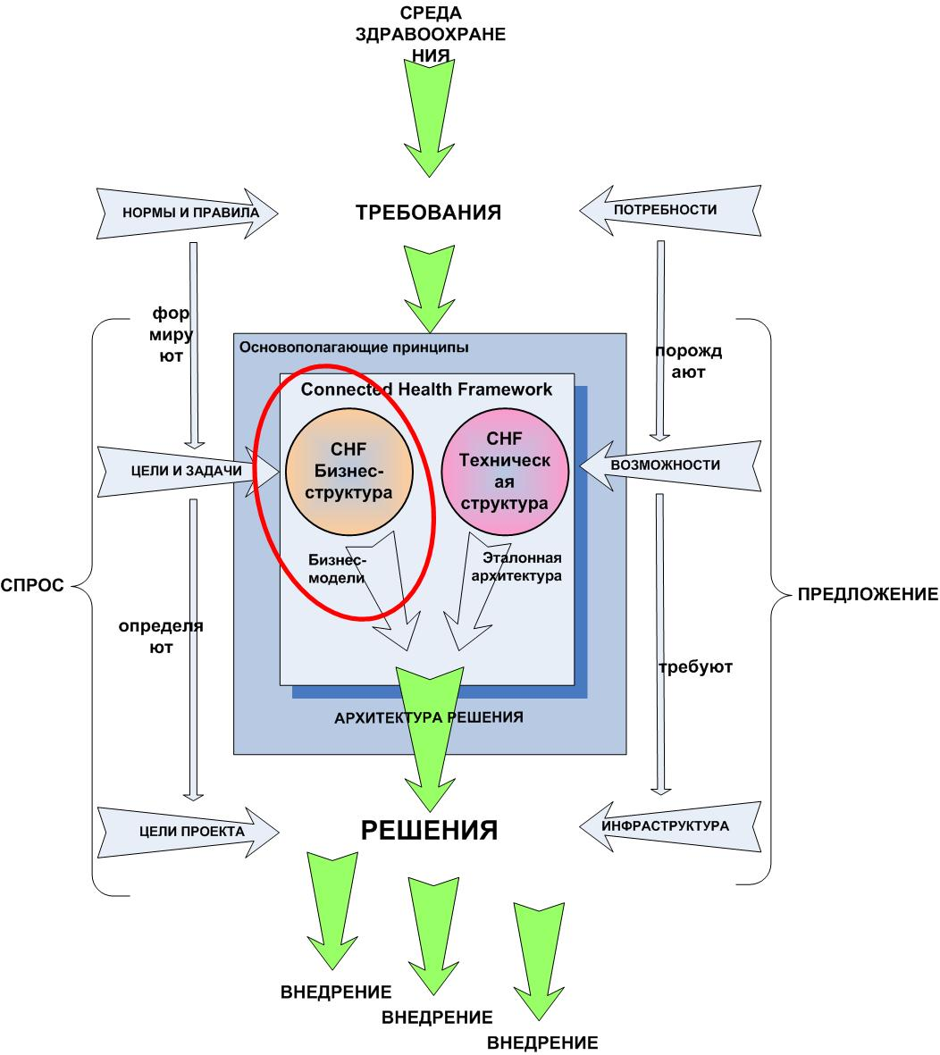

Рисунок 9: Основы построения интегрированных медицинских систем. Бизнес-структура

БИЗНЕС-МОДЕЛЬ ДЛЯ ЗДРАВООХРАНЕНИЯ

1. Что такое "модель"

Образцы моделирования, выраженные в моделях (Patterns), - полезная вещь в сфере разработки ИТ-решений. Модель описывает общее решение текущей проблемы, с определением ее общего контекста. Основной принцип в рамках такого подхода гласит, что, если что-то было уже успешно претворено в жизнь, не нужно снова изобретать велосипед. Разработка и реализация сервис-ориентированной архитектуры вполне сочетается с применением моделей. Модели используются для решения вопросов, связанных с бизнес-функциональностью, интеграцией и техническими аспектами СОА.

Оправдывая данное ей определение, бизнес-модель (Business Pattern) описывает воспроизводимый подход к разработке решения конкретной деловой проблемы - обычно в составе соответствующего бизнес-процесса. Бизнес-модель предлагает решение, основанное на уже опробованных успешных решениях тех же или аналогичных проблем. Поэтому бизнес-модель можно также назвать "архитектурным шаблоном для бизнес-решения".

Существует две разные, но взаимодополняющие установки на решение данной проблемы: полагаться на сходство и учитывать различие между своей организацией и другими, работающими в похожих бизнес-областях и условиях. Но, несмотря на то, что набор бизнес-компонентов в них может оказаться аналогичным, их реализация будет различаться от организации к организации в силу различия их инфраструктур, хотя в смысле концепции функционала и данных эти организации будут схожи. Такая точка зрения развивается в материале под названием "Бизнес-модели для использования при разработке ПО", опубликованном в Microsoft Architects’ Journal. В нем описывается разработка модели, аналогичной представленной нами ниже, в которую затем включаются функции и данные, подходящие для здравоохранения. В результате мы получаем определение ряда бизнес-компонентов и сервисов для медицинских организаций.

Следует, однако, иметь в виду, что бизнес-модель это НЕ конкретное решение по проектированию или решение конкретной проблемы. Она представляет собой полезное обобщение, которое можно использовать на начальной стадии формулирования индивидуального решения. Кроме того, бизнес-модель - это "движущийся объект", поскольку она постоянно обновляется по мере накопления соответствующего опыта. Бизнес-модель, описанная в этом документе, - "мгновенная фотография" в свете сегодняшних знаний, а не полная и исчерпывающая картина. В этой бизнес-модели еще много "белых пятен", равно как и известных областей, где необходимы дальнейшие усовершенствования. Поэтому мы будем рады получить от вас ваши комментарии и любую иную информацию по этой теме.

2. Бизнес-модель для здравоохранения

При разработке нашей бизнес-модели для здравоохранения мы следовали методу определения сервисов и свойств программного приложения, описанному ранее в этом разделе.

Мы выделили перечисленные ниже этапы.

Этап 1: Исходное видение и определение масштаба проекта

Цель нашего замысла - создать медицинскую информационную среду с упором на лечении пациентов на уровне ЛПУ амбулаторно-поликлинического типа (поликлиники). Бизнес-модель описывает, как можно реализовать этот замысел чисто с точки зрения системной архитектуры.

Наша бизнес-модель охватывает отношения между участниками лечебно-диагностического процесса и медицинские услуги, необходимые гражданам и пациентам, поставщикам медуслуг и медработникам как при первичном обращении, так и при повоторном медицинского обслуживании. Рис. 1 в Части 1 этого руководства иллюстрирует весь функциональный охват решения. Здесь мы особо выделяем отношения по схемам "пациент-врач", "пациент-поликлиника", "врач-поликлиника", "поликлиника-поликлиника", "поликлиника-ОТУЗ (орган территориального управления здравоохранением)" и "поликлиника-СМО (страховая медицинская организация)". Вкратце эти отношения можно описать следующим образом:

- взаимодействия по схеме "пациент-врач" (Patient to Doctor, P2D) обычно выражаются в том, что мы называем сериями лечения. Эти отношения регулируются строгими требованиями по соблюдению конфиденциальности медицинских данных, включая соблюдение медиками установленных профессиональных и этических норм;

- взаимодействия по схеме "пациент-поликлиника" (Patient to Hospital, P2H) обычно выражаются в таких действиях административного характера, как назначение лечения, посещение амбулаторных отделений клиник, госпитализация и выписка пациентов, а также взаимодействие пациента с договорным отделом;

- взаимодействия по типу "врач-поликлиника" (Doctor to Hospital, D2H) обычно подразделяются на два вида : административные, относящиеся к назначению на выполнение определенных ролей и обязанностей, и сугубо медицинские, связанные с уходом за больными и их лечением, включая запросы на проведение анализов и графических обследований и использование специализированных средств и оборудования;

- взаимодействия по типу "поликлиника-поликлиника" (Hospital to Hospital, H2H) многочисленны и разнообразны, охватывая администрирование и медобслуживание пациентов, управление специализированными медицинскими средствами и оборудованием, а также оказание специализированных услуг, включая, в частности, проведение лабораторных анализов, графических обследований и диагностики с помощью специального оборудования;

- взаимодействия по вектору "поликлиника-СМО" (Hospital to Insurance, H2I) в основном сводятся к обмену базами данных застрахованных лиц, прикрепленных к ЛПУ, а также предоставлению в СМО или ТФОМС (в завмисимости от типа пациента по страхованию) данных об оказанных услугах и их стоимости;

- взаимодействия по схеме "поликлиника-ОТУЗ" (Hospital to Government, H2G), как правило, связаны с предоставлением в ОТУЗ (орган территориального (ведомственного) управления здравоохранением) статистической отчетности, информации о ЛПУ (паспорте ЛПУ) и его активах, а также с обновлением НСИ (нормативно-справочной информации), включая протоколы ведения больных.

Мы также учитываем взаимодействия пациентов, профессиональных медиков и поставщиков медуслуг с "системой", включая:

- взаимодействия по вектору "пациент-система" (Patient to System, P2S), которые обычно связаны с заведением и поддержанием предоставляемых пациентами демографических и личных данных и, что важно, - с просмотром сведений о доступе к медицинским данным пациентов на основании их согласия или запрета на доступ;

- взаимодействия по схеме "врач-система" (Doctor to System, D2S), которые в основном выражаются в просмотре сведений о разрешениях на доступ к персональным данным пациентов и создании, обновлении и проверке записей в ЭМК;

- взаимодействия по типу "поликлиника-система" (Hospital to System, H2S), которые, как правило, связаны с регистрацией сведений о больничном лечении пациентов, ведением "листов ожидания" (списков очередности), составлением графиков работы групп медработников и доступности необходимых ресурсов, а также регистрацией результатов обследований и анализов.

Этап 2: Сценарии и бизнес-процессы

Чтобы лучше понять содержание вышеперечисленных взаимодействий, мы изучили большое количество наборов требований, несколько обоснований концептуальных отраслевых проектов и - что самое важное - работу реальных ориентированных на пациентов программных приложений в ряде стран мира. Мы также подробно проанализировали целый ряд предлагаемых на рынке прикладных систем для медицинского сектора. Кроме того, мы общались с профессиональными медиками, чтобы узнать, как они работают, и оценить объем потоков задач и требований к данным применительно к поддержке ежедневных операций медицинской организации.

По результатам наших исследований мы выделили, сорганизовали и каталогизировали требуемую функциональность и базовые данных, необходимые для обеспечения эффективной работы ориентированной на пациента медицинской системы. Наши изыскания нашли отражение в нескольких подробных концептуальных моделях. Эти модели не зависят от реализации; основное внимание в них сфокусировано на бизнес-требованиях и данных безотносительно к физическим и технологическим факторам. Анализ этих метаданных составляет сущность нашей бизнес-модели.

Этап 3: Функциональный анализ

В рамках функционального анализа мы пытаемся разагрегировать множественные высоко избыточные бизнес-процессы и преобразовать их в неизбыточный набор бизнес-функций приблизительного одинакового объема. Мы встроили свыше 200 функций в функциональную декомпозицию посредством группирования и создания обобщенных структур по принципу сходства в операционно-технической и бизнес-функциональной областях. Мы выделили следующие основные функциональные группы: функции, связанные с пациентами; функции, относящиеся к действиям по медобслуживанию; функции поставщиков медуслуг; функции и нормативы профессиональных медицинских специалистов; управление методами и данными; и функции, связанные с экономическими расчетами стоимости услуг, управлением финансовыми средствами и бухгалтерским и налоговым учетом и отчетностью. Результат этого процесса отражен на рис.10.

Необходимо отметить, что группу функций, связанных с бухгалтерским и налоговым учетом, отчетностью и экономическими расчетами стоимости услуг, целесообразно реализовать на базе финансовых модулей специализированных ERP-систем (например Microsoft Dynamics Nav или Microsoft Dynamics Axapta). Это же касается и складского учета медикаментов. Необходимо учитывать, что наряду с этими функциями в медицинской системе должна быть реализована экспертиза правомочности выполненности услуг (при взаимодействии с финансовым модулем), а для складского учета медикаментов – компонент рецептурного отдела, взаимодействия медикаментов, персонифицированного учета медикаментов.

Этап 4: Анализ данных

Этот этап выполняется параллельно с функциональным анализом, поэтому часто проводятся перекрестные сверки. Цель этого этапа - разработать по возможности максимально точную и "глубокую" модель данных, охватывающую всю требуемую функциональность. В частности, необходимо убедиться, что по всем функциям доступны точные данные и что все объекты данных созданы и обновляются надлежащим образом. Модель данных находит свое выражение на концептуальном уровне, с указанием всех определенных объектов, первичных ключей как уникальных индексов для идентификации записей в таблицах и показом отношений "многие-ко-многим". На этом этапе необязательно определение всех атрибутов, но должны быть заданы основные указательные атрибуты. При этом подразумевается их последующее уточнение. Мы выявили свыше 60 объектов данных и сгруппировали тесно связанные объекты данных в "блоки данных" (также называемые "тематическими единицами данных" или "субъектами данных" (data subjects). Мы также сгруппировали тематические единицы данных в более крупные блоки данных, корреспондирующие с функциональными группами, выявленными в ходе функционального анализа. Таким образом были проверены как функциональный охват, так и граничные условия. Эта концептуальная модель данных показана на рис. 11. Кроме того, были сформулированы определения временных (предварительных) объектов данных (Provisional Data Entities) для обеспечения лучшего понимания этой модели.

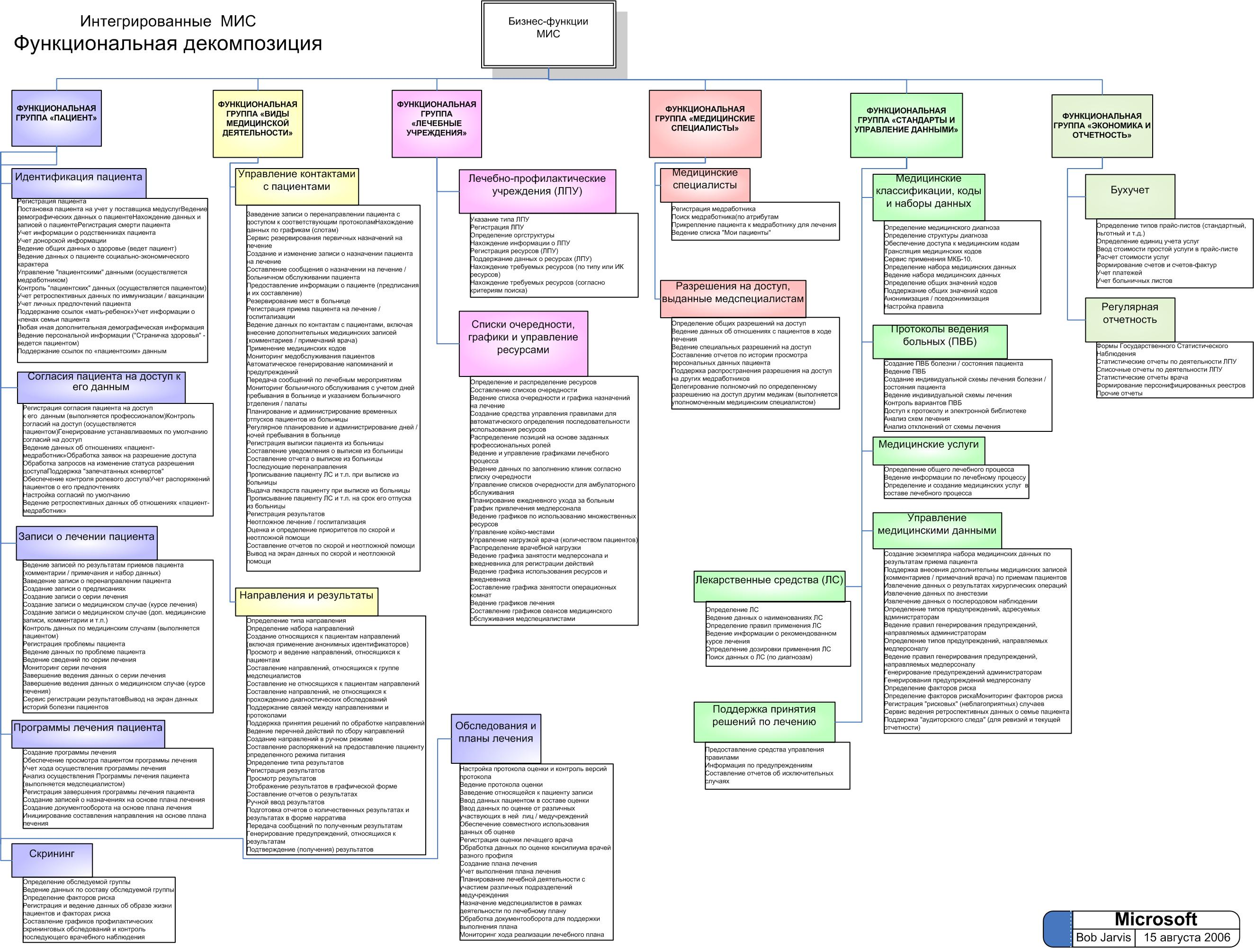

Рисунок 10: Функциональная декомпозиция

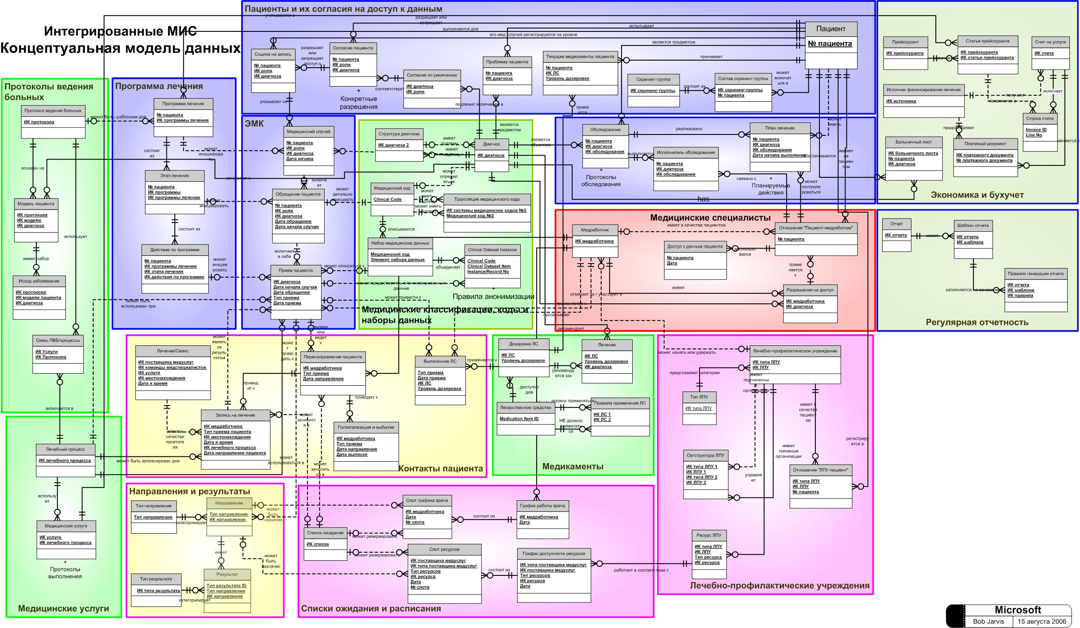
Рисунок 11: Концептуальная модель данных

Определения объектов данных

Группа данных | Объект данных | Определение
Медицинское обследование и планы лечения | Участник обследования | Медик или иной специалист, участвующий в обследовании состояния пациента. В обследовании могут участвовать несколько специалистов.
Медицинское обследование и планы лечения | Протокол обследования | В нем описывается обязательная процедура проведения обследования данного типа
Медицинское обследование и планы лечения | Обследование пациента | Обследование состояния пациента лечебного учреждения в определенном контексте (напр. в контексте конкретного медицинского диагноза), с ведением согласованного стандартного протокола обследования.
Медицинское обследование и планы лечения | Тип обследования пациента | Показывает характер проводимого обследования (единичное/многократное); пример – единичное обследование состояния здоровья пожилого пациента. Обследование пациента может быть междисциплинарным, а также проводится с участием нескольких медучреждений.
Медицинское обследование и планы лечения | План лечения пациента | Программа лечебных мероприятий, составленная по результатам обследования состояния пациента.
Медицинское обследование и планы лечения | Запланированная лечебная деятельность | Действие, включенное в план лечения пациента. За выполнение такого действия в определенное время и в определенном месте отвечает назначенный профессиональный медик.
Протоколы ведения больных | Модель пациента | Модель пациента регламентирует совокупность клинических или ситуационных характеристик на основе  оптимизации выбора переменных (осложнение, фаза, стадия заболевания) с учетом наибольшего их влияния на  выбор медицинских технологий.
Протоколы ведения больных | Исход заболевания | Исходами заболеваний (синдромов, клинических ситуаций) являются медицинские, социальные и  экономические результаты применения медицинских технологий, ожидаемые при оказании помощи.
Протоколы ведения больных | Связь ПВБ/лечебные процессы | Выполнение лечебных процессов в рамках ПВБ.
Протоколы ведения больных | Протокол ведения больных (ПВБ) | Лечебная программа, предназначенная для лечения определенного заболевания и улучшения состояния пациента. ПВБ может быть рассчитан на длительный период (на месяцы и даже годы) и состоять из различных компонентов (этапов, сроки которых отсчитываются от одной даты анализа улучшения состояния больного до другой).  ПВБ определяет гарантированный объем медицинских процедур (диагностических и лечебных), лекарственных средств, расходных материалов и действий медперсонала, необходимый для лечения конкретного заболевания (заболеваний), а также сроки лечения и требования к его результатам.
Медицинские услуги | Лечебно-диагностический процесс | Процедура или набор процедур, которые выполняются медработником или группой медиков в ходе лечения пациента, как правило, в рамках деятельности по определенному компоненту схемы лечения.
Медицинские услуги | Медицинская услуга | Составная часть лечебного процесса. Как правило, начатая медицинская услуга должна быть завершена, отменена или возобновлена.
Медицинские классификации | Медицинский код | Существует много различных систем классификации и идентификации заболеваний и состояний пациентов, а также соответствующих процедур. Примерами таких классификационных систем являются SNOMED CT, OPCS, Read2, МКБ-10 и др. Такие классификация не обязательно должны быть исчерпывающими и всеобъемлющими; зачастую достаточно того, чтобы они могли выделять определенные медицинские аспекты.
Медицинские классификации | Трансляция медицинского кода | Трансляция медицинского кода состоит в корреспондировании его значения в одной классификации с кодом более высокого уровня в установленной иерархии другой классификации.
Медицинские классификации | Набор медицинских данных | Перечень видов данных, которые должны регистрироваться при определенном заболевании, состоянии пациента или медицинской процедуре.
Медицинские классификации | Экземпляр набора медицинских данных | Медицинские данные, набор значений которых соответствует национальным требованиям к необходимому набору медицинских данных.
Медицинские классификации | Медицинский диагноз | Обобщенная характеристика (классификация) медицинских заболеваний и состояний пациентов, сформированная для регистрации согласия пациентов на доступ к их персональным медицинским данным и категоризации медицинских случаев. Примеры – «онкологическое заболевание», «кардиологическое заболевание», «послеродовое наблюдение», «психическое состояние» и т.д.
Медицинские классификации | Структура диагноза | Медицинский диагноз может состоять из разделов или сам быть составной частью более развернутого диагноза. К примеру, в обобщенный диагноз "рак" могут входить разделы "рак легких", "рак груди", "рак толстой кишки" и т.д. Каждый из разделов может подразделяться далее или быть составляющей более обобщенного диагноза. Структура диагноза отражает иерархические связи между входящими в него разделами.
Медицинские специалисты | Медработник | Квалифицированный специалист, назначенный, или нанятый на постоянную работу, или привлеченный к работе по контракту в ЛПУ. Любой специалист, участвующий в оказании квалифицированных медицинских услуг и социальной защиты.
Медицинские специалисты | Отношения по схеме «пациент-медработник» | Прикрепление пациента к определенному медицинскому работнику, выполняющему свою профессиональную роль в ходе лечения в рамках конкретного общего медицинского диагноза.
Медицинские специалисты | Журнал регистрации доступа к данным | Журнал, содержащий записи о каждом случае доступа медработника к персональным медицинским данным пациента.
Медицинские специалисты | Разрешения на доступ | Назначенные медработнику права для доступа к записям прикрепленных к нему пациентов в зависимости от его специализации и должности.
Лечебно-профилактические учреждения | Ресурсы | Термин, обозначающий доступные, согласно составленному графику, физические ресурсы, включая количество койко-мест, диагностическое оборудование, комплексы лечебных средств и т.д.).
Лечебно-профилактические учреждения | ЛПУ | Поставщиками медуслуг - ЛПУ могут быть больницы, клиники, службы практикующих врачей, лаборатории и другие организации, занимающиеся обслуживанием и лечением пациентов. ЛПУ предоставляют помещения и ресурсы, обеспечивая использование необходимого медицинского и иного оборудования в ходе медобслуживания пациентов. ЛПУ используют в своей работе системы администрирования и поддержки медицинского процесса. Кроме того, они предоставляют целый ряд услуг, включая услуги медицинского страхования, предоставление транспортных средств парамедицинскому персоналу и т.д. Для проведения лечения пациентов поставщики медуслуг нанимают профессиональных медицинских специалистов.
Лечебно-профилактические учреждения | Оргструктура ЛПУ | Структурированная информация, позволяющая зафиксировать отношения между различными структурными подразделениями организации. Часто организационные структуры поставщиков медицинских услуг строятся по иерархическому принципу, но в последнее время все большее распространение получают матричные структуры медицинских учреждений и виртуальные группы и команды медработников. Такие структуры могут поддерживаться на основе спецификации услуг.
Лечебно-профилактические учреждения | Тип ЛПУ | Показывает роль или виды деятельности, выполняемые ЛПУ.
Лечебно-профилактические учреждения | Список пациентов ЛПУ | Содержит сведения о пациентах, которые поставлены на учет конкретным ЛПУ или пользуются его услугами.
Лекарственные средства (ЛС) | Дозировка ЛС | Отражает свойства и дозы применения каждого конкретного ЛС, используемого в прописи.
Лекарственные средства (ЛС) | ЛС определенного наименования | В число ЛС входят лекарственные препараты и иные продукты медицинского назначения. К ЛС могут также относиться и средства немедикаментозного лечения.
Лекарственные средства (ЛС) | Правила применения ЛС | Содержат сведения о том, какие лекарственные средства следует / не следует назначать в определенной комбинации.
Лекарственные средства (ЛС) | Курс медикаментозного лечения | Перечень наименований лекарственных средств, которые могут быть прописаны врачом пациенту при определенной болезни или состоянии.
Направления и результаты | Направления | Направление пациента (Order) на прохождение определенного процесса или процедуры или на предоставление ему определенного режима обслуживания (напр. питания). Направления, как правило, делаются врачом пациенту для выполнения таких действий, как диагностические обследования, которые проводятся группой медработников с использованием необходимых для этого ресурсов.
Направления и результаты | Тип направления | Направления классифицируются по видам предусматриваемых ими действий, напр.: обследование для выявления патологии, радиографическое обследование и т.д.
Направления и результаты | Результат | Показатель состояния пациента после проверки или обследования согласно сделанному направлению. Показатели могут быть представлены в цифровой или текстовой форме, а также включать физические объекты, в частности графические изображения.
Направления и результаты | Тип результата | Результаты классифицируются по видам сделанных направлений, с выделением таких типов, как "результат обследования для выявления патологии", "результат радиографического обследования" и т.д.
ЭМК | Прием пациента | Прямой контакт между пациентом и медицинским специалистом или группой специалистов. Такой контакт может происходить в виде визита к врачу либо с использованием средств связи, например - по телефону.
ЭМК | Обращение пациента | Отдельное событие или ряд действий (обычно в форме нескольких приемов пациента медработниками, по которым регистрируется дата начала и завершения серии лечения и которые, как правило, относятся к лечению отдельного заболевания). Лечение в течение одной серии лечения обычно проводится одним поставщиком медуслуг.
ЭМК | Медицинский случай (курс лечения) | Курс лечения, полученный в указанное время в связи с определенным состоянием пациента. В описание медицинского случая включаются обобщенные сведения о состоянии больного и краткая характеристика результата лечения.
Контакты с пациентом | Прием на лечение / госпитализация и открепление / выбытие из больницы | Прием на лечение / госпитализация и открепление / выбытие пациента осуществляются в рамках серии лечения, относящейся к оказанию медуслуг группой специалистов в составе определенной медицинской структуры. Прием на лечение обычно производится после перенаправления пациента на медобслуживание другой группой специалистов или медицинской структурой в соответствии с планом-графиком доступности медуслуг. Открепление или выписка пациента, как правило, сопровождается составлением эпикриза, в котором описывается проведенный курс лечения, врачебные рекомендации и прописанные пациенту лекарственные средства.
Контакты с пациентом | Запись на лечение | Назначение на проведение определенных действий по лечению пациента (Appointment) в указанное время и в указанном месте. Назначение на лечение делается по результатам приема пациента и сопровождается регистрацией назначения в ЭМК пациента.
Контакты с пациентом | Лечение / сеанс | Проведение клинического обследования или предоставление клинического лечебного обслуживания группой медработников в назначенное время. Сеанс клинического обслуживания может включать в себя выполнение определенного клинического процесса или набора взаимосвязанных процессов. Посещение клиники пациентами, как правило, производится по назначению врача.
Контакты с пациентом | Перенаправление пациента | Процесс, в ходе которого профессиональный медицинский специалист переводит пациента или пользователя медуслуг на лечение или получение медуслуг у другого специалиста. В этот процесс обычно входит передача медицинской информации о пациенте. Перенаправление пациента может осуществляться до или после назначения на лечение.
Контакты с пациентом | Выписанное ЛС | Лекарственное средство, прописанное медицинским специалистом пациенту для приема в указанной дозировке.
Программы лечения | Программа лечения пациента | Список лечебных мероприятий (прошедших, текущих и будущих) в форме "схемы лечения" конкретного заболевания или состояния пациента. Программа лечения уникальна для каждого конкретного пациента. Она состоит из ряда "сегментов" (частей), предусматривающих выполнение запланированных лечебных мероприятий.
Программы лечения | Действие по программе лечения | Определенный вид деятельности, выполняемый как составная часть программы лечения.
Программы лечения | Этап программы лечения | Комплекс запланированных лечебных мероприятий, выполняемых, как правило, в определенной последовательности в составе программы лечения.
Пациенты и их согласие на доступ к персональной медицинской информации | "Общее" (устанавливаемое по умолчанию) согласие пациента на доступ к его персональным медицинским данным | Разрешение на доступ медика, выполняющего определенную профессиональную роль, к персональным медицинским данным пациента (General (Default) Consent). Такое согласие может быть отозвано пациентом медицинского учреждения.
 | Пациент | Лицо, которое может получить медицинскую помощь у врачей общей практики или в специализированных территориальных поликлиниках и медицинских институтах.
 | Согласие пациента на доступ к его данным | Согласие или запрет пациента на просмотр его персональных медицинских данных определенного вида. Пациент - а в некоторых случаях и уполномоченный медицинский специалист - может установить ограничения в рамках такого согласия.
 | Текущее медикаменты пациента | Список назначенных медработником лекарств для их приема пациентом в определенной дозировке.
 | Ссылка на запись | Указатель (или унифицированный идентификатор информационного ресурса (URL), или адрес системы) на место, где поддерживаются подробные записи о лечении пациента, которые хранятся в других компьютерных системах.
 | Проблема пациента | Временный недуг, хроническое заболевание или текущее состояние пациента.
 | Скрининг-группа | Группа пациентов, сформированная по определенным критериям, которая будет обследована / опрошена в целях профилактики или текущего медицинского наблюдения.
 | Состав скрининг-группы | Пациенты, включенные в обследуемую группу.
Списки очередности и графики | Планирование ресурсов | Резервирование всех необходимых ресурсов (людских ресурсов, помещений, оборудования, а также ресурсов, требующихся для проведения врачебных осмотров, врачебного вмешательства и курсов лечения, включая диагностику и управление лечебными мероприятиями).
Списки очередности и графики | «Слот» (период доступности) ресурсов | Период времени, в течение которого соответствующие ресурсы могут использоваться для лечения, как правило, отдельного случая заболевания пациента.
Списки очередности и графики | График работы врача | Средство для резервирования времени медработника, необходимого для диагностирования и лечения пациента, а также управления лечебными мероприятиями.
Списки очередности и графики | "Слот" (период доступности) графика врача | Период времени, в течение которого медработник доступен для участия в лечении, как правило, отдельного случая заболевания пациента.
Списки очередности и графики | Список очередности | Список очередности поступления в лечебное заведение пациентов, которым требуется лечение, консультация или получение медуслуг с применением специального оборудования, предоставляемого медработниками или медструктурой.
Экономика и бухучет | Счет | Счет на оказанные услуги предоставляется либо в СМО, либо заказчику, либо оставляется в ЛПУ (для нескольких видов бюджета) в зависимости от типа финансирования.
Экономика и бухучет | Строка в счете | Строка в счете, выставленного для компенсации стоимости оказанных услуг.
Экономика и бухучет | Прейскурант | Прейскурант медицинских услуг, устанавливающий цены на основании определенных условий (типа финансирования, льготных категорий обслуживания и т.д.).
Экономика и бухучет | Статья прейскуранта | Ценовая позиция в конкретном прейскуранте.
Экономика и бухучет | Платежный документ | Документ об оплате услуг (платежное поручение или приходный кассовый ордер (ПКО)).
Экономика и бухучет | Больничный лист | Выдаваемый пациенту документ, доказывающий факт его болезни.
Экономика и бухучет | Источник финансирования лечения | В качестве источника финансирования услуг могут выступать бюджет (с подтипами), обязательное и добовольное медицинское страхование, наличный расчет, договор с предприятием.
Регулярная отчетность | Отчет | Документ, сформированный на основе данных системы. Как правило отчет предоставляется в вышестоящую организацию (ОТУЗ).
Регулярная отчетность | Шаблон отчета | Как правило системы генерации отчетов используют специализированные шаблоны для представления внешнего вида отчета.
Регулярная отчетность | Правило генерации отчета | Правила, на основании которых извлекаются данные и заполняются шаблоны отчетов.

После проведения функциональной декомпозиции и создания концептуальной модели данных мы приступаем к разработке бизнес-модели.

Этап 5: Анализ близости характеристик

На этом этапе проводится анализ отношений между бизнес-функциями и объектами данных, которые мы выделили на предыдущих этапах. Для определения крупных компонентов применяют методы кластеризации и анализа близости характеристик. Эти методы более подробно описаны в руководстве, указанном в сноске .

На обобщающем уровне формируется матрица в форме электронной таблицы, в которой бизнес-функции и объекты данных размещены на оси X и оси Y соответственно. В ячейках таблицы бизнес-функции и объекты данных "маппируются" (ставятся в соответствие друг другу) с использованием хорошо известных операций CRUD (Create, Read, Update, Delete - создания, чтения, обновления и удаления). Таким образом мы произвели маппирование более 1000 соотношений.

Кластеризация в рамках CRUD по операциям C (Create) и U (Update) позволяет определить потенциальные (рассматриваемые в качестве кандидатов на включение в разрабатываемое решение) группы функций и данных. Результат состоит в том, что в каждом из полученных кластеров наши функции создают и обновляют наши данные только в выделенной группе и ни в какой другой, равно как и наши данные создаются и обновляются нашими функциями только в выделенной группе и ни в какой другой, то есть достигается эффект инкапсуляции. Названные группы - потенциальные бизнес-процессы.

Эти компоненты представляют собой крупные объекты, которые отражают объектно-ориентированные характеристики инкапсуляции (встраивания), а не наследования или полиморфизма. Это так, потому что они являются самой крупной единицей в иерархии объектов.

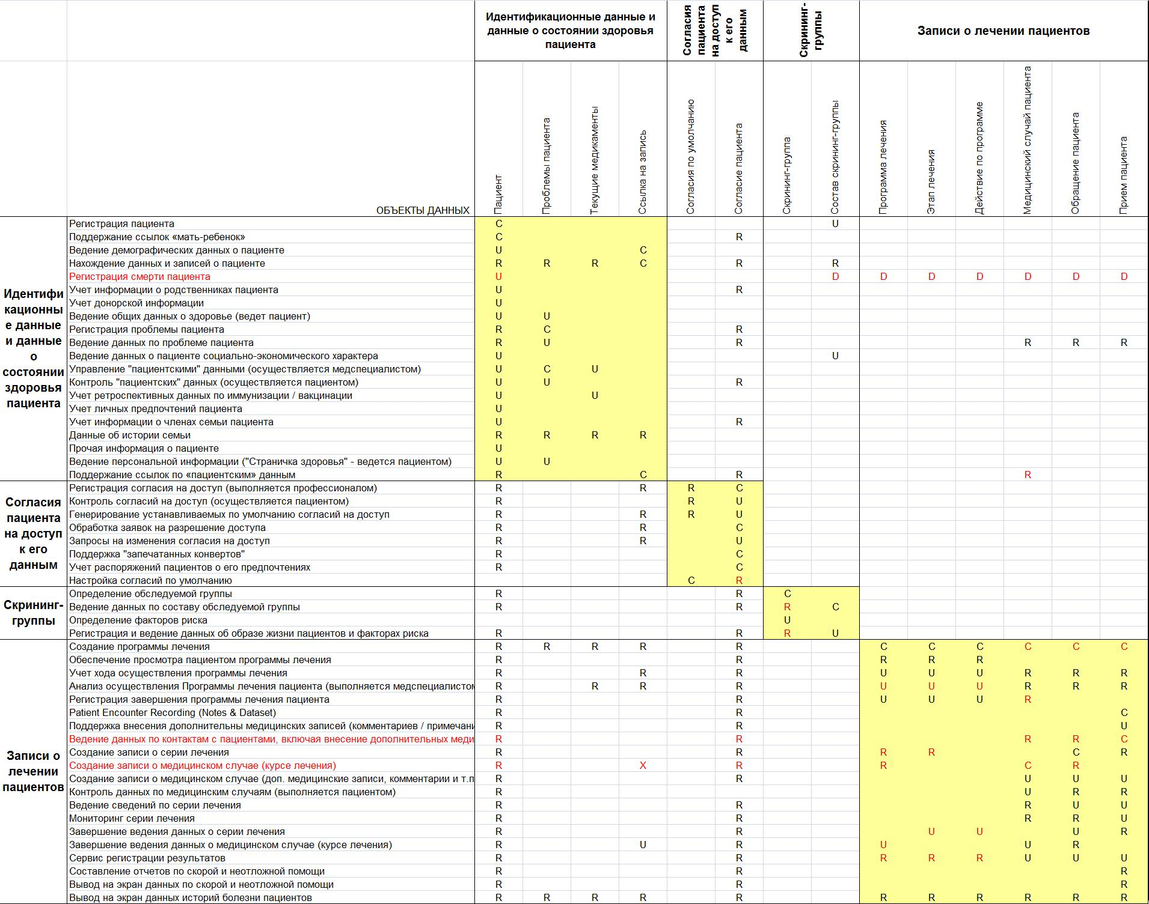

Этап 6: Бизнес-компоненты

Потенциальными бизнес-компонентами являются завершенные тематические единицы данных следующих предметных областей:

- Идентификация и состояние здоровья пациента
- Согласие пациента на доступ к его персональным медицинским данным
- Записи о лечении пациента (медицинские случаи, серии лечения, приемы пациента, программы лечения)
- Управление отношениями с пациентом (перенаправление, назначение, прием на лечение / госпитализация и открепление / выбытие из больницы, предписания)
- Медицинские обследования и планы лечения
- Группы обследуемых пациентов
- ЛПУ (организации и ресурсы)
- Направления и результаты
- Списки очередности и графики
- Медицинские специалисты
- Разрешения на доступ медработников (прямые контакты, доступ к персональным медицинским данным и т.д.)
- Медицинские классификации, коды и наборы данных
- Лекарственные средства (ЛС)
- Протоколы ведения больных
- Лечебно-диагностические процессы
- Управление медицинскими данными
- Средство управления правилами
- Управление финансовыми средствами (Finance Management)
- Составление регулярной отчетности

На этом этапе мы разрабатываем и проверяем спецификации бизнес-компонентов, чтобы убедиться в том, что все бизнес-функции и объекты данных включены в компонент на разумной основе. Мы проверяем объекты данных на предмет наличия у них функций их создания и обновления, встроенных в компонент.

Все компоненты в совокупности независимы от платформ и технологий, а каждый в отдельности - еще и функционально независим и "обладает" своими собственными данными. Иными словами, все компоненты полностью инкапсулированы (встроены) в нашу модель. Кроме того, были определены возможные контенты (варианты состава функций и данных), перечисленные ниже. Следует отметить, что теперь нам больше не нужны первоначальные произвольные группы и "семьи" бизнес-функций и данных. Инкапсулированные бизнес-компоненты представляют собой новую более стабильную структурную группировку. При взгляде на эту новообразованную структуру можно увидеть, что отдельные бизнес-функции и объекты данных "переселились" из своих первоначальных "семейных" групп в компоненты, обладающие большей близостью характеристик и "внутренней силой".

Полученный список бизнес-компонентов формирует компонентную основу пациенто-центрированной системы ведения медицинской информации. Конечно, этот список не является исчерпывающим и всеобъемлющим. В реальных проектах внедрения таких систем потребуется разработка перечней бизнес-компонентов, соответствующих специфике деятельности заказчиков. Однако вышеприведенный перечень будет наверняка использован в большинстве подобных проектов. Наиболее часто спрашивают о двух компонентах, области применения которых:

- Поддержка принятия решений по лечению
- Управление медицинскими знаниями
Потребность в этих двух компонентах обычно автоматически учитывается в реализуемом решении и прикладном программном обеспечении, устанавливаемом в рамках реальных проектов. Поскольку компоненты, определение которых включено в Архитектуру медицинских информационных систем, полностью инкапсулированы, вся функциональность и данные (или "правила"), относящиеся к поддержке принятия информированных решений и управлению знаниями, включены в соответствующий компонент. Иногда, впрочем, бизнес-логика "встроена" в бизнес-процесс как его часть и зависит от взаимодействий между компонентами бизнес-процесса, например при поддержке данных по лечебной программе пациента с регулярным учетом его состояния и доступности лечебных средств. Средство поддержки бизнес-правил в таких ситуациях иногда называют "движком" бизнес-правил (Rules Engine). В этом случае бизнес-логика содержится внутри бизнес-процесса как часть отдельная от реальных бизнес-функций, а функцию "движка" бизнес-правил выполняет Концентратор интегрированных МИС (Conneted Health Framework Hub).

Этап 7: Определение сервисов

Функциональность и данные каждого бизнес-компонента делаются доступными с помощью определения сервисов. Мы выявили основные бизнес-сервисы, и наш перечень не является исчерпывающим. Следует отметить, что бизнес-сервисы представляют собой "крупнозернистые" структурные единицы и сами могут состоять из менее крупных сервисов. Для реализации ИТ-решения для нужд здравоохранения может понадобиться целый ряд других бизнес-сервисов для каждого из предусмотренных бизнес-компонентов. Диапазон бизнес-сервисов ограничен только заданной функциональностью системы и поддерживаемыми ею данными.

Компонентный подход к построению информационной системы позволяет создать модульную интеграционную структуру и, помимо спецификации конкретной разработки, предоставляет средства для анализа контента и функционального охвата прикладных компонентов от сторонних поставщиков и компонентов, созданных на базе унаследованных приложений, а также инструменты для обеспечения их соответствия предъявляемым требованиям.

Располагая списком компонентов и сервисов, таким как этот, мы способны предвидеть возможную сервис-ориентированную архитектуру системы для сектора здравоохранения, которая имеет общую структуру, изображенную на рис.12.

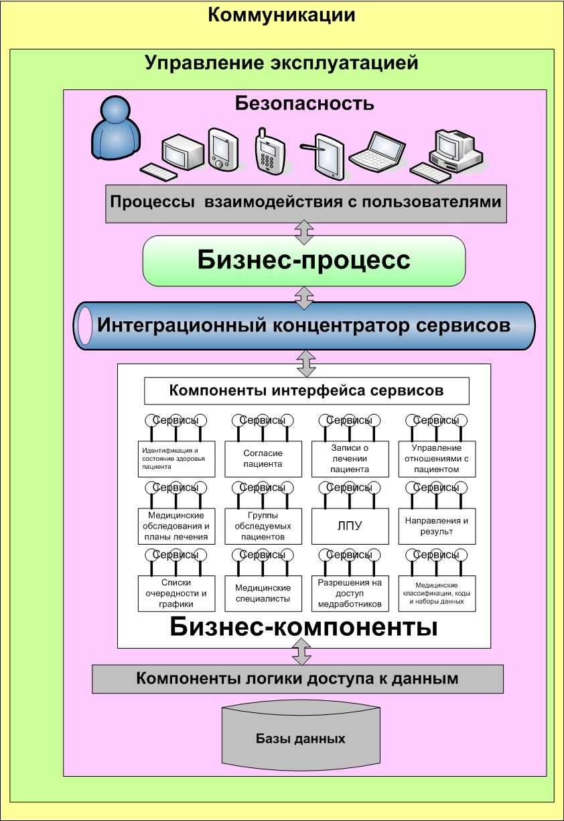

Рисунок 12: Бизнес-модель для МИС

Бизнес-компоненты и возможные бизнес-сервисы МИС

Спецификация бизнес-компонента

Компонент идентификации и данных о состоянии здоровья пациента (Patient Identity & Health Status Component)

Описание
Компонент идентификации и данных о состоянии здоровья пациента позволяет хранить, вести и предоставлять доступ к данным о каждом поставленном на учет пациенте. Этот компонент включает в себя инструменты для ввода, валидации, ведения, хранения и выгрузки демографических данных, включая Ф.И.О и адрес пациента, персональные данные и ограниченный набор данных медицинского характера.

В состав поддерживаемых данных о пациенте входят сведения о текущем медикаментозном лечении, зарегистрированных заболеваниях и противопоказаниях (включая, например, выявленные аллергены), которые могут понадобиться при оказании неотложной помощи или предоставлении пациенту медуслуг в другом городе или регионе. По существу, этот компонент представляет собой обобщенную запись о состоянии здоровья пациента.

Подробная информация о состоянии здоровья и лечении пациентов часто хранится в местных системах поликлиник и больниц в составе электронных медицинских записей (Electronic Patient Records, ePRs) - электронных медицинских карт.
Ссылки на эти системы даются в форме указателей или унифицированных идентификаторов информационных ресурсов (URL).

Сервисы (интерфейсы сервисов)
Показательный список бизнес-сервисов
- Регистрация пациента
- Регистрация смерти пациента
- Регистрация рождения ребенка (и создание учетных записей о состоянии его здоровья)
- Регистрация (снятие с учета) пациента-эмигранта
- Поиск информации о пациенте по номеру пациента или Ф.И.О / адресу / дате рождения и т.д.
- Предоставление демографических данных о пациенте
- Предоставление обобщенных записей о здоровье пациента
- Предоставление ссылок на членов семьи пациента (отец, мать, дети и т.п.)
- Предоставление информации о родственниках пациента
- Обновление реквизитов пациента и предпочтений (производится пациентом)
- Обновление медицинских характеристик пациента (группа крови и т.п.) (производится медицинским специалистом)
- Обновление сведений об иммунизации / вакцинации пациента (производится медицинским специалистом)
- Обновление донорской информации
- Обновление информации о членах семьи пациента (включая данные о родственниках (производится пациентом)
- Предоставление информации о состоянии здоровья (текущие проблемы, аллергены, данные об иммунизации, вес, кровяное давление и т.д.)

Выполняемые функции (бизнес-логика) | Поддерживаемые данные (бизнес-объекты)
 | Пациент
  Регистрация пациента
  Поддержание ссылок "мать-ребенок"
  Учет демографических данных о пациенте
  Нахождение данных и записей о пациенте
  Регистрация смерти пациента
  Учет информации о родственниках пациента
  Учет донорской информации
  Ведение общих данных о здоровье (ведет пациент)
  Регистрация причины обращения пациента
  Учет причины обращения
  Ведение данных о пациенте социально-экономического характера
  Управление "пациентскими" данными (осуществляется медработником)
  Контроль "пациентских" данных (осуществляется пациентом)
  Учет ретроспективных данных по иммунизации / вакцинации
  Учет личных предпочтений пациента
  Учет информации о членах семьи пациента
  Сервис ведения ретроспективных данных о семье пациента
  Любая иная дополнительная информация демографического характера
  Ведение персональной информации ("Страничка здоровья" - ведется пациентом)
  Поддержание ссылок по "пациентским" данным
 | Первичный ключ  Альтернативные ключи  Указательные атрибуты  Внешние ключи |  | Номер пациента  Ф.И.О пациента  Адрес пациента по месту жительства  Адрес пациента по месту регистрации  Документ, удостоверяющий личность  Тип  Номер,  Дата выдачи  Кем выдан  Категория льготности  СНИЛС  Номер полиса ОМС, наименование СМО и дата выдачи  Номер полиса ДМС, наименование СМО и дата выдачи  Дата рождения  Статус согласия пациента (на доступ к его данным)  Демографические сведения о пациенте  Профессия  Пол  Национальность  Семейное положение  Родственники  Социальный статус  Место работы и должность  Профвредность  Донорская информация  Физические данные пациента:  Рост  Вес  Группа крови  Группа здоровья  Резус-фактор  Инфекции  Предпочтения пациента  Дата последней регистрации входа пациента в систему  Дата последней регистрации входа медработника в систему  «Медработник» (врач общей практики)  Ссылки на членов семьи / другие номера пациента
 | Проблема пациента
 | Первичный ключ  Указательные атрибуты |  | Номер пациента  ИК диагноза  Описание проблемы  Аллергены  История иммунизации пациента  История вакцинации пациента  Данные об изменении веса  Ретроспективные данные о кровяном давлении
 | Текущее медикаментозное лечение пациента
 | Первичный ключ  Указательные атрибуты | Номер пациента  ИК лекарственного средства  Дозировка  Дата назначения  Дата завершения применения лекарственного препарата
 | Ссылки на "пациентские" данные
 | Первичный ключ  Указательные атрибуты | Номер пациента  ИК медицинского диагноза  ИК ссылки  URL / указатель  Дата начала действия

Спецификация бизнес-компонента

Компонент регистрации и учета согласий на доступ (Patient Consents Component)

Описание
Компонент регистрации и учета согласий на доступ обеспечивает заданный по умолчанию доступ к персональным данным пациентов на основании заданных персональных ролей, выполняемых медицинскими специалистами. Этот компонент также поддерживает ведение данных о согласиях или запретах пациентов на доступ к их персональным данным. Кроме того, он обеспечивает регистрацию отмены пациентами разрешенного по умолчанию доступа назначенных медицинских специалистов применительно к отдельным пациентам и медицинским диагнозам. Этот компонент также может составлять "запечатанные конверты" (Sealed Envolopes) - наборы защищенных "пациентских" данных и ссылок на них (напр., в отношении конкретного медицинского диагноза). Такие "конверты" могут быть "вскрыты" уполномоченными медработниками в определенных ситуациях, к примеру в случае необходимости предоставления пациенту неотложной медицинской помощи.

Предоставляемые сервисы (интерфейсы сервисов)
Показательный список бизнес-сервисов
- Поддержка устанавливаемых по умолчанию согласий на доступ (функция контроля конфиденциальности)
- Просмотр установленных по умолчанию согласий на доступ
- Предоставление пациенту информации о согласиях на доступ к его персональным данным
- Предоставление пациенту информации о запретах на доступ
- Отзыв согласий на доступ (осуществляется пациентом)
- Выдача разрешений (согласий) на доступ уполномоченных медицинских специалистов к персональным данным пациента
- Создание "запечатанных конвертов", содержащих конфиденциальные персональные данные пациентов и ссылки на них
- Получение и регистрация полученных от пациентов распоряжений (например, выражающих их предпочтения, связанные с вероисповеданием, содержащих ограничения списка посетителей во время пребывания пациента в больнице и т.д.)

Выполняемые функции (бизнес-логика) | Поддерживаемые данные (бизнес-объекты)
 | "Общее" (устанавливаемое по умолчанию) согласие пациента на доступ к его персональным медицинским данным
  Регистрация согласия пациента на доступ к его данным (выполняется профессионалом)
  Контроль согласий на доступ (осуществляется пациентом)
  Генерирование устанавливаемых по умолчанию согласий на доступ
  Обработка заявок на разрешение доступа
  Обработка запросов на изменение статуса разрешения доступа
  Поддержка "запечатанных конвертов"
  Учет распоряжений пациента о его предпочтениях
  Настройка согласий по умолчанию
 | Первичный ключ  Указательные атрибуты | ИК медицинского диагноза  ИК профессиональной роли  Согласие на доступ по умолчанию ("Да / Нет")
 | Согласие / запрет пациента на доступ
 | Первичный ключ  Указательные атрибуты | Номер пациента  ИК медицинского диагноза  Согласие ("Да / Нет")  Дата выдачи разрешения  Дата отзыва разрешения  Дата отзыва установленного по умолчанию согласия
 | Согласие / запрет на доступ конкретного медработника к персональным данным пациента
 | Первичный ключ  Указательные атрибуты | Номер пациента  ИК медицинского диагноза  ИК медицинского специалиста  Согласие ("Да / Нет")  Дата выдачи разрешения  Дата отзыва разрешения  Дата отзыва установленного по умолчанию согласия

Спецификация бизнес-компонента

Компонент для ведения записей о лечении пациентов (Patient Records Component)

Описание
Этот компонент обеспечивает ведение записей в ЭМК, представляющих собой обобщенную информацию о полученном пациентом медицинском обслуживании в связи с определенным заболеванием или по состоянию здоровья в указанный день или за указанный период.

Этот компонент предоставляет функциональность и данные, необходимые для поддержки как планового, так и фактического медицинского обслуживания пациентов. Мероприятия, связанные с плановым медобслуживанием, описываются в программе лечения пациента. Программа лечения пациента может основываться на общей схеме лечения определенного заболевания или состояния пациента.
При этом схема лечения, как правило, адаптируется для соответствия конкретным обстоятельствам и потребностям. Программа лечения пациента также содержит сведения о "будущих" (вероятных) событиях, фактическое наступление которых предусматривает определенные врачебные назначения.

Данные о фактически полученном лечении регистрируются в виде следующих записей: "Медицинские случаи" (или "Курсы лечения"), "Серии лечения" (напр. прием на больничное лечение) и "Приемы пациента специалистами" (напр. в форме медицинской консультации или осмотра, административной проверки проводимого лечения или телефонного разговора пациента с его лечащим врачом). Если взглянуть на эту иерархическую классификацию "снизу вверх", прием пациента представляет собой единичное событие, а серия лечения - их последовательность за определенный период (например, за срок пребывания пациента в больнице) с целью предоставления ему необходимого лечения или медицинского осмотра в случае жалоб пациента на свое физическое состояние. В свою очередь, медицинский случай (или курс лечения) включает в себя несколько серий лечения за определенный период (вплоть до всего срока жизни пациента) с целью предоставления ему необходимого медобслуживания в ходе медицинского наблюдения или обращения пациента к врачу с жалобой на здоровье.

Записи о лечении пациентов, как правило, ведутся в местных системах, но могут быть получены через отдаленный доступ по ссылкам на данные пациента, которые поддерживаются в компоненте, предназначенном для идентификации пациента и учета состояния его здоровья.

Предоставляемые сервисы (интерфейсы сервисов)
Показательный список бизнес-сервисов
- Регистрация и ведение электронного медицинского архива
- Составление программ лечения пациента
- Генерирование отчетов о статусе реализации программы лечения
- Предоставление
- Поддержка обновления программы лечения пациента
- Генерирование из Программы лечения пациента данных по запланированным медицинским случаям (курсам лечения), сериям лечения (обращениям) и приемам пациента специалистами.
- Инициирование назначений на лечение и направлений по следующему этапу
- Регистрация приема пациента специалистом
- Регистрация незапланированных контактов с пациентом (напр. в экстренных ситуациях, в случаях оказания скорой и неотложной помощи)
- Регистрация завершения приема пациента
- Поддержка внесения дополнительных записей (комментариев и примечаний врача) и ведение набора данных по приемам пациента медицинскими специалистами
- Оформление перенаправления пациентов
- Оформление лечебных предписаний
- Обновление информации по сериям лечения на основе данных по приемам пациента, а информации по медицинским случаям - на основе данных о сериях лечения
- Регистрация отдельных действий, действий в составе сегментов и всей программы лечения пациента
- Предоставление консолидированной информации о пациентах на основе текущих данных, данных о медицинских случаях, программах лечения и т.д.

Выполняемые функции (бизнес-логика) | Поддерживаемые данные (бизнес-объекты)
 | Программа лечения пациента
  Составление программы лечения пациента
  Обеспечение просмотра пациентом программы лечения
  Учет хода осуществления программы лечения пациента
  Анализ осуществления программы лечения пациента (выполняется медработником)
  Регистрация завершения программы лечения пациента
  Ведение данных по приемам пациента специалистами (доп. записи (комментарии / примечания врача) и набор данных)
  Поддержка внесения дополнительны медицинских записей (комментариев / примечаний врача) по приемам пациентов
  Ведение данных по контактам с пациентами, включая внесение дополнительных медицинских записей (комментариев / примечаний врача)
  Создание (регистрация) серии лечения
  Создание (регистрация) медицинского случая (курса лечения)
  Ведение данных по медицинскому случаю (включая доп. медицинские записи (комментарии / примечания врача) и т.д.)
  Контроль данных по медицинским случаям (выполняется пациентом)
  Ведение данных о серии лечения
  Мониторинг серии лечения
  Завершение ведения данных о серии лечения
  Завершение ведения данных по медицинскому случаю (курсу лечения)
  Сервис регистрации результатов
  Составление отчетов по скорой и неотложной помощи
  Вывод на экран данных по скорой и неотложной помощи
  Вывод на экран данных ЭМК
 | Первичный ключ  Указательные атрибуты  Внешние ключи |  | Номер пациента  ИК медицинского диагноза  Запланированная дата/-ы начала  ИК Программы лечения  Тип программы: общая или индивидуальная  Фактическая дата начала  Запланированная дата завершения  Фактическая дата завершения  Обобщенное описание  Статус / результат  «ПВБ» (как основа)
 | Этап лечения
 | Первичный ключ  Указательные атрибуты |  | Номер пациента  ИК медицинского диагноза  Запланированная дата/-ы начала  ИК Программы лечения  ИК сегмента Программы лечения  Тип программы: общая или индивидуальная  Запланированная дата начала  Фактическая дата начала  Запланированная дата завершения  Фактическая дата завершения  Обобщенное описание  Статус / результат
 | Запланированное действие по программе лечения
 | Первичный ключ  Указательные атрибуты | Номер пациента  ИК медицинского диагноза  Запланированная дата начала  ИК Программы лечения  ИК сегмента Программы лечения  ИК запланированного действия по Программе лечения  Тип программы: общая или индивидуальная  Запланированная дата начала  Фактическая дата начала  Запланированная дата завершения  Фактическая дата завершения  Обобщенное описание  Статус / результат
 | Курс лечения (медицинский случай)
 | Первичный ключ  Указательные атрибуты |  | Номер пациента  Дата мед. случая  ИК медицинского диагноза  Обобщенное описание  Статус / результат  Дата завершения мед. случая  Флаг конфиденциальности информации о пациенте
 | Серия лечения пациента (обращение)
 | Первичный ключ  Альтернативные ключи  Указательные атрибуты  Внешние ключи |  | Номер пациента  ИК медицинского диагноза  Дата/-ы начала мед. случая  Дата начала серии лечения  Обобщенное описание  Статус / результат  Дата завершения серии лечения  Флаг конфиденциальности информации о пациенте  "Медицинский код" (применяемый)
 | Прием пациента
 | Первичный ключ  Указательные атрибуты  Внешние ключи |  | Номер пациента  ИК медицинского диагноза  Дата начала мед. случая  Дата начала серии лечения  Тип приема пациента  Дата приема пациента  Тип перенаправления пациента (входящее)  Дата перенаправления (входящего)  ИК принимающего мед. учреждения  Фактическая дата и время  Доп. медицинские записи (комментарии / примечания врача)  Статус / результат  "Медработник" (ответственный за выполнение)  "ЛПУ"  "Лечебный процесс" (осуществляемый)  "Набор медицинских данных" (применимый)

Спецификация бизнес-компонента

Компонент для управления отношениями с пациентом (Patient Management Component)

Описание
Компонент для управления отношениями с пациентом обрабатывает все административные действия по сопровождению пациента, включая организацию, осуществление, учет и составление отчетов о контактах и взаимодействиях с больными по первичному и вторичному медицинскому обслуживанию.

В число таких действий входят получение запросов о перенаправлении пациента и составление ответов на эти запросы, обработка данных о назначениях на лечение, госпитализации, больничном лечении, откреплении пациентов и получении ими клинического лечения, а также единичных посещениях лечащего врача.

Ведение списков пациентов, поставленных на учет поставщиком медуслуг и пользующихся, или пользовавшихся, предоставляемыми им медицинскими ресурсами.

Предоставляемые сервисы (интерфейсы сервисов)
Показательный список бизнес-сервисов
- Постановка пациента на учет у ЛПУ
- Снятие пациента с учета ЛПУ
- Составление списков пациентов с детализацией по поставщику медуслуг / ресурсам и датам доступности (текущая, будущая, прошедшая)
- Предоставление списка пациентов, направленных на клиническое обслуживание или единичный прием у врача
- Нахождение протокола для перенаправления пациента
- Нахождение информации о потенциальных поставщиках медуслуг, группах медработников и врачах в целях перенаправления пациентов
- Составление документа о перенаправлении пациента
- Прикрепление перенаправляемого пациента к ЛПУ / врачу
- Распределение назначений на лечение и составление соответствующих уведомительных писем и распоряжений
- Корректировка направлений на лечение
- Генерирование напоминаний
- Регистрация данных по приему пациента на лечение (запланированное)
- Регистрация данных по приему пациента на лечение (незапланированное)
- Создание документооборота по лечению пациента
- Прикрепление пациента к медицинским ресурсам (отделение / палата, койко-место)
- Мониторинг приема и лечения пациентов
- Составление планов регулярного наблюдения / госпитализации
- Регистрация откреплений пациентов
- Составление уведомлений и отчетов по случаям выбытия пациентов
- Составление документов о перенаправлении пациента
- Заведение записи о назначении на лечение
- Оформление врачебных предписаний

Выполняемые функции (бизнес-логика) | Поддерживаемые данные (бизнес-объекты)
 | Перенаправление пациента
  Постановка пациента на учет в ЛПУ
  Создание записей о направлениях на лечение на основе лечебного плана
  Ведение данных по заполнению клиник согласно списку очередности
  Заведение записи о перенаправлении пациента с доступом к соответствующим протоколам
  Заведение записи о перенаправлении пациента
  Сервис резервирования первичных назначений на лечение
  Создание и изменение записи о назначении пациента на лечение
  Составление сообщения о назначении на лечение / больничном обслуживании пациента
  Предоставление информации о пациенте (предписания и их составление)
  Резервирование мест в больнице и госпитализация
  Регистрация приема пациента на лечение / госпитализации
  Мониторинг больничного обслуживания с учетом дней пребывания в больнице и указанием больничного отделения / палаты
  Автоматическое генерирование напоминаний и предупреждений
  Планирование и администрирование госпитализации пациента из дома
  Регулярное планирование и администрирование дней / ночей пребывания пациента в больнице
  Регистрация выписки пациента из больницы
  Составление уведомления о выписке из больницы
  Составление отчета о выписке из больницы
  Последующие перенаправления
  Составление графиков профилактических скрининговых обследований и контроль последующего врачебного наблюдения
  Создание документооборота на основе плана лечения
  Неотложное лечение / госпитализация
  Планирование ежедневного ухода за больным
  Заведение записи о предписаниях пациенту
  Врачебные предписания при выписке пациента из больницы
  Выдача медицинских препаратов
  Предписания по госпитализации пациента из дома
 | Первичный ключ  Указательные атрибуты  Внешние ключи | Номер пациента  Тип приема пациента  ИК типа ЛПУ  ИК ЛПУ  ИК медработника  Дата перенаправления пациента  Описание проблемы  Протокол запланированного перенаправления  "Медработник" (выбранный)  Прием пациента (причина перенаправления)  "Протокол" (применимый)
 | Запись на лечение
 | Первичный ключ  Указательные атрибуты | Номер пациента  Тип приема пациента  ИК типа ЛПУ  ИК ЛПУ  ИК медработика  Дата перенаправления пациента  ИК принимающего медучреждения  Дата и время  Доп. записи (комментарии / примечания медработника) и требования  "Лечебный процесс" (запланированное действие)
 | Госпитализация и выбытие
 | Первичный ключ  Указательные атрибуты  Внешние ключи | Номер пациента  Тип приема пациента  ИК типа ЛПУ  ИК ЛПУ  Тип ресурсов  ИК ресурсов  Дата приема на лечение / госпитализации и открепления / выбытия  Доп. записи по приему на лечение / госпитализации  Доп. записи, уведомления и т.п. по откреплению пациента  "Медработник" (выбранный)  "Перенаправление" (как результат)
 | Выписанное ЛС
 | Первичный ключ  Указательные атрибуты  Внешние ключи | Номер пациента  Тип приема пациента  Дата приема пациента  ИК лекарственного средства  Уровень / уровни дозировки  ИК медработника  Конкретные назначения, прописи  "Прием пациента" (как результат предписаний)  "Медработник" (выписывающий лекарства)  "Медикаментозное лечение" (как цель предписания)
 | Список пациентов ЛПУ
 | Первичный ключ  Указательные атрибуты  Внешние ключи | ИК типа ЛПУ  ИК ЛПУ  Номер пациента  Дата постановки на учет  Дата снятия с учета  "Пациент"  "ЛПУ"

Спецификация бизнес-компонента

Компонент для проведения обследований и составления планов лечения (Assessments and Care Plans Component)

Описание
Этот компонент обеспечивает ведение структурированных данных о состоянии здоровья пациента в целом и регистрации отдельных обращений за медпомощью. Записи ведутся в единообразной форме лечащим врачом или, при необходимости, несколькими врачами, а в особых случаях специалистами разного профиля. По результатам обследования состояния пациента составляется план его лечения.

Этот компонент представляет инструменты для проведения обследования, составления плана лечения и его последующего осуществления.

Предоставляемые сервисы (интерфейсы сервисов)
Показательный список бизнес-сервисов
- Определение типа обследования
- Ввод протокола обследования
- Внесение данных по пересмотру и обновлению протокола обследования, включая мониторинг его версий
- Обеспечение использования и контроля шаблонов протоколов обследования
- Регистрация данных, полученных от пациента и медработников
- Составление промежуточного отчета об обследовании
- Определение деятельности по плану лечения
- Составление списка мероприятий по лечебному плану
- Ведение данных по лечебному плану
- Распределение ролей в рамках деятельности по лечебному плану
- Определение приоритетных видов деятельности по лечебному плану
- Обеспечение планирования мероприятий по лечебному плану
- Публикация лечебного плана в системе
- Выдача предупреждений по лечебному плану
- Составление отчета о ходе выполнения лечебного плана

Выполняемые функции (бизнес-логика) | Поддерживаемые данные (бизнес-объекты)
 | Обследование пациента
  Заведение записи по обследованию пациента
  Ввод данных пациентом в рамках обследования
  Ввод данных по обследованию, поступивших от различных участвующих в нем лиц / медучреждений
  Обеспечение совместного использования данных об обследовании
  Регистрация заключения лечащего врача
  Обработка данных по заключению консилиума врачей разного профиля
  Настройка протокола обследования и контроль версий протокола
  Ведение протокола обследования
  Оценка результатов и определение приоритетов по скорой и неотложной помощи
  Создание плана лечения
  Учет выполнения плана лечения
  Планирование лечебной деятельности с участием различных подразделений медучреждения
  Назначение медработников в рамках деятельности по лечебному плану
  Передача сообщений по лечебным мероприятиям
  Мониторинг хода реализации лечебного плана
 | Первичный ключ  Указательные атрибуты  Внешние ключи | Номер пациента  ИК медицинского диагноза  ИК медицинского обследования  Доп. записи (комментарии / примечания врача) по медицинскому обследованию  "Протокол" (применимый)
 | План лечения пациента
 | Первичный ключ  Указательные атрибуты  Внешние ключи | Номер пациента  ИК медицинского диагноза  ИК медицинского обследования  Дата начала выполнения лечебного плана  Описание лечебного плана  "Медработник" (контролирующий)
 | Мероприятия по лечебному плану
 | Первичный ключ  Указательные атрибуты  Внешние ключи | Номер пациента  ИК медицинского диагноза  ИК медицинского обследования  Дата выполнения лечебного плана  Номер вида деятельности  Описание вида деятельности  "Медработник" (выделенный)  Действие в рамках клинического процесса (запланированное)
 | Участник обследования
 | Первичный ключ  Указательные атрибуты | Номер пациента  ИК медицинского диагноза  ИК медицинского обследования  ИК медицинского специалиста  Вклад медработника (доп. записи, комментарии / примечания, экспертное мнение и т.д.)
 | Протокол обследования
 | Первичный ключ  Указательные атрибуты | ИК протокола обследования  Описание процесса  Дата начала действия

Спецификация бизнес-компонента

Компонент для создания групп обследуемых пациентов (Population Screening Groups Component)

Описание
Группы для скрининга (оценки общего состояния здоровья) населения формируются в рамках профилактической диспансеризации определенных групп пациентов.

Компонент для создания групп обследуемых пациентов обеспечивает использование средств их определения и формирования, проведения необходимых процедур, анализа результатов и составления отчетов по проведенным скрининговым обследованиям.

Предоставляемые сервисы (интерфейсы сервисов)
Показательный список бизнес-сервисов
- Определение обследуемых групп
- Определение факторов риска и проведение оценки результатов
- Использование критериев включения в группы для скринингового обследования
- Нахождение пациентов для включения в обследуемые группы с использованием критериев включения
- Составление списка кандидатов на включение в обследуемые группы
- Направление приглашений войти в обследуемую группу
- Регистрация пациента как члена обследуемой группы
- Определение даты обследования
- Выполнение обследования
- Регистрация результатов обследования
- Проведение анализа отдельных результатов обследования
- Оценка результатов
- Направление результатов пациенту
- Анализ результатов по обследованной группе
- Составление медицинских заключений и прогнозов

Выполняемые функции (бизнес-логика) | Поддерживаемые данные (бизнес-объекты)
 | Обследуемая группа
  Определение обследуемой группы
  Ведение данных по составу обследуемой группы
  Определение факторов риска
  Регистрация и ведение данных об образе жизни пациентов и факторах риска
 | Первичный ключ  Указательные атрибуты  Внешние ключи | ИК обследуемой группы  Цель обследования группы  Изменяемые (оцениваемые) показатели  Контрольные значения  Критерии для вхождения в обследуемую группу  Дата создания обследуемой группы  Дата расформирования обследуемой группы  "ЛПУ" (выполняющий обследование)  "Медработник" (контролирующий обследование)  "Диагноз" (предмет обследования)
 | Состав обследуемой группы
 | Первичный ключ  Указательные атрибуты  Внешние ключи | ИК обследуемой группы  Номер пациента  Дата включения в группу  Дата исключения из группы  Последнее посещение  Результаты оценки факторов риска  Результаты измерения показателей  Дата измерения показателей  Конечный результат

Спецификация бизнес-компонента

Компонент для ведения данных о ЛПУ (Healthcare Providers' Component)

Описание
Поставщики медуслуг – ЛПУ, предоставляют различные медицинские услуги и могут представлять собой организации разных типов и профилей. В число поставщиков медуслуг входят больницы, учреждения общей медицинской практики, вспомогательные службы в лице специализированных клиник (стоматологических, офтальмологических и т.д.), а также центры ухода за больными, хосписы и т.д.

Этот компонент предназначен для предоставления организационной информации о поставщиках медуслуг по запросу от заданного процесса, потребляющего данные.

В состав информации о медицинской организации входят данные о ее подразделениях, их структуре (как иерархической, так и матричной) и предоставляемых и управляемых ими ресурсах. В эту информацию входят подробные основные сведения о медицинских ресурсах, которыми оперирует или которые использует структурное подразделение (напр. поликлиника, клиника и т.п.): койко-места, графики доступности оборудования (сканирующие и прочие диагностические устройства) и помещения (операционные комнаты и т.п.).

Предоставляемые сервисы (интерфейсы сервисов)
Показательный список бизнес-сервисов
- Определение типа ЛПУ
- Определение ЛПУ
- Определение оргструктуры ЛПУ
- Определение ресурсов
- Поиск ЛПУ по идентификационным кодам, наименованию и т.п.
- Предоставление информации о поставщиках медуслуг
- Предоставление информации об оргструктуре (головной/дочерний ЛПУ)
- Поиск доступных ресурсов по типу/идентификационному коду (ИК) ресурсов
- Поиск доступных ресурсов по заданным атрибутам
- Предоставление информации о ресурсах

Выполняемые функции (бизнес-логика) | Поддерживаемые данные (бизнес-объекты)
 | Тип ЛПУ
  Указание типа ЛПУ
  Регистрация ЛПУ
  Определение оргструктуры
  Нахождение информации о поставщиках медуслуг
  Регистрация ресурсов (поставщиком медуслуг)
  Поддержание данных о ресурсах (поставщиком медуслуг)
  Нахождение требуемых ресурсов (по типу или ИК ресурсов)
  Нахождение требуемых ресурсов (согласно критериям поиска)
 | Первичный ключ  Указательные атрибуты  Внешние ключи | ИК типа ЛПУ  Профиль  Отсутствуют
 | ЛПУ
 | Первичный ключ  Указательные атрибуты  Внешние ключи | ИК типа ЛПУ  ИК ЛПУ  Наименование ЛПУ  Сведения об администрации  Атрибуты ЛПУ  Отсутствуют
 | Оргструктура ЛПУ
 | Первичный ключ  Указательные атрибуты  Внешние ключи | ИК типа ЛПУ (1)+  ИК ЛПУ (1)+  ИК типа ЛПУ (2)+  ИК ЛПУ (2)  (Прим.: головная группа (1 к 2) или подчиненная группа (2 к 1)  Дата начала оказания услуг  Дата завершения оказания услуг  Ограничения  Отсутствуют
 | Ресурсы
 | Первичный ключ  Указательные атрибуты  Внешние ключи | ИК типа ЛПУ (1)+  ИК ЛПУ  Тип ресурсов  ИК ресурсов  Описание ресурсов  Атрибуты ресурсов  Отсутствуют

Спецификация бизнес-компонента

Компонент для учета направлений и результатов (Orders & Results Component)

Описание
Направления составляются для проведения лабораторных анализов, рентгенографических или иных диагностических обследований пациентов.

Направления составляются по результатам приема пациента врачом и посылаются в соответствующую медицинскую лабораторию и т.п. Медицинские тесты, предусматривающие использование образцов материалов (крови и т.д.), как правило, проводятся на условиях анонимности (по номерам поступивших для анализа образцов и соотнесении пациентов с номерами лицом, запросившим проведение анализа).

Медицинские проверки и осмотры конкретного пациента, конечно, не могут быть анонимными.
Некоторые направления могут не относится напрямую к пациентам, а некоторые могут делаться в немедицинских целях (напр. с целью обеспечения питанием). Направления могут объединяться в комплекты по одному пациенту или группе пациентов лечебного учреждения.

Медицинские анализы и осмотры проводятся с использованием стандартных процессов в "ручном" или автоматизированном режиме. Компонент для учета направлений и результатов обеспечивает возможность контроля и совершения обработки данных по сделанным направлениям и полученным после этого результатам.

Предоставляемые сервисы (интерфейсы сервисов)
Показательный список бизнес-сервисов
- Определение типа направления
- Определение набора направлений
- Прием направления по конкретному пациенту
- Применение анонимных идентификаторов и псевдонимов
- Нумерация образцов материала для анализа
- Прием направлений, относящихся к группе медработников
- Прием не относящихся к пациентам направлений
- Прием направлений, не относящихся к лечению пациента или диагностическому обследованию
- Просмотр направлений, с возможностью добавления данных
- Определение процесса исследований (анализов, проб и т.п.)
- Определение типа результатов
- Регистрация результатов
- Ручной ввод результатов
- Просмотр результатов
- Направление результатов автору запроса
- Генерирование сообщений и предупреждений, относящихся к результатам
- Прием подтверждений результатов

Выполняемые функции (бизнес-логика) | Поддерживаемые данные (бизнес-объекты)
 | Тип направления
  Инициирование составления направления на основе плана лечения
  Определение типа направления
  Определение набора направлений
  Создание относящихся к пациентам направлений (включая применение анонимных идентификаторов)
  Просмотр и ведение направлений, относящихся к пациентам
  Составление направлений, относящихся к группе медработников
  Составление не относящихся к пациентам направлений
  Составление направлений, не относящихся к прохождению диагностических обследований
  Поддержание связей между направлениями и протоколами
  Поддержка принятия решений по обработке направлений
  Ведение перечней действий по сбору направлений
  Создание направлений в ручном режиме
  Составление направлений на предоставление пациенту определенного режима питания
  Определение типа результатов
  Регистрация результатов
  Просмотр результатов
  Отображение результатов в графической форме
  Составление отчетов о результатах
  Составление карт динамики
  Ручной ввод результатов
  Подготовка отчетов о количественных результатах и результатах в форме нарратива
  Передача сообщений по полученным результатам
  Генерирование предупреждений, относящихся к результатам
  Подтверждение (получения) результатов
 | Первичный ключ  Указательные атрибуты  Внешние ключи | Тип направления  Описание  Параметры направления  Характер материала для анализа  Процесс (применяемый)  "Лечебный процесс" (для доступных протоколов)
 | Направление
 | Первичный ключ  Указательные атрибуты  Внешние ключи | Тип направлений  ИК направления  Требования  Объяснения в форме нарратива  Номер образца  Параметры образца  Параметры запрошенного результата  Дата получения  Дата отправки  "Пациент" (анонимный идентификатор или псевдоним)  "Медработник" (делающий запрос)
 | Тип результата
 | Первичный ключ  Указательные атрибуты  Внешние ключи | ИК результата  Описание  Параметры результата  Процесс (применимый)  "Лечебный процесс" (используемый протокол)
 | Результат
 | Первичный ключ  Указательные атрибуты  Внешние ключи | ИК типа результата  ИК типа направления  ИК направления  Выполненные требования  Объяснения в форме нарратива  ИК образца проверен  Параметры образца определены  Параметры и значения результата  Дата получения  Дата отправки  Дата результата  "Пациент" (анонимный идентификатор или псевдоним)  "Медработник" (сделавший запрос)  "Медработник (исполняющий запрос)

Спецификация бизнес-компонента

Компонент для ведения списков очередности и графиков (Waiting Lists and Schedules Component)

Описание
Этот компонент позволяет управлять взаимодействиями с пациентом, включая работу профессионального медика и использование необходимых медицинских ресурсов.

Подход прост: в названных целях применяется специальная единица измерения "слот" (slot), обозначающая время доступности медработников и имеющихся медицинских ресурсов. Так, в качестве "слота" на определенный период рассматривается медицинская консультация, которую можно получить, или свободное койко-место в больнице на день. Со слотами в системе связываются текущие потребности (напр. назначения и направления); при этом количество необходимых слотов для оказания медуслуг и ресурсов определяется характером этих потребностей. В системе поддерживается "очередь" требований-запросов в форме нескольких списков позиций, очередность исполнения которых определяется датой регистрации запроса с учетом степени его срочности. Медицинские специалисты могут откликнуться на требования-запросы посредством его связывания со слотом (доступностью конкретного медработника для исполнения запроса в течение определенного времени).
При формировании графиков необходимо также учитывать механизм квотирования времени медработника.

На данном уровне не предоставляются средства для уравновешивания рабочей нагрузки и оптимизации ее планирования.

Предоставляемые сервисы (интерфейсы сервисов)
Показательный список бизнес-сервисов
- Определение ресурса (слоты медработников и ресурсов)
- Определение списков очередности
- Заполнение списков очередности
- Просмотр и ведение списков очередности
- Распределение требований
- Просмотр и изменение распределенных ресурсов
- Поддержка возможности множественного распределения ресурсов
- Выгрузка отчетов об использовании ресурсов
- Поддержка составления долгосрочных прогнозов использования ресурсов
- Составление отчетов по объему работы медработников и объему использованных ресурсов
- Ведение рабочих графиков и ежедневников для регистрации действий медработников
- Ведение графиков использования ресурсов (напр. операционных комнат и занятости больничных коек)
- Ведение графиков нахождения пациентов в больнице и привлечения медицинского персонала

Выполняемые функции (бизнес-логика) | Поддерживаемые данные (бизнес-объекты)
 | Список очередности
  Определение и распределение ресурсов
  Составление списков очередности
  Ведение списка очередности и графика назначений на лечение
  Распределение позиций на основе заданных профессиональных ролей
  Управление списков очередности для амбулаторного обслуживания
  График привлечения медперсонала
  Ведение графиков по использованию множественных ресурсов
  Обработка документооборота для поддержки выполнения плана
  Управление койко-местами
  Мониторинг медобслуживания пациентов
  Управление нагрузкой врача (количеством пациентов)
  Распределение врачебной нагрузки
  Ведение графика работы медперсонала и ежедневника для регистрации выполненных действий
  Ведение графика использования ресурсов и ежедневника
  Составление графика занятости операционных комнат
  Нахождение данных по планам-графикам (слотам)
  Ведение и управление графиками лечебного процесса
  Ведение графиков лечения
  Составление графиков сеансов медицинского обслуживания группой медработников
 | Первичный ключ  Указательные атрибуты  Внешние ключи | ИК списка  Цель списка  Параметры списка  Критерии обработки списка  "Запись на лечение" (включенное в список)  Перенаправление пациента (включенное в список)
 | График работы врача
 | Первичный ключ  Указательные атрибуты | ИК типа ЛПУ  ИК ЛПУ  ИК медработника  Дата  Доступна / недоступна
 | "Слот" (период доступности) графика врача
 | Первичный ключ  Указательные атрибуты  Внешние ключи | ИК типа ЛПУ  ИК ЛПУ  ИК медработника  Дата  Номер слота  Продолжительность срока доступности (слота)  Зарезервировано / свободно  Направление (приписанное к слоту)  Запись на прием (запланированная)
 | График использования ресурсов
 | Первичный ключ  Указательные атрибуты | ИК типа ЛПУ  ИК ЛПУ  Тип ресурса  ИК ресурса  Дата  Доступна / недоступна
 | «Слот» (период доступности) ресурсов
 | Первичный ключ  Указательные атрибуты  Внешние ключи | ИК типа ЛПУ  ИК ЛПУ  Тип ресурса  ИК ресурса  Дата  Номер слота  Продолжительность срока доступности (слота)  Зарезервирована / свободна  Направление (приписанное к слоту)

Спецификация бизнес-компонента

Компонент для ведения данных о медицинских специалистах (Healthcare Professionals' Component)

Описание
Этот компонент позволяет регистрировать и учитывать данные о лицах, назначенных, нанятый на постоянную работу или привлеченный к работе по контракту в ЛПУ.

Предоставляемые сервисы (интерфейсы сервисов)
Показательный список бизнес-сервисов
- Регистрация медработника
- Возможность присвоения профессиональной роли/должности медработнику
- Просмотр данных о местонахождении и квалификации медработника
- Просмотр специализаций медработника

Выполняемые функции (бизнес-логика) | Поддерживаемые данные (бизнес-объекты)
 | Медработник
  Регистрация медработника
  Поиск медработника (по атрибутам)
  Присвоение роли/должности медработнику
 | Первичный ключ  Альтернативные ключи  Указательные атрибуты  Внешние ключи | ИК медработника  Ф.И.О. медработника  Дата рождения  Должность  Квалификационная категория  Табельный номер  Специальность по диплому  Сертификат(ы) по специальности  Сведения о регистрации медработника официальными органами  Рабочий адрес  Домашний адрес  Номера телефонов  "ЛПУ" (наниматель специалиста)

Спецификация бизнес-компонента

Компонент для ведения информации о разрешениях на доступ к персональным данным пациентов (Professional Permissions Component)

Описание
Этот компонент обеспечивает учет типов доступа медработников к персональным данным пациентов в зависимости от специализаций медиков, принадлежности к определенной группе медработников или желаний и предпочтений конкретного пациента.
Этот компонент поддерживает сведения о доступе и предоставляет их по запросу. Разрешения выдаются на основе правил, заданных в модели обеспечения конфиденциальности информации, определенной независимым контролером, следящим за соблюдением конфиденциальности (Confidentiality Guardian). Профессиональные медики также имеют возможность задавать тип своих отношений с пациентами, определяющий их особые условия и правила.

Этот компонент позволяет поддерживать типы отношений, перечисленные ниже. В данном компоненте ведутся и передаются записи о фактах просмотра каждым из задействованных медработников персональных данных своих пациентов. В состав предоставляемой функциональности входит возможность отмены запрета на доступ в чрезвычайных ситуациях.

Предоставляемые сервисы (интерфейсы сервисов)
Показательный список бизнес-сервисов
- Определение и использование разрешений на доступ
- Поддержка формирования и прекращения отношений между врачом и пациентом
- Ведение общих и специальных разрешений на доступ
- Ведение истории просмотра записей о состоянии здоровья пациентов и их персональной информации
- Предоставление информации о случаях отмены медработником запрета на доступ
- Предоставление информации о характере доступа медработников к персональным данным конкретных пациентов с детализацией по определенным медицинским диагнозам (с применением / без применения отмены запрета на доступ)
- Поиск медработников для предоставления медицинского обслуживания конкретным пациентам
- Поиск информации о пациентах, которых лечил данный специалист
- Ведение списка "Мои пациенты"

Выполняемые функции (бизнес-логика) | Поддерживаемые данные (бизнес-объекты)
 | Разрешения на доступ, выданные медработникам
  Определение общих разрешений на доступ
  Поддержка распространения разрешения на доступ на других медработников
  Делегирование полномочий по определенному разрешению на доступ другим медикам (выполняется уполномоченным медработником)
  Поддержание данных о выданных медработнику разрешениях на доступ (в разрезе профессиональных ролей)
  Делегирование полномочий на доступ (в разрезе профессиональных ролей)
  Прикрепление пациента к медработнику для лечения
  Составление отчетов по истории просмотра персональных медицинских данных пациента
  Ведение данные по контролю доступа на основе установленных ролей
  Ведение списка "Мои пациенты"
  Ведение специальных разрешений на доступ
  Ведение данных об отношениях "пациент-медработник"
 | Первичный ключ  Указательные атрибуты  Внешние ключи | ИК медицинского диагноза  ИК типа ЛПУ  ИК ЛПУ  ИК медработника  Область применения разрешения на доступ  Дата начала действия  Дата отзыва разрешения  Отсутствуют
 | Отношение "пациент-медспециалист"
 | Первичный ключ  Указательные атрибуты  Внешние ключи | Номер пациента  ИК медицинского диагноза  ИК медработника  Дата начала работы  Дата завершения работы  Отсутствуют
 | История просмотров персональных данных пациента медработником
 | Первичный ключ  Указательные атрибуты  Внешние ключи | Номер пациента  ИК медицинского диагноза  ИК медработника  Дата просмотра данных  Отмена запрета на доступ применена ("Да / Нет")  Отсутствуют

Спецификация бизнес-компонента

Компонент для ведения медицинских классификаций, кодов и наборов данных (Health Classifications, Clinical Codes & Datasets Component)

Описание
В этом компоненте поддерживается и применяется классификационная схема для обобщенного представления категорий болезней, типов состояний пациента и соответствующих лечебных процедур. Медицинский диагноз может состоять из «подтем» или сам быть составной частью более развернутого медицинского диагноза. Медицинский диагноз определяет характер медицинских случаев, типы согласий и разрешений на доступ к персональным данным пациентов, а также профессиональные роли, выполняемые медицинскими специалистами. Для этих целей в мире применяется много различных классификационных схем, например: "Международная классификация болезней» (МКБ-10). Медицинские диагнозы - это своеобразный "общий знаменатель" между используемыми схемами кодов, а данный компонент обеспечивает трансляцию медицинских кодов: корреспондирование значения кода в одной схеме с кодом в другой.

Этот компонент также обеспечивает управление созданием и ведением наборов медицинских данных, которые должны регистрироваться и учитываться применительно к каждому обращению пациента за медпомощью и выполнению соответствующей процедуры.

Предоставляемые сервисы (интерфейсы сервисов)
Показательный список бизнес-сервисов
- Определение медицинского диагноза и ведение соответствующей информации
- Определение структуры медицинского диагноза и ведение соответствующей информации
- Определение и ведение медицинских кодов
- Трансляция медицинских кодов
- Определение и ведение наборов медицинских данных
- Поиск медицинских диагнозов и медицинских кодов по имени или синониму
- Определение и поддержание значений элементов наборов медицинских данных

Выполняемые функции (бизнес-логика) | Поддерживаемые данные (бизнес-объекты)
 | Медицинский диагноз
  Определение медицинского диагноза
  Определение структуры медицинского диагноза
  Обеспечение доступа к медицинским кодам
  Обеспечение перевода (преобразования) медицинских кодов
  Сервис применения "Систематизированной номенклатуры медицинских терминов (SNOMED).
  Определение набора медицинских данных
  Ведение набора медицинских данных
  Определение общих значений кодов
  Поддержание общих значений кодов
 | Первичный ключ  Указательные атрибуты  Внешние ключи | ИК медицинского диагноза  Название медицинского диагноза  Синонимы  Описание  Отсутствуют
 | Структура медицинского диагноза
 | Первичный ключ  Указательные атрибуты  Внешние ключи | ИК основного медицинского диагноза  ИК подчиненной медицинского диагноза  Дата определения диагноза  Дата нового определения, отменяющего старое  Отсутствуют
 | Медицинский код
 | Первичный ключ  Альтернативные ключи  Указательные атрибуты  Внешние ключи | Название/-я систем медицинских кодов  Медицинский код  Название медицинского кода  Значение  "Медицинский диагноз" (обозначенный мед. кодом)
 | Трансляция медицинского кода
 | Первичный ключ  Указательные атрибуты  Внешние ключи | "Первый медицинский код"  "Второй медицинский код"  Требования и ограничения  Отсутствуют
 | Набор медицинских данных
 | Первичный ключ  Указательные атрибуты  Внешние ключи | Название систем медицинских кодов  Медицинский код  Элемент набора медицинских данных  Название элемента  Единица изменения элемента  Нормальный диапазон значений  Значение предупреждения  Отсутствуют

Спецификация бизнес-компонента

Компонент для ведения данных о лекарственных средствах (Medication Component)

Описание
Этот компонент позволяет вести основную информацию о лекарственных средствах (ЛС), рекомендованном режиме их применения и дозировке, а также инструкции по их приему в сочетании с другими лекарственными препаратами. Компонент поддерживает основной краткий справочный материал и не предназначен для использования в качестве полноценной лекарственной системы или сборника стандартов и положений, нормирующих качество ЛС и предъявляемые к ним требования.

Предоставляемые сервисы (интерфейсы сервисов)
Показательный список бизнес-сервисов
- Определение ЛС и ведение данных об их наименованиях
- Определение и ведение правил применения ЛС
- Определение дозировок ЛС и ведение этих данных
- Определение рекомендованного курса лечения и ведение данных по лечению
- Поиск данных о ЛС по наименованию или медицинскому диагнозу

Выполняемые функции (бизнес-логика) | Поддерживаемые данные (бизнес-объекты)
 | ЛС определенного наименования
  Определение ЛС
  Ведение данных о наименованиях ЛС
  Определение правил применения ЛС
  Ведение информации о рекомендованном курсе лечения
  Определение дозировки применения ЛС
  Поиск данных о ЛС (по медицинским диагнозам)
 | Первичный ключ  Альтернативные ключи  Указательные атрибуты  Внешние ключи | ИК лекарственного средства  Наименование ЛС  Название аптечного продукта  Описание  Отсутствуют
 | Правило применения ЛС
 | Первичный ключ  Указательные атрибуты  Внешние ключи | ИК 1+ наименования ЛС  ИК 2 ЛС  ЗАПРЕТ на использование вместе ("Да / Нет")  Отсутствуют
 | Дозировка ЛС
 | Первичный ключ  Указательные атрибуты  Внешние ключи | ИК ЛС  Уровень дозировки  Форма ЛС (напр. в таблетках, в растворе и т.д.)  Отсутствуют
 | Курс медикаментозного лечения
 | Первичный ключ  Указательные атрибуты  Внешние ключи | ИК ИК ЛС  Уровень / уровни дозировки  ИК медицинского диагноза  Первоначально рекомендованное применение ЛС  Побочные эффекты  Отсутствуют

Спецификация бизнес-компонента

Компонент для поддержки протоколов ведения больных (Care Pathways Component)

Описание
Этот компонент обеспечивает предоставление сервисов для поддержки стандартов лечения и ухода применительно к определенным в системе заболеваниям и состояниям пациентов (ПВБ). Такие стандарты часто принимаются на федеральном уровне и включают в себя планы-графики выполнения этапов предусмотренного лечения.

ПВБ может предусматривать предоставление пациенту медицинских услуг, связанных с определенной проблемой, в течение многих месяцев и даже лет. Хотя система поддерживает данные по стандартным лечебным программам, можно создавать индивидуальные программы лечения конкретных пациентов, которые можно корректировать по мере изменения их состояния.
ПВБ также определяет требуемый набор ресурсов (участие медработников, использование оборудования, материалов), необходимых для оказания медицинской помощи определенного уровня качества. Основу ПВБ состовляют модели пациентов, определящие совокумность клинических и ситуационных характеристик (осложнение, фаза, стадия заболевания), с учетом их наибольшего влияния на технологии и порядок выполнения лечебно-диагностических процессов.

Предоставляемые сервисы (интерфейсы сервисов)
Показательный список бизнес-сервисов
- Определение и поддержка модели пациента
- Определение и поддержка протокола ведения больных
- Определение и поддержка исходов заболевания для модели
- Определение и поддержка осуществления деятельности по заданной схеме лечения
- Определение результатов деятельности по схеме лечения и генерирование медицинских записей
- Составление индивидуальной схемы лечения пациента на основе ПВБ
- Анализ выполнения ПВБ на основе заданных действий в составе ПВБ
- Создание общего журнала для учета деятельности по ПВБ

Выполняемые функции (бизнес-логика) | Поддерживаемые данные (бизнес-объекты)
 | Протокол ведения больных
  Создание модели пациента
  Ведение модели пациента
  Создание ПВБ
  Ведение ПВБ
  Создание индивидуальной схемы лечения болезни / состояния пациента
  Ведение индивидуальной схемы лечения
  Анализ схем лечения
  Контроль вариантов ПВБ
  Анализ отклонений от ПВБ
 | Первичный ключ  Альтернативные ключи  Указательные атрибуты  Внешние ключи | ИК протокола  Название протокола  Описание схемы лечения  Медицинский диагноз (соответствующий ПВБ)
 | Модель пациента
 | Первичный ключ  Указательные атрибуты  Внешние ключи | ИК протокола  ИК модели  ИК диагноза  Тип модели  Стадия заболевания  Фаза заболевания  Отсутствуют
 | Исход заболевания
 | Первичный ключ  Указательные атрибуты  Внешние ключи | ИК протокола  ИК модели  ИК диагноза  ИК исхода заболевания  Наименование  Критерии  Отсутствуют
 | Связь ПВБ/лечебный процесс
 | Первичный ключ  Указательные атрибуты  Внешние ключи | ИК протокола  ИК лечебного процесса  Порядковый номер в ПВБ  Обязательный / опциональный  Отсутствуют

Спецификация бизнес-компонента

Компонент для ведения данных по лечебно-диагностическим процессам (Clinical Processes Component)

Описание
В данном контексте термин "лечебный-диагностический процесс" означает описание всех действий, осуществленных конкретным медработником или группой медработников. Каждое такое действие рассматривается как самостоятельная единица учета – медицинская услуга. Эти действия описываются на одном из уровней гранулярности информации, что дает возможность завершить или возобновить любое начатое действие. Примерами могут служить рентгеновское обследование или анализ крови. Этот компонент управляет определением медицинского процесса и входящих в него действий.

Предоставляемые сервисы (интерфейсы сервисов)
Показательный список бизнес-сервисов
- Определение лечебного процесса, регистрация, ведение и распространение данных
- Определение и создание записей по медицинским услугам в составе лечебного процесса
- Обеспечение определения и ведения "местного" (индивидуализированного) протокола
- Поиск информации о лечебных процессах по названию или медработнику

Выполняемые функции (бизнес-логика) | Поддерживаемые данные (бизнес-объекты)
 | Лечебный процесс
  Доступ к протоколу и электронной библиотеке
  Определение лечебно-диагностического процесса
  Ведение информации по лечебно-диагностическому процессу
  Определение и создание записей по медицинским услугам в составе лечебного процесса
 | Первичный ключ  Альтернативный ключ  Указательные атрибуты  Внешние ключи | ИК лечебного процесса  Название лечебного процесса  Описание лечебного процесса
 | Медицинская услуга
 | Первичный ключ  Указательные атрибуты  Внешние ключи | ИК услуги  ИК лечебного процесса  Описание действия  Последовательность действий по лечебному процессу  "Местный протокол" (используемый в качестве стандартного)
 | Протокол выполнения
 |  | Подлежит определению

Спецификация бизнес-компонента

Компонент для управления медицинскими данными (Clinical Data Management Component)

Описание
Прием пациента медицинским специалистом может сопровождаться необходимостью измерения различных индикаторов, чтения показаний медицинских приборов и т.д. По каждой болезни / состоянию пациента предусматривается регистрация и учет заданного набора позиций.

Компонент для управления медицинскими данными обладает инструментами для хранения данных по каждому приему пациента медработником. Значения должны поддерживаться в таком виде, чтобы пациент, ЛПУ и медспециалисты не могли быть идентифицированы по значениям элементов данных. Для соблюдения этого требования необходимо использовать анонимные идентификаторы.

Предоставляемые сервисы (интерфейсы сервисов)
Показательный список бизнес-сервисов
- Внесение и форматирование элементов набора данных
- Предоставление механизмов извлечения специализированных данных
- Поддержка "анонимизации" наборов данных
- Предоставление заполненных наборов данных для анализа
- Поддержка определения правил анонимизации

Выполняемые функции (бизнес-логика) | Поддерживаемые данные (бизнес-объекты)
 | Экземпляр набора медицинских данных
  Определение правил "анонимизации / псевдонимизации"
  Создание экземпляра набора медицинских данных по результатам приема пациента
  Поддержка "аудиторского следа" (для ревизий и текущей отчетности)
  Извлечение данных о результатах хирургических операций
  Извлечение данных по анестезии
  Извлечение данных о послеродовом наблюдении
 | Первичный ключ  Указательные атрибуты  Внешние ключи | Медицинский код  Экземпляр набора медицинских данных  Значение  Дата формирования  "Пациент" ("анонимизированный")  "Правило анонимизации" (применяемое)  Элемент набора медицинских данных (применяемый)
 | Правила анонимизации
 | Первичный ключ  Указательные атрибуты  Внешние ключи | ИК правила анонимизации  Алгоритм  Дата введения  Дата прекращения применения  Отсутствуют

Спецификация бизнес-компонента

Компонент для управления бизнес-правилами (Rules Engine Component)

Описание
В медицинских информационных системах часто требуется применение двух бизнес-компонентов: для поддержки принятия решений и управления медицинскими знаниями. Однако, поскольку компоненты полностью инкапсулированы, вся функциональность и данные (или "правила"), относящиеся к поддержке принятия решений и управлению знаниями, включены в соответствующий компонент. Иногда, впрочем, бизнес-логика "встроена" в бизнес-процесс как его часть и зависит от взаимодействий между компонентами бизнес-процесса, например при поддержке данных по лечебной программе пациента с регулярным учетом его состояния и доступности лечебных средств.

Средство поддержки бизнес-правил в таких ситуациях иногда называют "движком" бизнес-правил (Rules Engine). В этом случае бизнес-логика содержится внутри бизнес-процесса как часть отдельная от реального бизнес-компонента. В Компонент для управления бизнес-правилами обычно входят база данных (Rules Database), содержащая бизнес-правила (напр. правила применения лекарственных препаратов); а также правила исполнения процессов (Process Rules), правила наборов данных (Datasets Rules - определяющие диапазон применяемых значений и т.д.), правила настройки форм (Form Set Rules), правила составления графиков, управления встроенными возможностями и генерирования предупреждений медицинского и административного характера. В базе данных бизнес-правил могут также содержаться списки действительных кодов, напр. ведомственных.

Предоставляемые сервисы (интерфейсы сервисов)
Показательный список бизнес-сервисов
- Определение и ведение правил
- Определение и ведение таблицы кодов
- Поддержка определения типов предупреждений и применения соответствующих правил
- Поиск правил, предупреждений и кодов по имени
- Создание отчетов по применению правил, предупреждений и кодов

Выполняемые функции (бизнес-логика) | Поддерживаемые данные (бизнес-объекты)
 | Правило
  Определение типов предупреждений, адресуемых администраторам
  Ведение правил генерирования предупреждений, направляемых администраторам
  Определение типов предупреждений, направляемых медперсоналу
  Ведение правил генерирования предупреждений, направляемых медперсоналу
  Генерирование предупреждений администраторам
  Генерирования предупреждений медперсоналу
  Определение факторов риска
  Мониторинг факторов риска
  Регистрация "рисковых" (неблагоприятных) случаев
  Предоставление средства управления правилами
  Создание средства управления правилами для автоматического определения последовательности использования ресурсов
  Информация по предупреждениям
  Составление отчетов об исключительных случаях
 | Первичный ключ  Альтернативные ключи  Указательные атрибуты  Внешние ключи | ИК правила  Имя (наименование) правила  Классификация правил (напр.: правило, регулирующее прописывание лекарств / назначение лечения)  Описание правила  Алгоритм правила  Отсутствуют
 | Определение типа предупреждения
 | Первичный ключ  Альтернативные ключи  Указательные атрибуты  Внешние ключи | ИК предупреждений  ИК предупреждения  Название типа предупреждения  Условие, инициирующее предупреждение  Механизм генерирования предупреждений  Формат предупреждений  Правило (использования предупреждений)
 | Таблица кодов
 | Первичный ключ  Альтернативные ключи  Указательные атрибуты  Внешние ключи | ИК таблицы кодов  Номер строки в таблице кодов  Код  Значение кода  Руководство по применению  Дата начала действия  Дата прекращения действия  Отсутствуют

Спецификация бизнес-компонента

Управление финансовыми средствами (Finance Management)

Описание
Данный компонент относится к финансово-экономической деятельности ЛПУ и взаимодействию со страховыми медицинскими организациями (СМО).

В каждом ЛПУ необходимо производить расчет себестоимости, стоимости медицинских и административно-хозяйственных услуг, вести прейскуранты, формировать счета для оплаты в СМО, учитывать платежи.

Как уже отмечалось, данный компонент желательно реализовывать на базе финансовых модулей существующих ERP-систем.

Предоставляемые сервисы (интерфейсы сервисов)
Показательный список бизнес-сервисов
- Определение прейскурантов
- Определение единиц учета (статей прейскурантов)
- Предоставление стоимости услуг
- Формирование счетов и персонифицированных реестров
- Прием платежей
- Формирование больничных листов

Выполняемые функции (бизнес-логика) | Поддерживаемые данные (бизнес-объекты)
 | Прейскурант
  Ведение прейскурантов услуг
  Расчет стоимости услуг
  Расчет себестоимости услуг
  Бухгалтерский учет
  Учет выдачи больничных листов
 | Первичный ключ  Альтернативные ключи  Указательные атрибуты  Внешние ключи | ИК прейскуранта  Наименование прейскуранта  Тип  Описание  Отсутствуют
 | Статья прейскуранта
 | Первичный ключ  Альтернативные ключи  Указательные атрибуты  Внешние ключи | ИК прейскурантов  ИК прейскуранта  Наименование статьи прейскуранта  Стоимость  Расчетные единицы  ИК модели
 | Счет
 | Первичный ключ  Альтернативные ключи  Указательные атрибуты  Внешние ключи | ИК счета  Атрибуты платежа  Дата платежа  Общая сумма  ИК источника финансирования лечения
 | Строка в счете
 | Первичный ключ  Альтернативные ключи  Указательные атрибуты  Внешние ключи | ИК счетов  № строки  Сумма  Скидка  ИК статьи прейскуранта
 | Источник финансирования лечения
 | Первичный ключ  Альтернативные ключи  Указательные атрибуты  Внешние ключи | ИК источника финансирования лечения  Тип  Имя  Адрес  Атрибуты платежа
 | Платежный документ
 | Первичный ключ  Альтернативные ключи  Указательные атрибуты  Внешние ключи | ИК платежа  Сумма платежа  ИК счета
 | Больничный лист
 | Первичный ключ  Альтернативные ключи  Указательные атрибуты  Внешние ключи | ИК больничного листа  Дата начала работы  Дата завершения работы  ИК медицинского диагноза  Номер пациента

Спецификация бизнес-компонента

Составление регулярной отчетности (Regular Reporting)

Описание
Статистические отчеты являются одним из ключевых механизмов оценки ситуации на всех уровнях здравоохранения, и, следовательно, - одним из основных инструментов повышения качества медобслуживания.

Как уже отмечалось, данный компонент желательно реализовывать на базе существующих решений в области построения аналитики, таких как SQL Reporting Services.

Предоставляемые сервисы (интерфейсы сервисов)
Показательный список бизнес-сервисов
- Создание шаблона отчета
- Определения правил извлечения данных и формирования отчета
- Предоставление отчета
- Формирование учетных форм

Выполняемые функции (бизнес-логика) | Поддерживаемые данные (бизнес-объекты)
 | Отчет
  Создание шаблона
  Подключение источников данных
  Заполнение отчета
  Выгрузка отчета в требуемом формате
 | Первичный ключ  Альтернативные ключи  Указательные атрибуты  Внешние ключи | ИК отчета  Тип  Описание  Отсутствуют
 | Шаблон отчета
 | Первичный ключ  Альтернативные ключи  Указательные атрибуты  Внешние ключи | ИК шаблона  ИК типа отчета  Шаблон  Отсутствуют
 | Правило генерирования отчета
 | Первичный ключ  Альтернативные ключи  Указательные атрибуты  Внешние ключи | ИК правила  ИК шаблона  Источник данных  Правило заполнения шаблона  Отсутствуют

http://www.hm-treasury.gov.uk/Consultations_and_Legislation/wanless/consult_wanless_final.cfm
Краткое описание комплексных адаптивных систем (Complex Adaptive Systems) можно прочитать на веб-сайте: http://www.trojanmice.com/articles/complexadaptivesystems.htm
http://download.microsoft.com/download/3/4/3/34317e9c-26a2-4033-b87c-d129d2cc2a95/healthcare_brochure.pdf
ГОСТ Р 52600-2006 «Протоколы ведения больных. Общие положения»
ГОСТ Р 52623-2006 «Технологии выполнения простых медицинских услуг. Общие положения»
Из выступления "Сценарий интеграции: применение корпоративной сервисной шины" (Leveraging the Enterprise Service Bus) Роя Шульте (Roy Schulte) из информационно-аналитической фирмы Gartner на конференции Application and Web Services Summit 2005.
Опубликован на веб-сайте: http://msdn.microsoft.com/library/en-us/dnbda/html/distapp.asp
Статья Лоренса Уилкса (Lawrence Wilkes) "Время разобраться с корпоративной сервисной шиной" (Time to Board the Enterprise Service Bus), CDBi Jouranl, июль-август 2004 г. - см. http://www.cbdiforum.com/inter2004.php.
"Сценарий интеграции: применение корпоративной сервисной шины" (Leveraging the Enterprise Service Bus) Роя Шульте (Roy Schulte) из информационно-аналитической фирмы Gartner на конференции Application and Web Services Summit 2005.
"Архитектура предприятия. Более широкий взгляд на проблему. Руководство для ИТ-менеджеров" (Enterprise Architecture – Understanding the bigger picture – A Best Practice Guide for decision makers in IT”, Боб Джарвис (Bob Jarvis), The National Computing Centre, май 2003 г. Материал опубликован по адресу: http://www.ncc.co.uk/shop/default.php?cPath=2
"Бизнес-модели для использования при разработке ПО", Филип Тил (Philip Teale) и Боб Джарвис (Bob Jarvis), Microsoft Architects' Journal, №2 и №3 за апрель и июнь 2004 г.; см.: http://msdn.microsoft.com/architecture/journal/default.aspx.
ГОСТ Р 52600-2006 «Протоколы ведения больных. Общие положения»
"Архитектура предприятия. Более широкий взгляд на проблему. Руководство для ИТ-менеджеров" (Enterprise Architecture – Understanding the bigger picture – A Best Practice Guide for decision makers in IT”, Боб Джарвис (Bob Jarvis), The National Computing Centre, май 2003 г. Материал опубликован по адресу: http://www.ncc.co.uk/shop/default.php?cPath=2

